SKPL-xxxx

SPESIFIKASI KEBUTUHAN PERANGKAT LUNAK

“NOOBO”

untuk:
Achmad Muzakki, S.Kom., M.Kom.
Mastuty Ayu Ningtyas, S.Kom., M.MT.

Dipersiapkan oleh:

Aria Restu Pambudi - 103072400168

Bagas Dwi Andra - 103072400144

Brian Alfredo Adhita Putra - 103072400165

Tungkot Isahito Eleazar - 103072430013

M Gibran Khalilullah - 103072430014
Program Studi S1 Informatika
Fakultas Informatika
Universitas Telkom
2026

  Program Studi S1 Informatika  -  Fakultas Informatika | SKPL - Nomor Dokumen |  | Halaman
 | Revisi | 02-A | Tgl:12 Oktober 2026>

Daftar Perubahan
Revisi | Deskripsi
A | Perubahan konsep dan ruang lingkup sistem. Sistem diubah dari Smart Booking yang berfokus pada pengajuan peminjaman ruangan/logistik menjadi NOOBO yang mencakup proses peminjaman dari identifikasi kebutuhan, rekomendasi fasilitas berbasis AI, pengajuan, persetujuan, penerbitan dokumen, hingga pengembalian fasilitas.
B | Perubahan aktor dan hak akses pengguna. Role SSC dan LOGAM TUS pada SKPL lama diubah menjadi satu aktor Logistik Kampus, sedangkan Pembina tidak lagi menggunakan dashboard dan melakukan persetujuan/penolakan melalui tautan yang dikirim melalui email.
C | Perubahan alur dan dokumen peminjaman. Form F01, F02, dan F03 pada sistem lama digantikan dengan FSK (Form Spesifikasi Kebutuhan), FPP (Form Pengajuan Peminjaman), SBP (Surat Bukti Peminjaman), dan SBPG (Surat Bukti Pengembalian). Alur baru juga menambahkan proses pelaporan dan pemeriksaan pengembalian fasilitas.
D | Penambahan sistem rekomendasi berbasis AI. Sistem baru menganalisis data FSK dan mencocokkannya dengan kapasitas, jadwal, ketersediaan, kondisi, jenis, serta jumlah fasilitas untuk menghasilkan beberapa paket rekomendasi beserta alasan rekomendasinya.
E | Penambahan pengelolaan fasilitas dan proses pengembalian. Logistik Kampus memperoleh fungsi untuk mengelola ruangan, fasilitas, kapasitas, stok, kondisi, ketersediaan, data Pembina, ketentuan peminjaman, serta memeriksa pengembalian dan mencatat kerusakan atau kehilangan.
F | Perubahan pemodelan dan kebutuhan sistem. Kebutuhan fungsional diperluas menjadi FR-01 sampai FR-24, serta pemodelan analisis disesuaikan dengan sistem baru yang mencakup Use Case, Use Case Scenario, Robustness/Activity/Sequence/Class Diagram sesuai struktur SKPL baru.
G | Penyesuaian kebutuhan antarmuka dan sistem cerdas. Antarmuka disesuaikan dengan dashboard Peminjam dan Logistik Kampus, akses persetujuan Pembina melalui email, dokumen SBP/SBPG, serta ditambahkan bagian khusus mengenai fitur sistem cerdas dan rekomendasi AI.

INDEX | - | A | B | C | D | E | F | G

TGL

Ditulis oleh

Diperiksa oleh

Disetujui oleh

Daftar Halaman Perubahan
Halaman | Revisi | Halaman | Revisi

Daftar Isi

1. Daftar Perubahan 3
2. Daftar Halaman Perubahan 5
3. Daftar Isi 6
1. Pendahuluan 10
1.1 Tujuan Penulisan Dokumen 10
1.2 Ruang Lingkup / Cakupan Dokumen 10
1.3 Definisi, Singkatan, dan Akronim 11
1.4 Referensi 13
2. Deskripsi Global Perangkat Lunak 14
2.1 Statement of Objective Perangkat Lunak 14
2.2 Perspektif dan Goal Perangkat Lunak 14
2.3 Profil dan Kelas Pengguna 19
2.4 Lingkungan Operasi 21
2.4.1 Lingkungan Klien (Client-Side) 21
2.4.2 Lingkungan Server (Server-Side) 22
2.4.3 Komponen Perangkat Lunak Pendukung 23
2.4.4 Antarmuka dan Hubungan Antarkomponen 23
2.5 Batasan Perangkat Lunak / Sistem 24
2.6 Asumsi dan Dependensi 26
2.6.1 Asumsi 26
2.6.2 Dependensi 26
3. Deskripsi Rinci Perangkat Lunak 27
3.1 Deskripsi Kebutuhan 27
3.1.1 Kebutuhan Fungsional 28
3.1.2 Kebutuhan Non-Fungsional 31
3.2 Pemodelan Analisis 33
3.2.1 Usecase Diagram 34
3.2.1.1 Usecase Scenario #1 <Login> 35
3.2.1.2 Usecase Scenario #2 <Logout> 35
3.2.1.3 Usecase Scenario #3 <Mengelola Data Ruangan> 36
3.2.1.4 Usecase Scenario #4 <Mengelola Data Logistik> 37
3.2.1.5 Usecase Scenario #5 <Mengelola Data Pembina dan Aturan Peminjaman> 38
3.2.1.6 Usecase Scenario #6 <Mengisi Form Spesifikasi Kebutuhan (FSK)> 39
3.2.1.7 Usecase Scenario #7 <Mendapatkan Rekomendasi Paket AI> 40
3.2.1.8 Usecase Scenario #8 <Memilih Paket Rekomendasi> 41
3.2.1.9 Usecase Scenario #9 <Mengisi dan Mengirim Form Pengajuan Peminjaman> 42
3.2.1.10 Usecase Scenario #10 <Melihat Detail Pengajuan> 43
3.2.1.11 Usecase Scenario #11 <Memberikan Keputusan Pembina> 44
3.2.1.12 Usecase Scenario #12 <Memproses Pengajuan Peminjaman> 45
3.2.1.13 Usecase Scenario #13 <Memberikan Keputusan Logistik> 46
3.2.1.14 Usecase Scenario #14 <Memantau Peminjaman Berlangsung> 47
3.2.1.15 Usecase Scenario #15 <Menerbitkan Surat Bukti Peminjaman (SBP)> 48
3.2.1.16 Usecase Scenario #16 <Melihat Status dan Dokumen Peminjaman> 49
3.2.1.17 Usecase Scenario #17 <Mengisi dan Mengirim Surat Bukti Pengembalian (SBPG)> 50
3.2.1.18 Usecase Scenario #18 <Memeriksa Pengembalian> 51
3.2.1.19 Usecase Scenario #19 <Melihat Riwayat Peminjaman> 52
3.2.2 Robustness Diagram 53
3.2.2.1 Robustness Login 53
3.2.2.2 Robustness Logout 53
3.2.2.3 Robustness Mengelola Data Ruangan 54
3.2.2.4 Robustness Mengelola Data Logistik 54
3.2.2.5 Robustness Mengelola Data Pembina dan Aturan Peminjaman 54
3.2.2.6 Robustness Mengisi Form Spesifikasi Kebutuhan (FSK) 54
3.2.2.7 Robustness Mendapatkan Rekomendasi Paket AI 55
3.2.2.8 Robustness Memilih Paket Rekomendasi 55
3.2.2.9 Robustness Mengisi dan Mengirim Form Pengajuan Peminjaman 56
3.2.2.10 Robustness Melihat Detail Pengajuan 56
3.2.2.11 Robustness Memberikan Keputusan Pembina 56
3.2.2.12 Robustness Memproses Pengajuan Peminjaman 57
3.2.2.13 Robustness Memberikan Keputusan Logistik 57
3.2.2.14 Robustness Memantau Peminjaman Berlangsung 57
3.2.2.15 Robustness Menerbitkan Surat Bukti Peminjaman (SBP) 57
3.2.2.16 Robustness Melihat Status dan Dokumen Peminjaman 58
3.2.2.17 Robustness Mengisi dan Mengirim Surat Bukti Pengembalian (SBPG) 58
3.2.2.18 Robustness Memeriksa Pengembalian 58
3.2.2.19 Robustness Melihat Riwayat Peminjaman 59
3.2.3 Activity Diagram 60
3.2.3.1 Activity Diagram Login 60
3.2.3.2 Activity Diagram Logout 61
3.2.3.3 Activity Diagram Mengelola Data Ruangan 62
3.2.3.4 Activity Diagram Mengelola Data Logistik 63
3.2.3.5 Activity Diagram Mengelola Data Pembina dan Aturan Peminjaman 64
3.2.3.6 Activity Diagram Mengisi Form Spesifikasi Kebutuhan (FSK) 65
3.2.3.7 Activity Diagram Mendapatkan Rekomendasi Paket AI 66
3.2.3.8 Activity Diagram Memilih Paket Rekomendasi 67
3.2.3.9 Activity Diagram Mengisi dan Mengirim Form Pengajuan Peminjaman 68
3.2.3.10 Activity Diagram Melihat Detail Pengajuan 69
3.2.3.11 Activity Diagram Memberikan Keputusan Pembina 70
3.2.3.12 Activity Diagram Memproses Pengajuan Peminjaman 71
3.2.3.13 Activity Diagram Memberikan Keputusan Logistik 72
3.2.3.14 Activity Diagram Memantau Peminjaman Berlangsung 73
3.2.3.15 Activity Diagram Menerbitkan Surat Bukti Peminjaman (SBP) 74
3.2.3.16 Activity Diagram Melihat Status dan Dokumen Peminjaman 75
3.2.3.17 Activity Diagram Mengisi dan Mengirim Surat Bukti Pengembalian (SBPG) 76
3.2.3.18 Activity Diagram Memeriksa Pengembalian 77
3.2.3.19 Activity Diagram Melihat Riwayat Peminjaman 78
3.2.4 Sequence Diagram 79
3.2.4.1 Sequence Diagram UC - 01 Login dan Autentikasi Pengguna 79
3.2.4.2 Sequence Diagram UC - 02 Logout 80
3.2.4.3 Sequence Diagram UC - 03 Mengelola Data Ruangan 81
3.2.4.4 Sequence Diagram UC - 04 Mengelola Data Logistik 82
3.2.4.5 Sequence Diagram UC-05 Mengelola Data Pembina dan Aturan Peminjaman 83
3.2.4.6 Sequence Diagram UC-06 Mengisi Form Spesifikasi Kebutuhan (FSK) 84
3.2.4.7 Sequence Diagram UC-07 Mendapatkan Rekomendasi Paket AI 85
3.2.4.8 Sequence Diagram UC-08 Memilih Paket Rekomendasi 86
3.2.4.9 Sequence Diagram UC-09 Mengisi dan Mengirim Form Pengajuan Peminjaman (FPP) 87
3.2.4.10 Sequence Diagram UC-10 Melihat Detail Pengajuan 88
3.2.4.11 Sequence Diagram UC-11 Memberikan Keputusan Pembina 89
3.2.4.12 Sequence DiagramUC-12 Memproses Pengajuan Peminjaman oleh Logistik Kampus 90
3.2.4.13 Sequence Diagram UC-13 Memberikan Keputusan Logistik 91
3.2.4.14 Sequence Diagram UC-14 Memantau Peminjaman Berlangsung 92
3.2.4.15 Sequence Diagram UC-15 Menerbitkan Surat Bukti Peminjaman (SBP) 93
3.2.4.16 Sequence Diagram UC-16 Melihat Status dan Dokumen Peminjaman oleh Peminjam 94
3.2.4.17 Sequence Diagram UC-17 Mengisi dan Mengirim Surat Bukti Pengembalian (SBPG) 95
3.2.4.18 Sequence Diagram UC-18 Memeriksa Pengembalian 96
3.2.4.19 Sequence Diagram UC-19 Melihat Riwayat Peminjaman 97
3.2.5 Class Diagram 98
3.2.6 ERD 99
4. Kebutuhan Lain - Lain 100
4.1 Antarmuka Pengguna 100
4.2 Antarmuka Perangkat Keras 102
4.3 Antarmuka Perangkat Lunak 104
4.3.1 Antarmuka Aplikasi Web dan Server 104
4.3.2 Antarmuka dengan Basis Data 104
4.3.3 Antarmuka dengan Sistem Rekomendasi AI 105
4.3.4 Antarmuka dengan Layanan Email 105
4.3.5 Antarmuka Dokumen Digital 105
4.4 Antarmuka Komunikasi 106
4.4.1 Protokol Komunikasi 106
4.4.2 Komunikasi antara Client dan Server 106
4.4.3 Komunikasi melalui Email 107
4.4.4 Format Pertukaran Data 107
4.4.5 Keamanan dan Konsistensi Komunikasi 107
4.5 Fitur sistem cerdas 108
4.5.2 Pencocokan Kebutuhan dengan Ketersediaan Fasilitas 108
4.5.3 Pembentukan Paket Rekomendasi 109
4.5.4 Penjelasan Hasil Rekomendasi 109
4.5.5 Interaksi Pengguna dengan Rekomendasi AI 110
4.5.6 Validasi Ketersediaan Sebelum Persetujuan 110
4.5.7 Dukungan Penggunaan pada Berbagai Kampus 110

Pendahuluan

Tujuan Penulisan Dokumen
Dokumen Spesifikasi Kebutuhan Perangkat Lunak (SKPL) NOOBO: Sistem Peminjaman Ruangan dan Logistik Kampus Berbasis Web dengan Rekomendasi AI disusun untuk mendefinisikan dan mendokumentasikan kebutuhan perangkat lunak yang menjadi dasar dalam proses pengembangan sistem. Dokumen ini menjelaskan kebutuhan, fungsi, batasan, serta interaksi antara pengguna dan sistem agar proses pengembangan dapat dilakukan secara terstruktur dan sesuai dengan kebutuhan yang telah ditetapkan.
Secara khusus, tujuan penulisan dokumen ini adalah sebagai berikut:
- Mendefinisikan kebutuhan fungsional dan nonfungsional sistem NOOBO sebagai acuan dalam proses pengembangan perangkat lunak.
- Menjelaskan alur peminjaman ruangan dan fasilitas logistik kampus, mulai dari pengisian Form Spesifikasi Kebutuhan (FSK), pemberian rekomendasi oleh AI, pengajuan peminjaman, proses persetujuan, hingga pemeriksaan pengembalian.
- Mendokumentasikan kebutuhan dan interaksi setiap aktor yang terlibat, yaitu Peminjam, Logistik Kampus, dan Pembina, termasuk mekanisme persetujuan atau penolakan pengajuan oleh Pembina melalui tautan yang dikirimkan melalui email.
- Menjelaskan kebutuhan sistem rekomendasi berbasis kecerdasan buatan (Artificial Intelligence) dalam mencocokkan kebutuhan kegiatan dengan ketersediaan ruangan dan fasilitas logistik berdasarkan kapasitas, jadwal, jenis barang, dan jumlah yang dibutuhkan.
- Menjadi acuan dalam penyusunan model analisis dan perancangan perangkat lunak, termasuk Use Case Diagram, Class Diagram, serta perancangan antarmuka dan komunikasi antarkomponen sistem.
- Menjadi dasar pelaksanaan pengujian perangkat lunak untuk memastikan bahwa fungsi dan kebutuhan sistem yang telah ditetapkan dapat berjalan sesuai dengan spesifikasi.
- Mendukung pengembangan sistem yang dapat disesuaikan dengan kebutuhan operasional masing-masing kampus melalui pengelolaan data ruangan, fasilitas logistik, data Pembina, dan ketentuan peminjaman oleh Logistik Kampus.

Ruang Lingkup / Cakupan Dokumen
NOOBO: Sistem Peminjaman Ruangan dan Logistik Kampus Berbasis Web dengan Rekomendasi AI merupakan sistem informasi berbasis web yang dirancang untuk mendukung pengelolaan peminjaman ruangan dan fasilitas logistik kampus secara terintegrasi. Sistem mencakup pengelolaan data ruangan dan fasilitas logistik, pengisian Form Spesifikasi Kebutuhan (FSK), pemberian rekomendasi paket berdasarkan kebutuhan kegiatan, pengajuan peminjaman melalui Form Pengajuan Peminjaman (FPP), proses persetujuan, penerbitan Surat Bukti Peminjaman (SBP), serta pencatatan dan pemeriksaan pengembalian melalui Surat Bukti Pengembalian (SBPG). Sistem melibatkan tiga aktor, yaitu Peminjam, Logistik Kampus, dan Pembina. Peminjam dan Logistik Kampus memiliki dashboard masing-masing, sedangkan Pembina memberikan persetujuan atau penolakan melalui tautan yang dikirimkan melalui email. Sistem juga dirancang agar dapat digunakan oleh berbagai kampus melalui penyesuaian data fasilitas dan ketentuan operasional oleh Logistik Kampus.
Pengembangan sistem ini memiliki tujuan dan manfaat sebagai berikut:
- Mempermudah Peminjam dalam mengajukan peminjaman ruangan dan fasilitas logistik kampus melalui proses digital yang terstruktur.
- Membantu Peminjam menentukan pilihan ruangan dan fasilitas yang sesuai dengan kebutuhan kegiatan melalui fitur rekomendasi berbasis keccclasan buatan (Artificial Intelligence).
- Mempermudah Logistik Kampus dalam mengelola data ruangan, fasilitas logistik, kapasitas, stok, kondisi, ketersediaan, data Pembina, dan ketentuan peminjaman.
- Mendukung proses persetujuan pengajuan secara terstruktur melalui Pembina dan Logistik Kampus, disertai pencatatan status pengajuan dan notifikasi kepada pihak terkait.
- Mempermudah penerbitan, akses, dan pengelolaan dokumen peminjaman serta pengembalian yang terhubung dengan transaksi yang sama.
- Meningkatkan ketertiban administrasi dan membantu mencegah konflik jadwal peminjaman maupun ketidaksesuaian persediaan melalui pemeriksaan ketersediaan fasilitas.
- Memudahkan pemantauan penggunaan dan pengembalian fasilitas, termasuk pencatatan jumlah barang, kondisi, kerusakan, dan kehilangan.
- Mendukung penerapan sistem pada kampus yang berbeda melalui penyesuaian data dan pengaturan operasional tanpa perlu membangun aplikasi baru untuk setiap kampus.
Metode pengembangan perangkat lunak yang digunakan adalah Agile Scrum, yaitu pendekatan pengembangan secara iteratif dan inkremental melalui serangkaian Sprint. Pengembangan dilakukan berdasarkan prioritas kebutuhan yang dicatat dalam Product Backlog, kemudian direncanakan dalam Sprint Planning, dilaksanakan selama Sprint, dan dievaluasi melalui Sprint Review serta Sprint Retrospective. Setiap Sprint menghasilkan peningkatan fungsi sistem yang dapat diuji dan dievaluasi, seperti pengelolaan data fasilitas, pengajuan peminjaman, rekomendasi AI, proses persetujuan, dan pencatatan pengembalian. Pendekatan ini dipilih agar pengembangan dapat menyesuaikan perubahan kebutuhan, memperoleh umpan balik secara berkala, serta menjaga kesesuaian hasil implementasi dengan kebutuhan yang telah ditetapkan.

Definisi, Singkatan, dan Akronim
Bagian ini berisi definisi istilah, singkatan, dan akronim yang digunakan dalam dokumen Spesifikasi Kebutuhan Perangkat Lunak (SKPL) NOOBO: Sistem Peminjaman Ruangan dan Logistik Kampus Berbasis Web dengan Rekomendasi AI.

Singkatan/Akronim | Kepanjangan | Definisi
SKPL | Spesifikasi Kebutuhan Perangkat Lunak | Dokumen yang menjelaskan kebutuhan, fungsi, batasan, dan spesifikasi perangkat lunak yang akan dikembangkan.
AI | Artificial Intelligence | Kecerdasan buatan yang digunakan untuk membantu menghasilkan rekomendasi paket ruangan dan fasilitas logistik berdasarkan kebutuhan peminjaman.
FSK | Form Spesifikasi Kebutuhan | Formulir yang diisi Peminjam untuk menjelaskan kebutuhan kegiatan, kapasitas peserta, jadwal, serta ruangan dan fasilitas logistik yang diperlukan.
FPP | Form Pengajuan Peminjaman | Formulir yang digunakan untuk mengajukan peminjaman berdasarkan kebutuhan dan paket rekomendasi yang telah dipilih.
SBP | Surat Bukti Peminjaman | Dokumen yang memuat informasi peminjaman yang telah disetujui, termasuk identitas Peminjam, jadwal, ruangan, dan fasilitas logistik.
SBPG | Surat Bukti Pengembalian | Dokumen yang digunakan untuk mencatat pengembalian ruangan dan fasilitas logistik, termasuk jumlah, kondisi, serta catatan kerusakan atau kehilangan.
CRUD | Create, Read, Update, Delete | Operasi dasar untuk menambah, melihat, mengubah, dan menghapus data dalam sistem.
UML | Unified Modeling Language | Bahasa pemodelan visual yang digunakan untuk menggambarkan struktur dan perilaku sistem perangkat lunak.
DBMS | Database Management System | Perangkat lunak yang digunakan untuk membuat, menyimpan, mengelola, dan mengakses basis data.
UI | User Interface | Antarmuka yang digunakan pengguna untuk berinteraksi dengan sistem.
Web | World Wide Web | Layanan informasi berbasis internet yang dapat diakses melalui peramban untuk menggunakan aplikasi web.
Agile | Agile Software Development | Pendekatan pengembangan perangkat lunak yang menekankan pengembangan bertahap, kolaborasi, dan kemampuan beradaptasi terhadap perubahan kebutuhan.
Scrum | - | Kerangka kerja Agile yang menggunakan Sprint dan kegiatan terstruktur untuk mengembangkan produk secara iteratif dan inkremental.
Sprint | - | Periode kerja dengan durasi tetap yang digunakan untuk menghasilkan peningkatan produk dalam Scrum.
Product Backlog | - | Daftar kebutuhan, fitur, dan pekerjaan yang perlu dilakukan untuk mengembangkan produk.
Sprint Planning | - | Kegiatan untuk menentukan tujuan Sprint dan pekerjaan yang akan dilaksanakan selama Sprint.
Sprint Review | - | Kegiatan untuk meninjau hasil Sprint dan memperoleh umpan balik terhadap produk yang dikembangkan.
Sprint Retrospective | - | Kegiatan evaluasi proses kerja tim untuk menentukan perbaikan pada Sprint berikutnya.

Referensi
- International Organization for Standardization, International Electrotechnical Commission, dan Institute of Electrical and Electronics Engineers. (2018). ISO/IEC/IEEE 29148:2018 — Systems and Software Engineering: Life Cycle Processes — Requirements Engineering. ISO/IEEE. https://www.iso.org/standard/72089.html
- Schwaber, K., & Sutherland, J. (2020). The Scrum Guide: The Definitive Guide to Scrum—The Rules of the Game. https://scrumguides.org/scrum-guide.html
- Sommerville, I. (2021). Software Engineering (10th ed.). Pearson. ISBN 978-0-13-750314-8.
- Ricci, F., Rokach, L., & Shapira, B. (Eds.). (2022). Recommender Systems Handbook (3rd ed.). Springer. https://doi.org/10.1007/978-1-0716-2197-4
- Object Management Group. (2017). OMG Unified Modeling Language (OMG UML), Version 2.5.1. https://www.omg.org/spec/UML/2.5.1

Deskripsi Global Perangkat Lunak

Statement of Objective Perangkat Lunak
NOOBO: Sistem Peminjaman Ruangan dan Logistik Kampus Berbasis Web dengan Rekomendasi AI bertujuan untuk menyediakan platform terintegrasi yang mempermudah proses peminjaman ruangan dan fasilitas logistik kampus, mulai dari identifikasi kebutuhan kegiatan, rekomendasi paket fasilitas, pengajuan peminjaman, proses persetujuan, hingga pencatatan dan pemeriksaan pengembalian. Sistem ini memanfaatkan teknologi berbasis web agar proses peminjaman dapat dilakukan secara terstruktur, serta menerapkan sistem rekomendasi berbasis kecerdasan buatan (Artificial Intelligence) untuk membantu Peminjam menemukan kombinasi ruangan dan fasilitas logistik yang sesuai dengan kebutuhan kegiatan, kapasitas peserta, jadwal, dan ketersediaan fasilitas.
Perangkat lunak ini dirancang untuk mencapai beberapa sasaran utama, yaitu:
- Menyediakan proses peminjaman ruangan dan fasilitas logistik secara digital dan terintegrasi.
- Memberikan rekomendasi paket ruangan dan fasilitas logistik berdasarkan kebutuhan yang dimasukkan oleh Peminjam.
- Mendukung pengelolaan data fasilitas, persediaan, jadwal peminjaman, dan ketentuan operasional oleh Logistik Kampus.
- Memfasilitasi proses persetujuan atau penolakan pengajuan oleh Pembina melalui tautan email dan oleh Logistik Kampus melalui dashboard.
- Menyediakan dokumentasi transaksi peminjaman dan pengembalian melalui Surat Bukti Peminjaman (SBP) dan Surat Bukti Pengembalian (SBPG).
- Meningkatkan ketertiban administrasi dan membantu mencegah konflik jadwal serta ketidaksesuaian ketersediaan fasilitas.
- Mendukung penggunaan aplikasi oleh berbagai kampus melalui penyesuaian data dan pengaturan operasional tanpa harus mengembangkan aplikasi baru untuk setiap kampus.
Dengan sasaran tersebut, NOOBO diharapkan dapat meningkatkan efisiensi proses peminjaman, membantu pengambilan keputusan dalam pemilihan fasilitas, serta mendukung pengelolaan ruangan dan logistik kampus yang lebih terorganisasi, transparan, dan terdokumentasi.

Perspektif dan Goal Perangkat Lunak
NOOBO merupakan sistem informasi berbasis web yang dirancang untuk mendukung proses peminjaman ruangan dan fasilitas logistik kampus secara terintegrasi. Sistem menyediakan fasilitas pengelolaan data inventaris, pengajuan peminjaman, rekomendasi paket berbasis kecerdasan buatan (Artificial Intelligence), persetujuan pengajuan, penerbitan dokumen, serta pencatatan dan pemeriksaan pengembalian fasilitas. Sistem melibatkan tiga aktor, yaitu Peminjam, Logistik Kampus, dan Pembina. Peminjam dan Logistik Kampus berinteraksi melalui dashboard masing-masing, sedangkan Pembina melakukan persetujuan atau penolakan melalui tautan yang dikirimkan melalui email tanpa menggunakan dashboard khusus.
Perspektif dan goal perangkat lunak dibagi menjadi tiga bagian utama, yaitu Business Goal, User Goal, dan Functional Requirement. Business Goal menjelaskan sasaran yang ingin dicapai melalui penerapan sistem, User Goal menjelaskan kebutuhan setiap aktor dalam menggunakan sistem, sedangkan Functional Requirement mendefinisikan fungsi yang harus disediakan untuk mendukung pencapaian sasaran dan kebutuhan tersebut.
- Business Goal
Business Goal merupakan sasaran bisnis yang ingin dicapai melalui pengembangan dan penerapan NOOBO. Sasaran ini berfokus pada peningkatan efisiensi pengelolaan peminjaman, optimalisasi pemanfaatan fasilitas kampus, dan penyediaan layanan administrasi yang terintegrasi.
- BG-01 Meningkatkan Efisiensi Administrasi Peminjaman
Menyediakan proses peminjaman ruangan dan fasilitas logistik secara digital, mulai dari pengajuan hingga pengembalian, untuk mengurangi ketergantungan pada pencatatan manual.
- BG-02 Mengoptimalkan Pemanfaatan Fasilitas Kampus
Mendukung pengelolaan kapasitas, stok, kondisi, dan ketersediaan ruangan serta fasilitas logistik agar pemanfaatan sumber daya kampus dapat dilakukan secara lebih terencana.
- BG-03 Meningkatkan Ketepatan Pemilihan Fasilitas
Memanfaatkan sistem rekomendasi berbasis AI untuk membantu Peminjam menemukan kombinasi ruangan dan fasilitas logistik yang sesuai dengan kebutuhan kegiatan, kapasitas peserta, jadwal, dan ketersediaan sumber daya.
- BG-04 Meningkatkan Ketertiban dan Akuntabilitas Proses Peminjaman
Menyediakan mekanisme persetujuan berjenjang, pencatatan status pengajuan, penerbitan dokumen, serta penyimpanan riwayat transaksi untuk mendukung transparansi dan penelusuran proses peminjaman.
- BG-05 Meningkatkan Efektivitas Pengawasan Pengembalian
Mendukung pemeriksaan kondisi dan kelengkapan fasilitas yang dikembalikan melalui pencatatan digital sehingga kerusakan, kehilangan, atau ketidaksesuaian dapat ditindaklanjuti sesuai ketentuan kampus.
- BG-06 Mendukung Adaptabilitas Penerapan Sistem
Memungkinkan sistem digunakan oleh kampus yang berbeda melalui penyesuaian data ruangan, fasilitas logistik, Pembina, dan ketentuan operasional oleh Logistik Kampus tanpa harus membangun aplikasi baru untuk setiap kampus.

- User Goal
User Goal merupakan sasaran yang ingin dicapai oleh setiap aktor ketika berinteraksi dengan NOOBO. Setiap aktor memiliki kebutuhan yang berbeda sesuai dengan tanggung jawabnya dalam proses peminjaman dan pengelolaan fasilitas.
- Peminjam
- UG-01 Mengajukan Peminjaman: Peminjam dapat mengisi Form Spesifikasi Kebutuhan (FSK) yang mencakup informasi kegiatan, kapasitas peserta, jadwal, serta jenis dan jumlah fasilitas yang dibutuhkan.
- UG-02 Memperoleh Rekomendasi Paket: Peminjam dapat melihat dan memilih rekomendasi paket ruangan dan fasilitas logistik yang sesuai dengan kebutuhan kegiatan.
- UG-03 Menyelesaikan Pengajuan: Peminjam dapat memeriksa informasi pengajuan melalui Form Pengajuan Peminjaman (FPP), menyetujui syarat dan ketentuan, serta mengirimkan pengajuan untuk diproses.
- UG-04 Memantau Status Peminjaman: Peminjam dapat mengetahui perkembangan pengajuan, hasil persetujuan, dan status transaksi peminjaman.
- UG-05 Mengakses Dokumen Peminjaman: Peminjam dapat mengakses Surat Bukti Peminjaman (SBP) dan Surat Bukti Pengembalian (SBPG) melalui dashboard.
- UG-06 Melaporkan Pengembalian: Peminjam dapat mencatat jumlah dan kondisi fasilitas yang dikembalikan melalui SBPG serta menyampaikan keterangan mengenai kerusakan atau kehilangan jika ada.

- Logistik Kampus
- UG-07 Mengelola Data Fasilitas: Logistik Kampus dapat menambah, melihat, mengubah, dan menghapus data ruangan serta fasilitas logistik sesuai hak aksesnya.
- UG-08 Mengelola Ketersediaan dan Ketentuan Peminjaman: Logistik Kampus dapat mengatur kapasitas, stok, kondisi, ketersediaan fasilitas, data Pembina, dan ketentuan operasional peminjaman.
- UG-09 Memproses Pengajuan Peminjaman: Logistik Kampus dapat memeriksa pengajuan yang telah disetujui Pembina, memverifikasi jadwal dan ketersediaan fasilitas, serta memberikan keputusan penerimaan atau penolakan.
- UG-10 Memantau Penggunaan Fasilitas: Logistik Kampus dapat melihat daftar ruangan dan fasilitas logistik yang sedang dalam masa peminjaman beserta informasi jadwal dan transaksinya.
- UG-11 Memeriksa Pengembalian: Logistik Kampus dapat memeriksa kesesuaian jumlah dan kondisi fasilitas yang dikembalikan, mencatat temuan, serta menyelesaikan transaksi apabila persyaratan pengembalian telah dipenuhi.
- UG-12 Menelusuri Riwayat Transaksi: Logistik Kampus dapat melihat riwayat pengajuan, persetujuan, peminjaman, dan pengembalian untuk mendukung pengawasan serta administrasi fasilitas.

- Pembina
- UG-13 Memberikan Persetujuan Pengajuan: Pembina dapat menerima email berisi informasi pengajuan, membuka tautan yang disediakan, serta memberikan keputusan setuju atau menolak tanpa memerlukan dashboard khusus.
- UG-14 Mengetahui Hasil Keputusan: Pembina dapat memperoleh konfirmasi bahwa keputusan persetujuan atau penolakan telah berhasil dicatat oleh sistem.

- Functional Requirement (FR)
Functional Requirement merupakan kebutuhan fungsional yang mendefinisikan layanan dan perilaku yang harus disediakan oleh NOOBO untuk memenuhi Business Goal dan User Goal. Setiap kebutuhan fungsional diberi kode agar dapat ditelusuri dalam proses perancangan, implementasi, dan pengujian sistem.

Kode | Functional Requirement | Goal Terkait
FR - 01 | Sistem menyediakan autentikasi pengguna dan pengaturan hak akses berdasarkan peran Peminjam dan Logistik Kampus. | UG-01, UG-07
FR - 02 | Sistem menyediakan pengelolaan data ruangan, fasilitas logistik, kapasitas, stok, kondisi, dan ketersediaan. | UG-07, UG-08, BG-02
FR - 03 | Sistem menyediakan pengelolaan data Pembina beserta alamat email dan ketentuan operasional peminjaman. | UG-08, BG-06
FR - 04 | Sistem menyediakan FSK untuk memasukkan informasi kegiatan, kapasitas peserta, tanggal mulai dan selesai, waktu kegiatan, serta jenis dan jumlah fasilitas yang dibutuhkan. | UG-01
FR - 05 | Sistem memvalidasi kelengkapan dan kesesuaian data FSK sebelum memproses permintaan rekomendasi. | UG-01, BG-01
FR - 06 | Sistem menganalisis kebutuhan dalam FSK dan mencocokkannya dengan data ruangan, fasilitas logistik, serta ketersediaan pada jadwal yang diminta. | UG-02, BG-02, BG-03
FR - 07 | Sistem menampilkan beberapa rekomendasi paket beserta detail ruangan, jenis dan jumlah fasilitas, informasi kesesuaian, serta alasan rekomendasi. | UG-02, BG-03
FR - 08 | Sistem memungkinkan Peminjam memilih satu paket rekomendasi atau kembali mengubah FSK apabila rekomendasi yang tersedia tidak sesuai. | UG-02
FR - 09 | Sistem menyediakan FPP yang menampilkan kembali data FSK dan paket terpilih, mengambil data Pembina dari basis data, serta mewajibkan persetujuan terhadap syarat dan ketentuan sebelum pengajuan dikirimkan. | UG-03, BG-01
FR - 10 | Sistem menyimpan data pengajuan, paket yang dipilih, dan status pengajuan sebagai riwayat transaksi. | UG-03, UG-04, UG-12, BG-04
FR - 11 | Sistem mengirimkan email kepada Pembina yang berisi informasi pengajuan dan tautan untuk menyetujui atau menolak pengajuan. | UG-13, BG-04
FR - 12 | Sistem memvalidasi tindakan Pembina melalui tautan email, mencatat keputusan, dan memperbarui status pengajuan sesuai hasil keputusan. | UG-13, UG-14, BG-04
FR - 13 | Sistem meneruskan pengajuan yang disetujui Pembina ke dashboard Logistik Kampus untuk diperiksa dan diproses lebih lanjut. | UG-09, BG-04
FR - 14 | Sistem menyediakan fungsi bagi Logistik Kampus untuk menyetujui atau menolak pengajuan berdasarkan hasil pemeriksaan jadwal, ruangan, stok, dan fasilitas yang dibutuhkan. | UG-09, BG-02, BG-04
FR - 15 | Sistem memeriksa kembali ketersediaan ruangan dan fasilitas sebelum peminjaman dikonfirmasi untuk membantu mencegah konflik jadwal dan penggunaan stok yang melebihi ketersediaan. | UG-09, BG-02
FR - 16 | Sistem menampilkan daftar ruangan dan fasilitas logistik yang sedang dalam masa peminjaman beserta informasi transaksi dan jadwalnya. | UG-10, BG-02
FR - 17 | Sistem menerbitkan SBP setelah pengajuan disetujui Logistik Kampus dan menyediakan SBPG yang terhubung dengan transaksi peminjaman yang sama. | UG-05, BG-04
FR - 18 | Sistem menyediakan akses bagi Peminjam untuk melihat status pengajuan, hasil persetujuan, dan dokumen peminjaman melalui dashboard. | UG-04, UG-05
FR - 19 | Sistem menyediakan formulir SBPG untuk mencatat jumlah fasilitas yang dikembalikan, kondisi, serta keterangan kerusakan atau kehilangan jika ada. | UG-06, BG-05
FR - 20 | Sistem mencatat waktu pengiriman SBPG dan menandai keterlambatan apabila laporan dikirimkan melewati batas waktu yang ditetapkan, yaitu satu jam setelah kegiatan selesai. | UG-06, BG-05
FR - 21 | Sistem meneruskan laporan pengembalian kepada Logistik Kampus untuk pemeriksaan dan pencatatan hasil pemeriksaan fisik. | UG-11, BG-05
FR - 22 | Sistem memungkinkan Logistik Kampus mencatat fasilitas yang lengkap, kerusakan, kehilangan, atau ketidaksesuaian dan menyelesaikan transaksi setelah persyaratan pengembalian dipenuhi. | UG-11, BG-05
FR - 23 | Sistem menyimpan riwayat pengajuan, keputusan persetujuan, peminjaman, dokumen, dan pemeriksaan pengembalian untuk keperluan penelusuran transaksi. | UG-12, BG-04, BG-05
FR - 24 | Sistem menggunakan data dan pengaturan fasilitas yang telah dikonfigurasi oleh Logistik Kampus sebagai sumber rekomendasi dan pengelolaan peminjaman sesuai lingkungan penerapannya. | UG-08, BG-03, BG-06

Profil dan Kelas Pengguna
Pengguna NOOBO dikelompokkan berdasarkan peran, tanggung jawab, dan hak akses dalam proses peminjaman ruangan dan fasilitas logistik kampus. Sistem memiliki tiga kelas pengguna, yaitu Peminjam, Logistik Kampus, dan Pembina. Peminjam dan Logistik Kampus mengakses sistem melalui dashboard sesuai dengan hak akses masing-masing, sedangkan Pembina memberikan persetujuan atau penolakan pengajuan melalui tautan yang dikirimkan melalui email tanpa memiliki dashboard atau akun khusus pada sistem.

- Peminjam
Peminjam merupakan pengguna yang mengajukan peminjaman ruangan dan fasilitas logistik untuk mendukung pelaksanaan kegiatan kampus. Peminjam dapat mengakses sistem melalui dashboard setelah berhasil melakukan autentikasi.
Karakteristik dan hak akses:
- Memiliki akun untuk login ke sistem.
- Mengisi Form Spesifikasi Kebutuhan (FSK) yang mencakup informasi kegiatan, kapasitas peserta, jadwal, serta kebutuhan ruangan dan fasilitas logistik.
- Melihat dan memilih paket rekomendasi yang dihasilkan oleh sistem AI.
- Mengisi dan mengirim Form Pengajuan Peminjaman (FPP).
- Memantau status pengajuan dan hasil persetujuan.
- Mengakses Surat Bukti Peminjaman (SBP) dan Surat Bukti Pengembalian (SBPG).
- Mengisi serta mengirim laporan pengembalian fasilitas melalui SBPG.
Peminjam diharapkan mampu menggunakan peramban web dan memahami prosedur dasar pengajuan serta pengembalian fasilitas kampus.
- Logistik Kampus
Logistik Kampus merupakan pengguna yang bertanggung jawab atas pengelolaan data fasilitas dan pemrosesan peminjaman serta pengembalian ruangan dan fasilitas logistik. Pengguna ini memiliki hak akses administratif melalui dashboard khusus.
Karakteristik dan hak akses:
- Memiliki akun untuk login ke sistem.
- Menambah, melihat, mengubah, dan menghapus data ruangan serta fasilitas logistik sesuai ketentuan sistem.
- Mengelola kapasitas ruangan, stok, kondisi, dan ketersediaan fasilitas.
- Mengelola data Pembina beserta alamat emailnya.
- Mengatur ketentuan operasional peminjaman sesuai kebijakan kampus.
- Melihat daftar ruangan dan fasilitas logistik yang sedang dalam masa peminjaman.
- Memeriksa pengajuan yang telah disetujui Pembina, memverifikasi kembali ketersediaan ruangan dan fasilitas, serta memberikan keputusan persetujuan atau penolakan.
- Memeriksa pengembalian ruangan dan fasilitas, mencatat kerusakan atau kehilangan, serta menyelesaikan transaksi sesuai ketentuan.
- Mengakses riwayat transaksi peminjaman dan pengembalian.
Logistik Kampus diharapkan memiliki pemahaman mengenai pengelolaan inventaris dan prosedur peminjaman fasilitas. Pengguna ini juga bertanggung jawab memastikan data fasilitas yang dimasukkan ke dalam sistem tetap akurat dan mutakhir.
- Pembina
Pembina merupakan pihak yang bertanggung jawab memberikan persetujuan atau penolakan terhadap pengajuan peminjaman sebelum pengajuan diproses lebih lanjut oleh Logistik Kampus. Pembina tidak memiliki dashboard maupun akun khusus pada NOOBO. Interaksi Pembina dengan sistem dilakukan melalui tautan yang dikirimkan ke alamat email yang dicantumkan oleh Peminjam dalam FPP.
Karakteristik dan hak akses:
- Menerima notifikasi pengajuan peminjaman melalui email.
- Membuka tautan yang tersedia dalam email untuk melihat detail pengajuan.
- Menyetujui pengajuan apabila pengajuan dinilai sesuai.
- Menolak pengajuan apabila terdapat alasan yang menyebabkan peminjaman tidak dapat disetujui.
- Memberikan alasan penolakan apabila dipersyaratkan oleh sistem.
- Menerima konfirmasi melalui email setelah keputusan berhasil dicatat oleh sistem.
Apabila Pembina menyetujui pengajuan, sistem meneruskan pengajuan kepada Logistik Kampus untuk diproses lebih lanjut. Apabila Pembina menolak pengajuan, sistem memperbarui status pengajuan, mengirimkan notifikasi kepada Peminjam, dan menghentikan proses pengajuan tersebut. Peminjam dapat mengajukan kembali apabila diperlukan. Tautan persetujuan memiliki mekanisme validasi dan keamanan yang sesuai untuk memastikan keputusan dapat diproses secara sah, tercatat dengan benar, dan tidak diproses berulang kali setelah keputusan diberikan.
Kelas Pengguna | Antarmuka Akses | Tanggung Jawab Utama
Peminjam | Dashboard Peminjam | Mengajukan peminjaman, memilih rekomendasi AI, memantau status, dan melaporkan pengembalian.
Logistik Kampus | Dashboard Logistik Kampus | Mengelola data fasilitas, memproses pengajuan, memantau peminjaman, dan memeriksa pengembalian.
Pembina | Inbox email dan halaman persetujuan melalui tautan | Menyetujui atau menolak pengajuan peminjaman.

Lingkungan Operasi
Lingkungan operasi NOOBO merupakan lingkungan perangkat keras dan perangkat lunak yang mendukung pengoperasian sistem peminjaman ruangan dan fasilitas logistik kampus berbasis web dengan rekomendasi Artificial Intelligence (AI). Sistem terdiri atas lingkungan klien dan lingkungan server yang saling berkomunikasi melalui jaringan. Lingkungan klien digunakan oleh Peminjam dan Logistik Kampus untuk mengakses dashboard, sedangkan Pembina mengakses halaman persetujuan melalui tautan yang dikirimkan melalui email.

Lingkungan Klien (Client-Side)
Lingkungan klien merupakan perangkat yang digunakan pengguna untuk mengakses NOOBO melalui peramban web. Spesifikasi lingkungan klien yang direkomendasikan adalah sebagai berikut.
Komponen | Spesifikasi
Perangkat keras | Laptop, komputer desktop, smartphone, atau tablet
Prosesor laptop/desktop | Minimal Intel Core i3 atau setara
Memori (RAM) | Minimal 4 GB
Penyimpanan | Ruang kosong minimal 1 GB untuk kebutuhan peramban dan berkas sementara
Sistem operasi | Windows 10 atau lebih baru, macOS 12 atau lebih baru, atau Linux desktop yang kompatibel
Peramban web | Google Chrome, Mozilla Firefox, Microsoft Edge, atau Safari versi yang masih didukung
Koneksi jaringan | Internet atau jaringan kampus
Protokol komunikasi | HTTPS
Pengguna tidak perlu memasang aplikasi khusus karena sistem dapat diakses melalui peramban web. Peminjam menggunakan sistem untuk mengisi Form Spesifikasi Kebutuhan (FSK), memperoleh rekomendasi AI, mengirim Form Pengajuan Peminjaman (FPP), memantau status pengajuan, serta mengakses dokumen peminjaman dan pengembalian. Logistik Kampus menggunakan dashboard untuk mengelola data fasilitas dan memproses transaksi. Sementara itu, Pembina dapat membuka tautan persetujuan melalui peramban yang terhubung dengan email.

Lingkungan Server (Server-Side)
Lingkungan server merupakan lingkungan yang menjalankan logika aplikasi, mengelola basis data, memproses rekomendasi AI, dan mengirimkan notifikasi. Spesifikasi server yang direkomendasikan untuk implementasi awal adalah sebagai berikut.
Komponen | Spesifikasi
Prosesor | 4 vCPU
Memori (RAM) | 8 GB
Penyimpanan | SSD 100 GB
Sistem operasi | Ubuntu Server 24.04 LTS 64-bit
Web server | Nginx
DBMS | MySQL 8.0 atau PostgreSQL versi yang kompatibel
Layanan email | SMTP
Protokol komunikasi | HTTPS
Pencadangan data | Backup basis data secara berkala ke penyimpanan terpisah
Server aplikasi bertanggung jawab memproses autentikasi, validasi data, pengajuan peminjaman, pemeriksaan ketersediaan fasilitas, persetujuan, dan pengembalian. DBMS digunakan untuk menyimpan data pengguna, ruangan, fasilitas logistik, stok, jadwal, data Pembina, pengajuan, serta riwayat transaksi.
Komponen rekomendasi AI menggunakan data kebutuhan kegiatan dari FSK dan data fasilitas yang tersedia untuk menghasilkan rekomendasi paket ruangan dan logistik. Layanan SMTP digunakan untuk mengirimkan email kepada Pembina berisi informasi pengajuan dan tautan persetujuan atau penolakan. Teknologi runtime aplikasi dan framework AI ditentukan berdasarkan rancangan implementasi yang digunakan.

Komponen Perangkat Lunak Pendukung
Komponen perangkat lunak pendukung NOOBO meliputi:
- Runtime Aplikasi (Node.js), digunakan untuk menjalankan aplikasi backend dan memproses permintaan yang diterima dari frontend.
- Framework Backend (Express.js), digunakan untuk menangani permintaan HTTP, menjalankan logika bisnis, dan menyediakan REST API sebagai antarmuka komunikasi antara frontend dan backend.
- Database Management System (MySQL), digunakan untuk menyimpan dan mengelola data pengguna, ruangan, fasilitas logistik, jadwal peminjaman, pengajuan, persetujuan, serta riwayat pengembalian.
- Object-Relational Mapping (Prisma ORM), digunakan sebagai penghubung antara aplikasi backend dan basis data MySQL untuk mempermudah pengelolaan serta akses data.
- Komponen Rekomendasi AI, digunakan untuk mencocokkan kebutuhan kegiatan yang dimasukkan melalui Form Spesifikasi Kebutuhan (FSK) dengan kapasitas, jadwal, stok, dan ketersediaan ruangan serta fasilitas logistik. Teknologi yang digunakan untuk mengimplementasikan komponen ini disesuaikan dengan rancangan teknis sistem.
- Layanan Email (SMTP atau API penyedia email), digunakan untuk mengirimkan informasi pengajuan kepada Pembina beserta tautan persetujuan atau penolakan, serta mendukung pengiriman notifikasi terkait proses peminjaman.
- REST API, digunakan sebagai antarmuka pertukaran data antara frontend React.js dan backend Express.js. Komunikasi dilakukan menggunakan metode HTTP yang sesuai dengan fungsi layanan dan format data yang disepakati, seperti JSON.
- HTTPS, digunakan untuk mengamankan komunikasi antara klien dan server pada lingkungan produksi sehingga pertukaran data terlindungi selama transmisi.
Komponen-komponen tersebut saling terintegrasi untuk mendukung proses peminjaman ruangan dan fasilitas logistik, mulai dari pengisian kebutuhan, pemberian rekomendasi, pengajuan, persetujuan, penerbitan dokumen, hingga pemeriksaan pengembalian.

Antarmuka dan Hubungan Antarkomponen
NOOBO terdiri atas komponen frontend, backend, basis data, layanan rekomendasi AI, dan layanan email yang saling terhubung untuk mendukung proses peminjaman ruangan dan fasilitas logistik kampus.
Komunikasi antara lingkungan klien dan server dilakukan melalui REST API menggunakan protokol HTTP/HTTPS dengan format pertukaran data JSON. Frontend yang menggunakan React.js berkomunikasi dengan backend yang menggunakan Node.js dan Express.js untuk mengirimkan permintaan serta menerima respons dari sistem. Pada lingkungan produksi, komunikasi menggunakan HTTPS untuk melindungi data selama proses transmisi.
Backend berkomunikasi dengan sistem pengelolaan basis data MySQL menggunakan Prisma ORM. Komunikasi ini digunakan untuk menyimpan, mengambil, dan memperbarui data pengguna, ruangan, fasilitas logistik, jadwal peminjaman, pengajuan, status persetujuan, serta riwayat pengembalian. Akses ke basis data dilakukan melalui backend dan tidak diberikan secara langsung kepada frontend.
Komponen rekomendasi AI terintegrasi dengan backend untuk memproses data kebutuhan kegiatan yang dimasukkan melalui Form Spesifikasi Kebutuhan (FSK). Proses rekomendasi mempertimbangkan kapasitas ruangan, jadwal kegiatan, jenis fasilitas, jumlah kebutuhan, serta ketersediaan fasilitas. Hasil rekomendasi kemudian dikirimkan kepada frontend untuk ditampilkan kepada Peminjam.
Untuk proses persetujuan, backend terhubung dengan layanan email melalui SMTP atau API penyedia email yang digunakan. Layanan tersebut digunakan untuk mengirimkan informasi pengajuan beserta tautan persetujuan atau penolakan kepada Pembina. Ketika Pembina memberikan keputusan melalui tautan tersebut, sistem memvalidasi tindakan, mencatat keputusan pada basis data, dan memperbarui status pengajuan sesuai hasil keputusan.
Hubungan antarkomponen tersebut mendukung alur operasional NOOBO, mulai dari pengisian kebutuhan, pemberian rekomendasi, pengajuan peminjaman, proses persetujuan Pembina, pemeriksaan oleh Logistik Kampus, penerbitan Surat Bukti Peminjaman (SBP), hingga pencatatan dan pemeriksaan pengembalian melalui Surat Bukti Pengembalian (SBPG).
Detail endpoint REST API, struktur data, mekanisme autentikasi, serta integrasi teknis dengan layanan AI dan email ditetapkan berdasarkan rancangan implementasi sistem. Spesifikasi lingkungan operasi juga harus disesuaikan dengan teknologi yang digunakan, kebutuhan kapasitas, dan hasil pengujian sistem.

Batasan Perangkat Lunak / Sistem
Dalam pengembangan dan pengoperasian sistem NOOBO, terdapat beberapa batasan perangkat lunak dan sistem yang perlu diperhatikan agar sistem dapat berjalan sesuai dengan kebutuhan yang telah ditetapkan. Batasan tersebut meliputi hal-hal berikut.
1. Teknologi Pengembangan Frontend
Antarmuka pengguna dikembangkan menggunakan React.js dengan Vite sebagai lingkungan pengembangan dan proses build, serta Tailwind CSS untuk pengaturan tampilan. Pengembangan antarmuka harus memperhatikan kompatibilitas dengan peramban web yang mendukung teknologi tersebut. Vite digunakan untuk mendukung proses pengembangan dan build aplikasi frontend.
2. Teknologi Pengembangan Backend
Backend dikembangkan menggunakan Node.js dan Express.js untuk menangani logika bisnis, permintaan pengguna, pengelolaan data, serta proses peminjaman ruangan dan fasilitas logistik kampus. Seluruh proses yang berkaitan dengan aturan sistem harus dijalankan melalui backend agar alur peminjaman dan persetujuan dapat berjalan sesuai ketentuan.
3. Pengelolaan Basis Data
Sistem menggunakan MySQL sebagai sistem manajemen basis data relasional dan Prisma ORM sebagai penghubung antara backend dengan basis data. Pengelolaan data harus mengikuti struktur dan relasi yang telah dirancang. Akses terhadap basis data dilakukan melalui backend sehingga frontend tidak terhubung secara langsung ke basis data.
4. Komunikasi Antarkomponen
Komunikasi antara frontend dan backend dilakukan melalui REST API dengan pertukaran data menggunakan format JSON. Setiap permintaan dan respons harus mengikuti struktur data serta aturan API yang ditetapkan dalam perancangan teknis. Komunikasi pada lingkungan produksi menggunakan HTTPS untuk melindungi data selama proses transmisi.
5. Keamanan dan Hak Akses
Sistem harus membatasi akses terhadap fitur dan data sesuai dengan peran pengguna, yaitu Peminjam, Logistik Kampus, dan Pembina. Setiap proses yang membutuhkan kewenangan tertentu harus melalui pemeriksaan hak akses pada backend. Data sensitif, informasi autentikasi, dan tautan persetujuan harus dikelola dengan memperhatikan aspek keamanan.
6. Ketergantungan pada Layanan Eksternal
Fitur yang membutuhkan pengiriman email bergantung pada layanan email yang diintegrasikan dengan sistem. Apabila layanan tersebut mengalami gangguan, pengiriman notifikasi atau tautan persetujuan dapat terhambat. Integrasi layanan rekomendasi AI juga harus mengikuti mekanisme komunikasi dan format data yang ditetapkan pada tahap perancangan teknis.
7. Batasan Fitur Rekomendasi AI
Fitur rekomendasi AI digunakan untuk membantu Peminjam menentukan ruangan dan fasilitas logistik berdasarkan kebutuhan kegiatan serta ketersediaan sumber daya. Hasil rekomendasi berfungsi sebagai pertimbangan bagi pengguna dan tidak menggantikan proses pengajuan maupun persetujuan yang berlaku dalam sistem. Keputusan akhir tetap mengikuti alur peminjaman dan kewenangan masing-masing pihak.
8. Konsistensi Data dan Proses Peminjaman
Sistem harus menjaga konsistensi data terkait jadwal peminjaman, ketersediaan ruangan, fasilitas logistik, status pengajuan, serta pencatatan pengembalian. Perubahan status harus dilakukan berdasarkan tahapan proses yang berlaku agar tidak terjadi ketidaksesuaian informasi antara pengguna, Logistik Kampus, dan Pembina.
9. Pengembangan dan Pemeliharaan Sistem
Pengembangan sistem harus mengikuti teknologi yang telah ditetapkan, yaitu React.js, Vite, Tailwind CSS, Node.js, Express.js, Prisma ORM, dan MySQL. Perubahan teknologi atau penambahan komponen yang memengaruhi integrasi antarkomponen perlu disesuaikan dengan rancangan sistem dan diuji sebelum diterapkan pada lingkungan produksi.

Asumsi dan Dependensi
Pengembangan dan pengoperasian sistem NOOBO didasarkan pada sejumlah asumsi dan dependensi yang dapat memengaruhi pemenuhan kebutuhan sistem. Faktor-faktor tersebut perlu diperhatikan agar sistem dapat berjalan sesuai dengan tujuan yang telah ditetapkan.

Asumsi
- Ketersediaan jaringan internet
Sistem diasumsikan dapat diakses melalui jaringan internet yang stabil. Gangguan jaringan dapat menyebabkan pengguna mengalami kesulitan dalam mengakses sistem, mengirim pengajuan, atau melihat status peminjaman.
- Ketersediaan data ruangan dan fasilitas logistik
Data mengenai ruangan, jadwal penggunaan, kapasitas, serta fasilitas logistik kampus diasumsikan tersedia dan diperbarui secara berkala oleh pihak yang berwenang. Ketepatan data tersebut diperlukan agar sistem dapat menampilkan informasi ketersediaan dan memberikan rekomendasi yang sesuai.
- Ketersediaan dan keterlibatan pengguna
Peminjam, Logistik Kampus, dan Pembina diasumsikan dapat menggunakan sistem sesuai dengan peran dan kewenangan masing-masing. Setiap pihak juga diharapkan menjalankan tahapan peminjaman dan persetujuan sesuai prosedur yang berlaku.
- Ketersediaan perangkat pengguna
Pengguna diasumsikan memiliki perangkat, seperti komputer, laptop, tablet, atau smartphone, yang dapat menjalankan peramban web yang kompatibel dengan sistem.
- Ketersediaan layanan email
Sistem diasumsikan dapat terhubung dengan layanan email yang mendukung pengiriman notifikasi dan tautan persetujuan atau penolakan kepada Pembina. Alamat email penerima juga diasumsikan valid dan dapat menerima pesan.
- Kesesuaian hasil rekomendasi AI
Fitur rekomendasi AI diasumsikan memperoleh data kebutuhan kegiatan dan informasi ketersediaan ruangan serta fasilitas yang memadai. Kualitas rekomendasi bergantung pada ketepatan data dan mekanisme rekomendasi yang diterapkan.
- Kesiapan lingkungan operasional
Lingkungan server diasumsikan memiliki sumber daya yang memadai untuk menjalankan backend, basis data, dan komponen pendukung lainnya sesuai kebutuhan sistem.

Dependensi
- Framework dan pustaka pengembangan
Pengembangan frontend bergantung pada React.js, Vite, dan Tailwind CSS, sedangkan backend bergantung pada Node.js dan Express.js. Sistem juga menggunakan Prisma ORM untuk menghubungkan backend dengan MySQL. Kompatibilitas versi dan ketersediaan komponen tersebut dapat memengaruhi proses pengembangan maupun pemeliharaan.
- Sistem manajemen basis data
Penyimpanan dan pengelolaan data sistem bergantung pada MySQL. Gangguan pada layanan basis data dapat memengaruhi proses penyimpanan, pengambilan, dan pembaruan data peminjaman.
- Layanan komunikasi dan keamanan
Komunikasi antara frontend dan backend bergantung pada REST API, sedangkan perlindungan komunikasi pada lingkungan produksi bergantung pada konfigurasi HTTPS yang berfungsi dengan baik.
- Layanan email eksternal
Pengiriman notifikasi dan tautan persetujuan bergantung pada layanan email yang dipilih dan dikonfigurasi pada tahap implementasi. Perubahan kebijakan, gangguan layanan, atau kegagalan pengiriman email dapat memengaruhi proses notifikasi kepada Pembina.
- Komponen rekomendasi AI
Fitur rekomendasi bergantung pada ketersediaan komponen AI yang akan diintegrasikan dengan aplikasi. Teknologi, metode, dan mekanisme integrasinya perlu ditetapkan dalam perancangan teknis. Perubahan atau gangguan pada komponen tersebut dapat memengaruhi ketersediaan fitur rekomendasi.
- Infrastruktur server dan hosting
Pengoperasian sistem bergantung pada ketersediaan infrastruktur server, layanan hosting, dan konektivitas jaringan yang digunakan untuk menjalankan aplikasi serta basis data.
- Kebijakan dan prosedur kampus
Alur peminjaman ruangan dan fasilitas logistik bergantung pada kebijakan kampus, termasuk kewenangan Pembina dalam memberikan keputusan serta tugas Logistik Kampus dalam melakukan pemeriksaan dan pengelolaan peminjaman. Perubahan kebijakan dapat mengharuskan penyesuaian kebutuhan dan alur sistem.
Apabila asumsi yang telah ditetapkan tidak terpenuhi atau dependensi mengalami perubahan, pengembangan dan pengoperasian NOOBO dapat terdampak. Oleh karena itu, setiap perubahan pada komponen teknologi, layanan eksternal, data operasional, maupun prosedur kampus perlu dievaluasi agar tetap sesuai dengan kebutuhan yang tercantum dalam SKPL.

Deskripsi Rinci Perangkat Lunak

Deskripsi Kebutuhan
Deskripsi kebutuhan menjelaskan kebutuhan perangkat lunak NOOBO: Sistem Peminjaman Ruangan dan Logistik Kampus Berbasis Web dengan Rekomendasi AI sebagai dasar dalam proses perancangan, implementasi, dan pengujian sistem. Kebutuhan perangkat lunak dibagi menjadi dua jenis, yaitu kebutuhan fungsional dan kebutuhan non-fungsional. Kebutuhan fungsional menjelaskan fungsi yang harus disediakan sistem untuk mendukung proses peminjaman ruangan dan fasilitas logistik kampus, meliputi autentikasi pengguna, pengelolaan data fasilitas, pengisian kebutuhan peminjaman, pemberian rekomendasi paket berbasis kecerdasan buatan (Artificial Intelligence), pengajuan dan persetujuan peminjaman, penerbitan dokumen, serta pencatatan dan pemeriksaan pengembalian. Sementara itu, kebutuhan non-fungsional menjelaskan karakteristik kualitas dan batasan yang harus dipenuhi sistem, meliputi keamanan, kinerja, kemudahan penggunaan, keandalan, kompatibilitas, dan integritas data. Kedua jenis kebutuhan tersebut menjadi acuan untuk memastikan bahwa sistem yang dikembangkan dapat berfungsi sesuai kebutuhan pengguna serta mendukung proses peminjaman dan pengelolaan fasilitas kampus secara terstruktur.

Kebutuhan Fungsional

No | Kode Kebutuhan | Deskripsi | Nama Kebutuhan
1 | FR - 01 | Sistem harus menyediakan fitur login bagi Peminjam dan Logistik Kampus menggunakan kredensial yang terdaftar serta membatasi akses berdasarkan peran pengguna. | Autentikasi Pengguna
2 | FR - 02 | Sistem harus menyediakan fitur untuk menambah, melihat, mengubah, dan menghapus data ruangan, termasuk nama, jenis, kapasitas, kondisi, dan ketersediaannya. | Pengelolaan Data Ruangan
3 | FR - 03 | Sistem harus menyediakan fitur untuk menambah, melihat, mengubah, dan menghapus data fasilitas logistik, termasuk nama barang, jumlah stok, kondisi, dan ketersediaannya. | Pengelolaan Data Logistik
4 | FR - 04 | Sistem harus menyediakan fitur bagi Logistik Kampus untuk mengelola data Pembina, termasuk nama dan alamat email, serta mengatur ketentuan operasional peminjaman. | Pengelolaan Data Pembina dan Ketentuan
5 | FR - 05 | Sistem harus menyediakan Form Spesifikasi Kebutuhan (FSK) yang memuat nama kegiatan, kapasitas peserta, tanggal mulai dan selesai, waktu kegiatan, serta jenis dan jumlah ruangan atau fasilitas yang dibutuhkan. | Pengisian FSK
6 | FR - 06 | Sistem harus memvalidasi kelengkapan dan kesesuaian data FSK, termasuk kapasitas peserta, rentang tanggal, waktu kegiatan, serta jumlah fasilitas yang diminta, sebelum melanjutkan proses rekomendasi. | Validasi FSK
7 | FR - 07 | Sistem harus menganalisis kebutuhan dalam FSK dan mencocokkannya dengan data ruangan serta fasilitas logistik berdasarkan kapasitas, jenis kebutuhan, jadwal, dan ketersediaan. | Analisis Kebutuhan dan Pencocokan AI
8 | FR - 08 | Sistem harus menampilkan rekomendasi paket yang sesuai beserta informasi ruangan, jenis dan jumlah fasilitas, ketersediaan, serta alasan rekomendasi. Jika tidak terdapat paket yang sesuai, sistem harus menampilkan pemberitahuan kepada Peminjam. | Penyajian Rekomendasi AI
9 | FR - 09 | Sistem harus memungkinkan Peminjam memilih salah satu paket rekomendasi atau kembali ke FSK untuk memperbarui kebutuhan apabila paket yang tersedia tidak sesuai. | Pemilihan Paket Rekomendasi
10 | FR - 10 | Sistem harus menyediakan Form Pengajuan Peminjaman (FPP) yang menampilkan data FSK dan paket terpilih, menyediakan kolom email Pembina, serta meminta persetujuan terhadap syarat dan ketentuan sebelum pengajuan dikirimkan. | Pengisian FPP
11 | FR - 11 | Sistem harus menyimpan data pengajuan, paket yang dipilih, waktu pengajuan, dan status awal pengajuan setelah FPP dikirimkan secara valid. | Penyimpanan Pengajuan
12 | FR - 12 | Sistem harus mengirimkan email kepada Pembina yang berisi informasi pengajuan dan tautan untuk melihat detail serta menyetujui atau menolak pengajuan. | Notifikasi Persetujuan Pembina
13 | FR - 13 | Sistem harus memvalidasi tautan dan tindakan Pembina, mencatat keputusan beserta waktu keputusan, serta memperbarui status pengajuan sesuai hasil persetujuan atau penolakan. | Pemrosesan Keputusan Pembina
14 | FR - 14 | Jika Pembina menyetujui pengajuan, sistem harus meneruskannya ke dashboard Logistik Kampus. Jika Pembina menolak, sistem harus menghentikan proses pengajuan, menyimpan status penolakan, dan mengirimkan notifikasi kepada Peminjam. | Tindak Lanjut Keputusan Pembina
15 | FR - 15 | Sistem harus menampilkan daftar pengajuan yang telah disetujui Pembina kepada Logistik Kampus dan menyediakan fitur untuk memeriksa detail kegiatan, jadwal, ruangan, serta fasilitas yang diminta. | Pemeriksaan Pengajuan Logistik
16 | FR - 16 | Sistem harus memeriksa kembali ketersediaan ruangan dan jumlah fasilitas sebelum peminjaman dikonfirmasi, serta memungkinkan Logistik Kampus menyetujui atau menolak pengajuan berdasarkan hasil pemeriksaan. | Persetujuan Logistik Kampus
17 | FR - 17 | Sistem harus menampilkan daftar ruangan dan fasilitas logistik yang sedang dalam masa peminjaman beserta informasi jadwal dan transaksi terkait. | Pemantauan Fasilitas Dipinjam
18 | FR - 18 | Sistem harus menerbitkan Surat Bukti Peminjaman (SBP) setelah pengajuan disetujui Logistik Kampus dan menyediakan Surat Bukti Pengembalian (SBPG) yang terhubung dengan transaksi yang sama. | Penerbitan Dokumen Peminjaman
19 | FR - 19 | Sistem harus memungkinkan Peminjam melihat status pengajuan, hasil persetujuan, dan dokumen peminjaman melalui dashboard Peminjam. | Pemantauan Status dan Dokumen
20 | FR - 20 | Sistem harus menyediakan formulir SBPG untuk mencatat jumlah fasilitas yang dikembalikan, kondisi fasilitas, serta keterangan kerusakan atau kehilangan jika ada. | Pelaporan Pengembalian
21 | FR - 21 | Sistem harus mencatat waktu pengiriman SBPG dan menandai laporan sebagai terlambat apabila dikirim lebih dari satu jam setelah waktu kegiatan berakhir. | Validasi Batas Waktu Pengembalian
22 | FR - 22 | Sistem harus meneruskan laporan pengembalian kepada Logistik Kampus agar petugas dapat memeriksa kondisi fisik dan mencocokkan fasilitas yang dikembalikan dengan data SBP dan SBPG. | Pemeriksaan Pengembalian
23 | FR - 23 | Sistem harus memungkinkan Logistik Kampus mencatat hasil pemeriksaan, termasuk kondisi baik, kerusakan, kehilangan, atau ketidaklengkapan, serta menyelesaikan transaksi setelah tindak lanjut yang diperlukan terpenuhi. | Pencatatan Hasil Pemeriksaan
24 | FR - 24 | Sistem harus menyimpan riwayat pengajuan, keputusan persetujuan, dokumen peminjaman, dan hasil pemeriksaan pengembalian serta menggunakan data fasilitas yang dikonfigurasi oleh Logistik Kampus untuk mendukung rekomendasi dan operasional peminjaman. | Riwayat Transaksi dan Konfigurasi Kampus

Kebutuhan Non-Fungsional

No | Kode Kebutuhan | Deskripsi | Nama Kebutuhan
1 | NFR - 01 | Sistem harus menerapkan autentikasi dan pembatasan hak akses sehingga Peminjam dan Logistik Kampus hanya dapat mengakses fungsi sesuai dengan perannya. | Keamanan Akses
2 | NFR - 02 | Sistem harus melindungi kata sandi pengguna dengan mekanisme penyimpanan kata sandi yang aman dan tidak menyimpan kata sandi dalam bentuk teks biasa. | Keamanan Kredensial
3 | NFR - 03 | Sistem harus memvalidasi tautan persetujuan Pembina, membatasi penggunaan tautan sesuai ketentuan keamanan, dan mencegah keputusan yang telah diproses agar tidak diterapkan kembali. | Keamanan Persetujuan Email
4 | NFR - 04 | Sistem harus menjaga kerahasiaan data pengguna, informasi kegiatan, alamat email, dan riwayat transaksi agar hanya dapat diakses oleh pihak yang berwenang. | Kerahasiaan Data
5 | NFR - 05 | Sistem harus menampilkan halaman utama dan halaman pengelolaan data dalam waktu maksimal 3 detik pada kondisi jaringan dan beban penggunaan yang telah ditentukan. | Kinerja Antarmuka
6 | NFR - 06 | Sistem harus menghasilkan rekomendasi paket dalam waktu maksimal 10 detik untuk permintaan dengan ukuran data dan kondisi pengujian yang telah ditentukan. | Kinerja Rekomendasi AI
7 | NFR - 07 | Sistem harus menyediakan antarmuka yang konsisten, mudah dipahami, dan menggunakan istilah yang jelas agar Peminjam dan Logistik Kampus dapat menjalankan tugas tanpa kesulitan yang tidak perlu. | Kemudahan Penggunaan
8 | NFR - 08 | Sistem harus dapat diakses melalui peramban web modern pada perangkat komputer atau laptop dengan tata letak yang menyesuaikan ukuran layar. | Kompatibilitas Perangkat
9 | NFR - 09 | Sistem harus menjaga konsistensi data transaksi, termasuk status persetujuan, jadwal peminjaman, jumlah fasilitas, dan hasil pengembalian. | Integritas Data
10 | NFR - 10 | Sistem harus melakukan pemeriksaan ketersediaan secara konsisten untuk membantu mencegah dua pengajuan yang disetujui menggunakan ruangan yang sama pada waktu yang bertabrakan atau menggunakan stok melebihi jumlah yang tersedia. | Konsistensi Ketersediaan
11 | NFR - 11 | Sistem harus memberikan pesan kesalahan yang jelas ketika terjadi kegagalan validasi, penyimpanan data, pengiriman email, atau pemrosesan rekomendasi. | Penanganan Kesalahan
12 | NFR - 12 | Sistem harus menyimpan catatan aktivitas penting, termasuk keputusan persetujuan, perubahan status pengajuan, dan hasil pemeriksaan pengembalian, untuk mendukung penelusuran transaksi. | Audit dan Pelacakan
13 | NFR - 13 | Sistem harus menyediakan mekanisme pencadangan dan pemulihan data agar data transaksi dan inventaris dapat dipulihkan apabila terjadi kegagalan sistem atau kehilangan data. | Pencadangan dan Pemulihan
14 | NFR - 14 | Sistem harus memisahkan data dan konfigurasi operasional setiap lingkungan kampus yang menggunakan aplikasi agar rekomendasi dan proses peminjaman hanya menggunakan data kampus yang sesuai. | Pemisahan Data Kampus
15 | NFR - 15 | Sistem harus menghasilkan rekomendasi AI yang relevan dengan kebutuhan dan ketersediaan fasilitas serta memberikan informasi ketika tidak ditemukan paket yang memenuhi kriteria. | Kualitas Rekomendasi

Pemodelan Analisis
Pemodelan analisis merupakan tahap untuk menggambarkan kebutuhan dan perilaku NOOBO berdasarkan interaksi antara aktor dan sistem. Pemodelan ini digunakan untuk memperjelas fungsi yang dapat dilakukan oleh setiap aktor serta hubungan antarfungsi dalam proses peminjaman ruangan dan fasilitas logistik kampus. Pemodelan analisis pada sistem ini mencakup Use Case Diagram, skenario Use Case, dan Class Diagram sebagai dasar dalam proses perancangan dan implementasi perangkat lunak.

Usecase Diagram
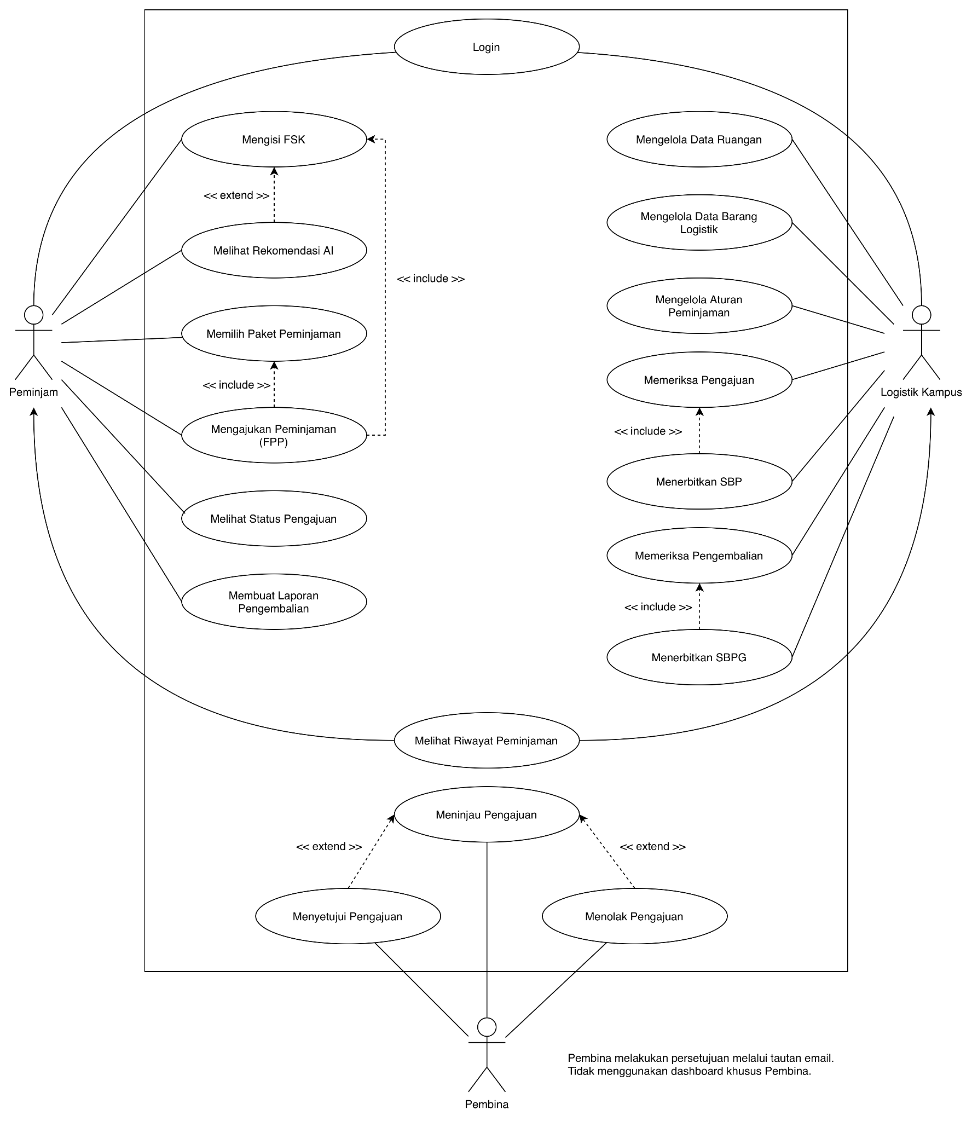

Usecase Scenario #1 <Login>
Nama Usecase | Login
Deskripsi | Pengguna masuk ke sistem menggunakan akun yang terdaftar.
Pre-Kondisi | Pengguna memiliki akun yang terdaftar dan sistem dapat diakses.
Post-Kondisi | Pengguna berhasil masuk ke dashboard sesuai hak aksesnya.
Skenario Utama
 | Aktor | Sistem
 | Membuka halaman login. | Menampilkan formulir login.
 | Memasukkan data akun. | Menerima data akun.
 | Menekan tombol Login. | Memvalidasi data akun.
 |  | Memeriksa kecocokan akun dan hak akses.
 |  | Membuat sesi pengguna apabila data valid.
 |  | Menampilkan dashboard sesuai peran pengguna.
Skenario Eksepsional (Alternative flow)
 | Aktor | Sistem
 | Memasukkan data akun yang salah atau tidak lengkap. | Menampilkan pesan kesalahan.
 | Memperbaiki data akun dan mencoba kembali. | Memvalidasi ulang data yang dimasukkan.
 | Tidak dapat melanjutkan login. | Tetap menampilkan halaman login sampai data valid dimasukkan.

Usecase Scenario #2 <Logout>
Nama Usecase | Logout
Deskripsi | Pengguna mengakhiri sesi penggunaan sistem.
Pre-Kondisi | Pengguna telah login ke sistem.
Post-Kondisi | Sesi pengguna berakhir dan pengguna kembali ke halaman login.
Skenario Utama
 | Aktor | Sistem
 | Mengakhiri sesi pengguna. | Menerima permintaan logout.
 |  | Mengakhiri sesi pengguna.
 |  | Menghapus atau menonaktifkan informasi sesi sesuai mekanisme autentikasi.
 |  | Mengarahkan pengguna ke halaman login.
Skenario Eksepsional (Alternative flow)
 | Aktor | Sistem
 | Memilih Logout ketika sesi sudah berakhir. | Mengarahkan pengguna ke halaman login.
 | Mengalami gangguan saat logout. | Menampilkan informasi kegagalan dan tidak menyatakan logout berhasil sebelum sesi berakhir.

Usecase Scenario #3 <Mengelola Data Ruangan>
Nama Usecase | Mengelola Data Ruangan
Deskripsi | Logistik Kampus menambah, melihat, mengubah, dan menghapus data ruangan, termasuk kapasitas, kondisi, dan ketersediaannya.
Pre-Kondisi | Logistik Kampus telah login ke sistem.
Post-Kondisi | Data ruangan berhasil ditampilkan atau diperbarui sesuai tindakan yang dilakukan.
Skenario Utama
 | Aktor | Sistem
 | Membuka menu pengelolaan data ruangan. | Menampilkan daftar ruangan.
 | Memilih tindakan tambah, lihat, ubah, atau hapus data. | Menampilkan formulir atau detail ruangan sesuai tindakan yang dipilih.
 | Memasukkan atau memperbarui data ruangan. | Menerima data yang dimasukkan.
 | Menyimpan perubahan. | Memvalidasi data ruangan.
 |  | Menyimpan perubahan jika data valid.
 |  | Menampilkan informasi keberhasilan dan memperbarui daftar ruangan.
Skenario Eksepsional (Alternative flow)
 | Aktor | Sistem
 | Memasukkan data yang tidak lengkap atau tidak valid. | Menampilkan pesan kesalahan dan meminta perbaikan.
 | Menghapus ruangan yang masih berkaitan dengan peminjaman. | Menolak penghapusan apabila dapat mengganggu konsistensi data peminjaman.
 | Membatalkan perubahan data. | Tidak menyimpan perubahan yang belum dikonfirmasi.

Usecase Scenario #4 <Mengelola Data Logistik>
Nama Usecase | Mengelola Data Logistik
Deskripsi | Logistik Kampus menambah, melihat, mengubah, dan menghapus data barang logistik, termasuk stok, kondisi, dan ketersediaannya.
Pre-Kondisi | Logistik Kampus telah login ke sistem.
Post-Kondisi | Data barang logistik berhasil ditampilkan atau diperbarui sesuai tindakan yang dilakukan.
Skenario Utama
 | Aktor | Sistem
 | Membuka menu pengelolaan data logistik. | Menampilkan daftar barang logistik.
 | Memilih tindakan tambah, lihat, ubah, atau hapus barang. | Menampilkan formulir atau detail barang.
 | Memasukkan atau memperbarui informasi barang. | Menerima data barang.
 | Menyimpan perubahan. | Memvalidasi informasi barang dan jumlah stok.
 |  | Menyimpan perubahan jika data valid.
 |  | Menampilkan informasi keberhasilan dan memperbarui daftar barang.
Skenario Eksepsional (Alternative flow)
 | Aktor | Sistem
 | Memasukkan data yang tidak lengkap atau jumlah stok yang tidak valid. | Menampilkan pesan kesalahan.
 | Menghapus barang yang masih berkaitan dengan peminjaman aktif. | Menolak penghapusan apabila dapat mengganggu pencatatan peminjaman atau pengembalian.
 | Membatalkan perubahan. | Tidak menyimpan perubahan yang belum dikonfirmasi.

Usecase Scenario #5 <Mengelola Data Pembina dan Aturan Peminjaman>
Nama Usecase | Mengelola Data Pembina dan Aturan Peminjaman
Deskripsi | Logistik Kampus mengatur email Pembina dan ketentuan peminjaman yang berlaku di kampus.
Pre-Kondisi | Logistik Kampus telah login ke sistem.
Post-Kondisi | Data Pembina atau aturan peminjaman berhasil disimpan atau diperbarui.
Skenario Utama
 | Aktor | Sistem
 | Membuka menu pengelolaan Pembina dan aturan peminjaman. | Menampilkan data Pembina dan aturan yang tersimpan.
 | Memilih data yang akan ditambahkan atau diubah. | Menampilkan formulir pengelolaan data.
 | Memasukkan email Pembina atau memperbarui aturan peminjaman. | Menerima data yang dimasukkan.
 | Menyimpan perubahan. | Memvalidasi format dan kelengkapan data.
 |  | Menyimpan data apabila valid.
 |  | Menampilkan informasi bahwa perubahan berhasil disimpan.
Skenario Eksepsional (Alternative flow)
 | Aktor | Sistem
 | Memasukkan email dengan format tidak valid atau data yang belum lengkap. | Menampilkan pesan kesalahan.
 | Memperbaiki data yang salah. | Memvalidasi kembali data yang diperbaiki.
 | Membatalkan perubahan. | Tidak menyimpan perubahan yang belum dikonfirmasi.

Usecase Scenario #6 <Mengisi Form Spesifikasi Kebutuhan (FSK)>
Nama Usecase | Mengisi Form Spesifikasi Kebutuhan (FSK)
Deskripsi | Peminjam mengisi nama kegiatan, kapasitas peserta, tanggal, waktu, serta kebutuhan ruangan dan barang logistik.
Pre-Kondisi | Peminjam telah login dan dapat mengakses fitur pengajuan peminjaman.
Post-Kondisi | Data FSK berhasil divalidasi dan siap digunakan dalam proses rekomendasi paket AI.
Skenario Utama
 | Aktor | Sistem
 | Membuka menu pengajuan peminjaman. | Menampilkan formulir FSK.
 | Mengisi nama dan informasi kegiatan. | Menerima informasi kegiatan.
 | Mengisi kapasitas peserta, tanggal, dan waktu kegiatan. | Menerima informasi kapasitas dan jadwal.
 | Mengisi kebutuhan ruangan dan barang logistik. | Menerima informasi kebutuhan fasilitas.
 | Mengirim atau melanjutkan FSK. | Memvalidasi kelengkapan dan kesesuaian data.
 |  | Menyimpan atau meneruskan data FSK yang valid untuk proses rekomendasi.
Skenario Eksepsional (Alternative flow)
 | Aktor | Sistem
 | Tidak mengisi kolom wajib. | Menampilkan pesan bahwa data wajib harus dilengkapi.
 | Memasukkan kapasitas atau jadwal yang tidak valid. | Menampilkan pesan kesalahan dan meminta perbaikan.
 | Memperbaiki data FSK. | Memvalidasi ulang data yang diperbaiki.

Usecase Scenario #7 <Mendapatkan Rekomendasi Paket AI>
Nama Usecase | Mendapatkan Rekomendasi Paket AI
Deskripsi | Peminjam memperoleh rekomendasi kombinasi ruangan dan fasilitas logistik berdasarkan FSK dan ketersediaan fasilitas.
Pre-Kondisi | Peminjam telah mengisi FSK dengan data yang valid.
Post-Kondisi | Paket rekomendasi ditampilkan apabila terdapat kombinasi fasilitas yang sesuai.
Skenario Utama
 | Aktor | Sistem
 | Melanjutkan FSK untuk memperoleh rekomendasi. | Memeriksa kelengkapan data kebutuhan kegiatan.
 |  | Mengambil data ruangan, jadwal, dan ketersediaan barang logistik.
 |  | Memproses data kebutuhan dan ketersediaan menggunakan komponen rekomendasi AI.
 |  | Menghasilkan kombinasi ruangan dan fasilitas logistik yang sesuai.
 | Menunggu hasil rekomendasi. | Menampilkan paket rekomendasi yang tersedia.
 | Meninjau hasil rekomendasi. | Menyediakan informasi paket untuk dipilih oleh Peminjam.
Skenario Eksepsional (Alternative flow)
 | Aktor | Sistem
 | Mengirim FSK yang belum lengkap. | Meminta Peminjam melengkapi data.
 | Tidak menemukan kombinasi fasilitas yang sesuai. | Menampilkan informasi bahwa rekomendasi belum tersedia.
 | Menyesuaikan kebutuhan atau jadwal. | Memproses kembali data yang telah diperbarui.
 | Komponen rekomendasi mengalami gangguan. | Menampilkan informasi bahwa rekomendasi belum dapat ditampilkan.

Usecase Scenario #8 <Memilih Paket Rekomendasi>
Nama Usecase | Memilih Paket Rekomendasi
Deskripsi | Peminjam memilih paket fasilitas yang sesuai dari hasil rekomendasi AI.
Pre-Kondisi | FSK telah diisi dan hasil rekomendasi AI tersedia.
Post-Kondisi | Paket yang dipilih tersimpan sebagai kebutuhan untuk pengajuan peminjaman.
Skenario Utama
 | Aktor | Sistem
 | Melihat daftar paket rekomendasi. | Menampilkan paket beserta informasi ruangan dan fasilitas logistik.
 | Memilih salah satu paket. | Menerima pilihan paket.
 |  | Memeriksa kembali ketersediaan fasilitas pada paket yang dipilih.
 | Mengonfirmasi pilihan paket. | Menyimpan pilihan paket sebagai kebutuhan peminjaman.
 |  | Menyiapkan ringkasan kebutuhan.
 | Melanjutkan proses pengajuan. | Menampilkan tahap pengisian FPP.
Skenario Eksepsional (Alternative flow)
 | Aktor | Sistem
 | Melanjutkan tanpa memilih paket. | Meminta Peminjam memilih paket terlebih dahulu.
 | Paket yang dipilih sudah tidak tersedia. | Menampilkan informasi perubahan ketersediaan.
 | Memilih paket lain. | Memeriksa ketersediaan paket yang baru dipilih.

Usecase Scenario #9 <Mengisi dan Mengirim Form Pengajuan Peminjaman>
Nama Usecase | Mengisi dan Mengirim Form Pengajuan Peminjaman (FPP)
Deskripsi | Peminjam memeriksa ringkasan kebutuhan, memasukkan email Pembina, menyetujui syarat dan ketentuan, serta mengirim pengajuan.
Pre-Kondisi | Peminjam telah mengisi FSK dan memilih paket rekomendasi.
Post-Kondisi | Pengajuan tersimpan dan proses persetujuan Pembina melalui email dimulai.
Skenario Utama
 | Aktor | Sistem
 | Membuka halaman FPP. | Menampilkan ringkasan kegiatan, jadwal, ruangan, dan fasilitas yang dipilih.
 | Memeriksa ringkasan kebutuhan. | Menampilkan informasi kebutuhan peminjaman.
 | Memasukkan alamat email Pembina. | Memvalidasi format alamat email.
 | Menyetujui syarat dan ketentuan peminjaman. | Mencatat persetujuan terhadap syarat dan ketentuan.
 | Mengirim FPP. | Memvalidasi dan menyimpan data pengajuan.
 |  | Mengirim email berisi tautan pengajuan kepada Pembina dan menampilkan status pengajuan kepada Peminjam.
Skenario Eksepsional (Alternative flow)
 | Aktor | Sistem
 | Belum melengkapi data wajib atau belum menyetujui syarat dan ketentuan. | Menolak pengiriman dan menampilkan bagian yang harus dilengkapi.
 | Memasukkan email dengan format tidak valid. | Menampilkan pesan kesalahan pada kolom email.
 | Pengajuan gagal disimpan. | Menampilkan informasi kegagalan dan tidak menyatakan pengajuan berhasil dikirim.
 | Email gagal dikirim. | Menampilkan atau mencatat kegagalan pengiriman sesuai mekanisme yang diterapkan.

Usecase Scenario #10 <Melihat Detail Pengajuan>
Nama Usecase | Melihat Detail Pengajuan
Deskripsi | Pembina membuka tautan dari email untuk melihat informasi kegiatan dan fasilitas yang diajukan.
Pre-Kondisi | Peminjam telah mengirim pengajuan dan Pembina menerima tautan pengajuan melalui email
Post-Kondisi | Detail pengajuan ditampilkan kepada Pembina untuk ditinjau.
Skenario Utama
 | Aktor | Sistem
 | Membuka email berisi informasi pengajuan. | Menyediakan tautan untuk melihat detail pengajuan.
 | Menekan tautan pengajuan. | Memvalidasi tautan dan mengidentifikasi pengajuan
 |  | Memeriksa apakah tautan dapat digunakan
 |  | Mengambil data kegiatan dan fasilitas yang diajukan
 | Membaca detail pengajuan | Menampilkan informasi kegiatan, jadwal, ruangan, dan kebutuhan logistik
 | Melanjutkan ke proses keputusan | Menyediakan pilihan keputusan jika pengajuan masih menunggu keputusan Pembina.
Skenario Eksepsional (Alternative flow)
 | Aktor | Sistem
 | Membuka tautan yang tidak valid atau tidak ditemukan | Menampilkan pesan bahwa pengajuan tidak dapat diakses
 | Membuka pengajuan yang sudah diputuskan | Menampilkan status keputusan yang telah tercatat.
 | Mencoba membuka detail kembali setelah terjadi gangguan. | Memungkinkan pengajuan diakses kembali apabila tautan masih valid

Usecase Scenario #11 <Memberikan Keputusan Pembina>
Nama Usecase | Memberikan Keputusan Pembina
Deskripsi | Pembina menyetujui atau menolak pengajuan melalui halaman keputusan yang dibuka dari tautan email.
Pre-Kondisi | Pembina dapat membuka tautan yang valid dan pengajuan belum diputuskan.
Post-Kondisi | Keputusan Pembina tersimpan dan status pengajuan diperbarui.
Skenario Utama
 | Aktor | Sistem
 | Membuka halaman keputusan pengajuan. | Menampilkan detail pengajuan dan pilihan keputusan.
 | Meninjau informasi kegiatan dan fasilitas. | Menyediakan informasi sebagai bahan pertimbangan.
 | Memilih Setujui atau Tolak. | Menerima pilihan keputusan.
 | Mengonfirmasi keputusan. | Memvalidasi tautan dan status pengajuan.
 |  | Menyimpan keputusan Pembina.
 |  | Menampilkan hasil keputusan dan memperbarui status pengajuan.
Skenario Eksepsional (Alternative flow)
 | Aktor | Sistem
 | Membuka tautan yang tidak valid atau tidak berlaku. | Menolak tindakan dan menampilkan pesan kesalahan.
 | Mencoba memberikan keputusan pada pengajuan yang sudah diputuskan. | Menolak keputusan ganda dan menampilkan status sebelumnya.
 | Tidak mengonfirmasi pilihan keputusan. | Tidak menyimpan keputusan sebelum konfirmasi dilakukan.
 | Terjadi kegagalan penyimpanan keputusan. | Menampilkan informasi kegagalan.

Usecase Scenario #12 <Memproses Pengajuan Peminjaman>
Nama Usecase | Memproses Pengajuan Peminjaman
Deskripsi | Logistik Kampus memeriksa pengajuan yang telah disetujui Pembina, termasuk detail kebutuhan dan jadwal peminjaman
Pre-Kondisi | Logistik Kampus telah login dan terdapat pengajuan yang telah disetujui Pembina.
Post-Kondisi | Pengajuan selesai ditinjau dan siap dilanjutkan ke proses keputusan Logistik Kampus.
Skenario Utama
 | Aktor | Sistem
 | Membuka daftar pengajuan peminjaman. | Menampilkan daftar pengajuan beserta status persetujuan Pembina.
 | Memilih pengajuan yang telah disetujui Pembina. | Menampilkan detail pengajuan.
 | Memeriksa informasi kegiatan dan jadwal. | Menampilkan tanggal dan waktu peminjaman.
 | Memeriksa kebutuhan ruangan dan fasilitas logistik. | Menampilkan detail ruangan dan barang yang diajukan.
 | Menyelesaikan pemeriksaan awal. | Menyiapkan pengajuan untuk proses keputusan Logistik Kampus.
 | Melanjutkan proses pemeriksaan. | Menampilkan tahapan pemberian keputusan Logistik Kampus.
Skenario Eksepsional (Alternative flow)
 | Aktor | Sistem
 | Memilih pengajuan yang belum disetujui Pembina. | Menampilkan status pengajuan dan tidak melanjutkan ke tahap pemeriksaan berikutnya.
 | Menemukan informasi pengajuan yang belum lengkap. | Menampilkan informasi yang perlu ditinjau.
 | Mengalami gangguan saat membuka detail. | Menampilkan pesan kegagalan dan memungkinkan pemeriksaan diulangi.

Usecase Scenario #13 <Memberikan Keputusan Logistik>
Nama Usecase | Memberikan Keputusan Logistik
Deskripsi | Logistik Kampus memeriksa ketersediaan ruangan dan stok barang, kemudian menyetujui atau menolak pengajuan.
Pre-Kondisi | Pengajuan telah disetujui Pembina dan telah melalui pemeriksaan awal Logistik Kampus.
Post-Kondisi | Keputusan Logistik Kampus tersimpan dan status pengajuan diperbarui. Jika disetujui, pengajuan dapat dilanjutkan ke penerbitan SBP.
Skenario Utama
 | Aktor | Sistem
 | Membuka detail pengajuan yang akan diputuskan. | Menampilkan informasi pengajuan dan status persetujuan Pembina.
 | Memeriksa ketersediaan ruangan sesuai jadwal. | Menampilkan data ketersediaan ruangan.
 | Memeriksa stok dan kondisi barang logistik. | Menampilkan informasi stok dan ketersediaan barang.
 | Memilih Setujui atau Tolak. | Menerima pilihan keputusan.
 | Mengonfirmasi keputusan. | Memvalidasi dan menyimpan keputusan.
 |  | Memperbarui status pengajuan. Jika disetujui, pengajuan tersedia untuk proses penerbitan SBP.
Skenario Eksepsional (Alternative flow)
 | Aktor | Sistem
 | Menemukan ruangan tidak tersedia atau stok barang tidak mencukupi. | Menampilkan informasi ketidaksesuaian ketersediaan.
 | Memilih untuk menolak pengajuan. | Menyimpan keputusan penolakan dan memperbarui status pengajuan.
 | Mencoba memutuskan pengajuan yang sudah diputuskan. | Menolak keputusan ganda dan menampilkan status sebelumnya.
 | Terjadi kegagalan penyimpanan keputusan. | Menampilkan informasi kegagalan.

Usecase Scenario #14 <Memantau Peminjaman Berlangsung>
Nama Usecase | Memantau Peminjaman Berlangsung
Deskripsi | Logistik Kampus melihat daftar ruangan dan barang yang sedang dipinjam beserta jadwal dan statusnya.
Pre-Kondisi | Logistik Kampus telah login ke sistem.
Post-Kondisi | Informasi peminjaman yang sedang berlangsung ditampilkan.
Skenario Utama
 | Aktor | Sistem
 | Membuka menu peminjaman berlangsung. | Mengambil data peminjaman dari basis data.
 |  | Memilih data yang sesuai dengan status peminjaman berlangsung.
 |  | Menampilkan daftar peminjaman beserta ruangan, barang, jadwal, dan status.
 | Memilih salah satu data peminjaman. | Menampilkan detail peminjaman yang dipilih.
 | Memeriksa informasi peminjaman. | Menyediakan informasi untuk pemantauan.
 | Kembali ke daftar peminjaman. | Menampilkan kembali daftar peminjaman berlangsung.
Skenario Eksepsional (Alternative flow)
 | Aktor | Sistem
 | Membuka menu ketika tidak ada peminjaman berlangsung. | Menampilkan informasi bahwa belum ada peminjaman yang sedang berlangsung.
 | Memilih data peminjaman yang tidak ditemukan. | Menampilkan pesan bahwa data tidak tersedia.
 | Mengalami gangguan saat membuka daftar. | Menampilkan pesan kegagalan pemuatan data.

Usecase Scenario #15 <Menerbitkan Surat Bukti Peminjaman (SBP)>
Nama Usecase | Menerbitkan Surat Bukti Peminjaman (SBP)
Deskripsi | Logistik Kampus menerbitkan SBP setelah pengajuan disetujui Logistik Kampus.
Pre-Kondisi | Pengajuan telah disetujui Pembina dan Logistik Kampus.
Post-Kondisi | SBP berhasil dibuat dan dapat diakses sesuai hak akses pengguna.
Skenario Utama
 | Aktor | Sistem
 | Membuka pengajuan yang telah disetujui. | Menampilkan detail pengajuan dan status persetujuan.
 | Memilih tindakan penerbitan SBP. | Memeriksa kelengkapan data dan status persetujuan.
 |  | Menyiapkan dokumen SBP berdasarkan data peminjaman.
 | Mengonfirmasi penerbitan SBP. | Membuat dan menyimpan dokumen SBP.
 |  | Memperbarui informasi dokumen pada data peminjaman.
 | Menyelesaikan proses penerbitan. | Menampilkan informasi keberhasilan dan akses dokumen SBP.
Skenario Eksepsional (Alternative flow)
 | Aktor | Sistem
 | Mencoba menerbitkan SBP sebelum persetujuan lengkap. | Menolak penerbitan dan menampilkan informasi bahwa persetujuan belum lengkap.
 | Menemukan data pengajuan belum lengkap | Menampilkan informasi data yang perlu dilengkapi.
 | Mengalami kegagalan saat penerbitan. | Menampilkan pesan kegagalan dan tidak menyatakan SBP berhasil diterbitkan.

Usecase Scenario #16 <Melihat Status dan Dokumen Peminjaman>
Nama Usecase | Melihat Status dan Dokumen Peminjaman
Deskripsi | Peminjam melihat status pengajuan serta mengakses dokumen peminjaman dan pengembalian melalui dashboard.
Pre-Kondisi | Peminjam telah login dan memiliki data pengajuan peminjaman.
Post-Kondisi | Status pengajuan dan dokumen yang tersedia ditampilkan kepada Peminjam.
Skenario Utama
 | Aktor | Sistem
 | Membuka dashboard. | Mengambil data pengajuan milik Peminjam.
 |  | Menampilkan daftar pengajuan beserta statusnya.
 | Memilih salah satu pengajuan. | Menampilkan detail pengajuan dan status terkini.
 | Memilih dokumen peminjaman atau pengembalian yang tersedia. | Memeriksa ketersediaan dan hak akses dokumen.
 |  | Menampilkan atau menyediakan akses ke dokumen.
 | Kembali ke dashboard. | Menampilkan kembali daftar pengajuan.
Skenario Eksepsional (Alternative flow)
 | Aktor | Sistem
 | Membuka dashboard tanpa memiliki pengajuan. | Menampilkan informasi bahwa belum ada pengajuan peminjaman.
 | Memilih dokumen yang belum tersedia. | Menampilkan informasi bahwa dokumen belum tersedia.
 | Mencoba mengakses pengajuan milik pengguna lain. | Menolak akses terhadap data tersebut.

Usecase Scenario #17 <Mengisi dan Mengirim Surat Bukti Pengembalian (SBPG)>
Nama Usecase | Mengisi dan Mengirim Surat Bukti Pengembalian (SBPG)
Deskripsi | Peminjam mengisi jumlah dan kondisi barang yang dikembalikan serta catatan kerusakan atau kehilangan, kemudian mengirim laporan.
Pre-Kondisi | Peminjam memiliki peminjaman yang telah disetujui dan SBP sebagai acuan pengembalian.
Post-Kondisi | Data pengembalian tersimpan dan SBPG tersedia untuk diperiksa Logistik Kampus.
Skenario Utama
 | Aktor | Sistem
 | Membuka detail peminjaman yang akan dikembalikan. | Menampilkan detail peminjaman dan daftar barang berdasarkan SBP.
 | Membuka formulir pengembalian. | Menampilkan formulir SBPG.
 | Memasukkan jumlah barang yang dikembalikan dan kondisi barang. | Menerima data jumlah dan kondisi barang.
 | Mengisi catatan kerusakan atau kehilangan jika ada. | Menerima catatan pengembalian.
 | Mengirim SBPG. | Memvalidasi data pengembalian dan membandingkannya dengan data peminjaman.
 |  | Menyimpan laporan dan menyediakan SBPG untuk diperiksa Logistik Kampus.
Skenario Eksepsional (Alternative flow)
 | Aktor | Sistem
 | Tidak mengisi data pengembalian yang wajib. | Menampilkan pesan kesalahan dan meminta data dilengkapi.
 | Memasukkan jumlah pengembalian yang tidak valid. | Menolak data dan meminta perbaikan.
 | Melaporkan barang rusak atau hilang. | Mencatat laporan tersebut untuk pemeriksaan Logistik Kampus.
 | Mengalami kegagalan saat mengirim SBPG. | Menampilkan informasi kegagalan dan tidak menyatakan laporan berhasil dikirim.

Usecase Scenario #18 <Memeriksa Pengembalian>
Nama Usecase | Memeriksa Pengembalian
Deskripsi | Logistik Kampus memeriksa jumlah dan kondisi fisik barang dengan membandingkannya terhadap SBP dan SBPG, kemudian mencatat hasil pemeriksaan.
Pre-Kondisi | Peminjam telah mengirim SBPG dan data peminjaman tersedia.
Post-Kondisi | Hasil pemeriksaan pengembalian tersimpan, termasuk ketidaksesuaian apabila ditemukan.
Skenario Utama
 | Aktor | Sistem
 | Membuka daftar pengembalian yang perlu diperiksa. | Menampilkan daftar pengembalian dan status pemeriksaan.
 | Memilih data pengembalian. | Menampilkan SBP, SBPG, dan informasi barang yang dipinjam.
 | Memeriksa jumlah barang yang dikembalikan. | Menyediakan data jumlah barang berdasarkan SBP dan SBPG.
 | Memeriksa kondisi fisik barang. | Menampilkan catatan kondisi barang yang dilaporkan Peminjam.
 | Mencatat hasil pemeriksaan dan ketidaksesuaian jika ada. | Memvalidasi dan menyimpan hasil pemeriksaan.
 |  | Memperbarui status pemeriksaan dan menampilkan hasil pencatatan.
Skenario Eksepsional (Alternative flow)
 | Aktor | Sistem
 | Menemukan jumlah barang tidak sesuai dengan SBP atau SBPG. | Memungkinkan pencatatan perbedaan jumlah barang.
 | Menemukan barang rusak atau hilang. | Memungkinkan pencatatan kondisi, kerusakan, atau kehilangan.
 | Menemukan data pengembalian belum lengkap. | Menampilkan informasi bahwa pemeriksaan belum dapat diselesaikan.
 | Mengalami kegagalan saat menyimpan hasil pemeriksaan. | Menampilkan pesan kegagalan dan tidak menyatakan hasil berhasil disimpan.

Usecase Scenario #19 <Melihat Riwayat Peminjaman>
Nama Usecase | Melihat Riwayat Peminjaman
Deskripsi | Peminjam dan Logistik Kampus melihat riwayat pengajuan, keputusan, dokumen, dan status pengembalian sesuai hak akses masing-masing.
Pre-Kondisi | Pengguna telah login dan memiliki hak akses untuk melihat riwayat peminjaman.
Post-Kondisi | Riwayat peminjaman ditampilkan sesuai hak akses pengguna.
Skenario Utama
 | Aktor | Sistem
 | Membuka menu Riwayat Peminjaman. | Mengambil data riwayat sesuai peran dan hak akses pengguna.
 |  | Menampilkan daftar riwayat peminjaman.
 | Memilih salah satu riwayat. | Menampilkan detail pengajuan, keputusan, dokumen, dan status pengembalian yang tersedia.
 | Melihat informasi riwayat. | Menyediakan informasi berdasarkan data yang tersimpan.
 | Kembali ke daftar riwayat. | Menampilkan kembali daftar riwayat peminjaman.
Skenario Eksepsional (Alternative flow)
 | Aktor | Sistem
 | Membuka riwayat ketika belum memiliki data peminjaman. | Menampilkan informasi bahwa riwayat belum tersedia.
 | Memilih riwayat yang tidak ditemukan. | Menampilkan pesan bahwa data tidak tersedia.
 | Mencoba mengakses riwayat di luar hak aksesnya. | Menolak akses terhadap data tersebut.
 | Mengalami gangguan saat mengambil riwayat. | Menampilkan pesan kegagalan dan memungkinkan pengguna mencoba kembali.

Robustness Diagram

Robustness Login
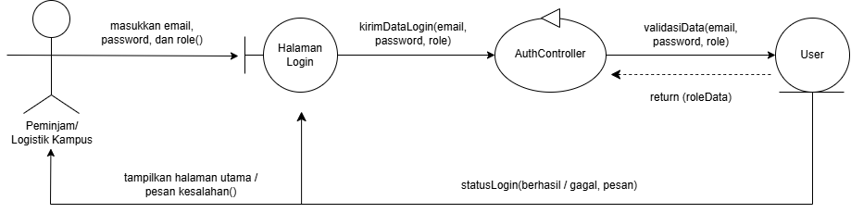

Robustness Logout
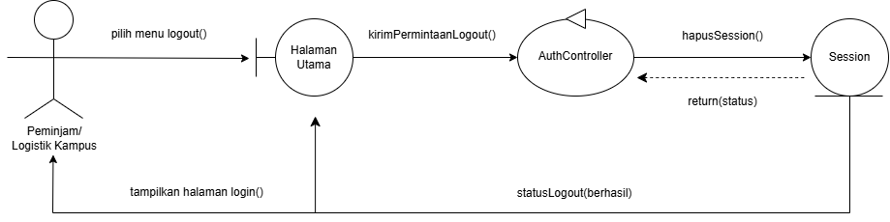

Robustness Mengelola Data Ruangan
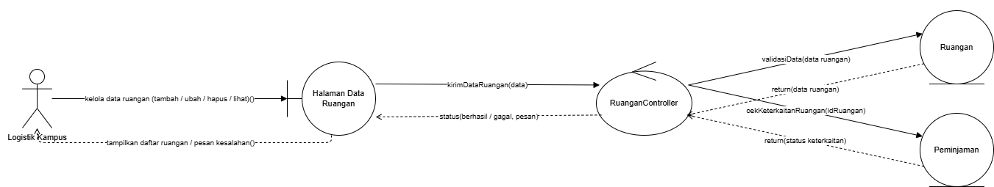

Robustness Mengelola Data Logistik
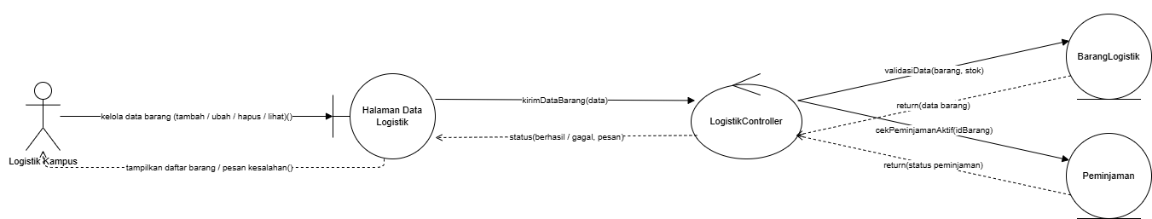

Robustness Mengelola Data Pembina dan Aturan Peminjaman
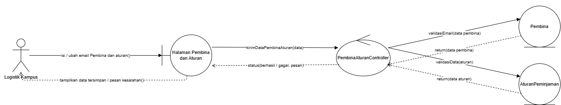

Robustness Mengisi Form Spesifikasi Kebutuhan (FSK)
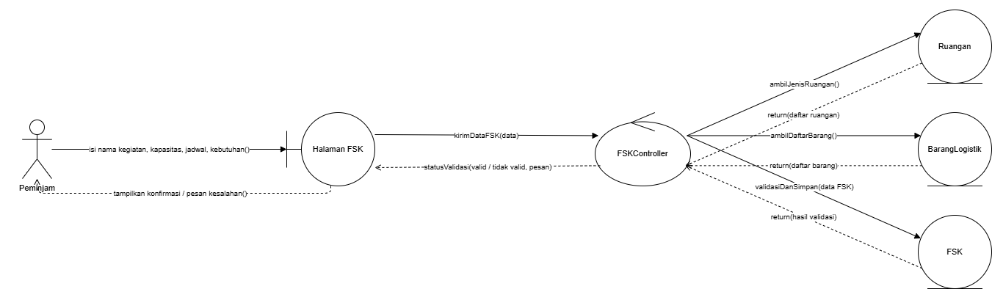

Robustness Mendapatkan Rekomendasi Paket AI
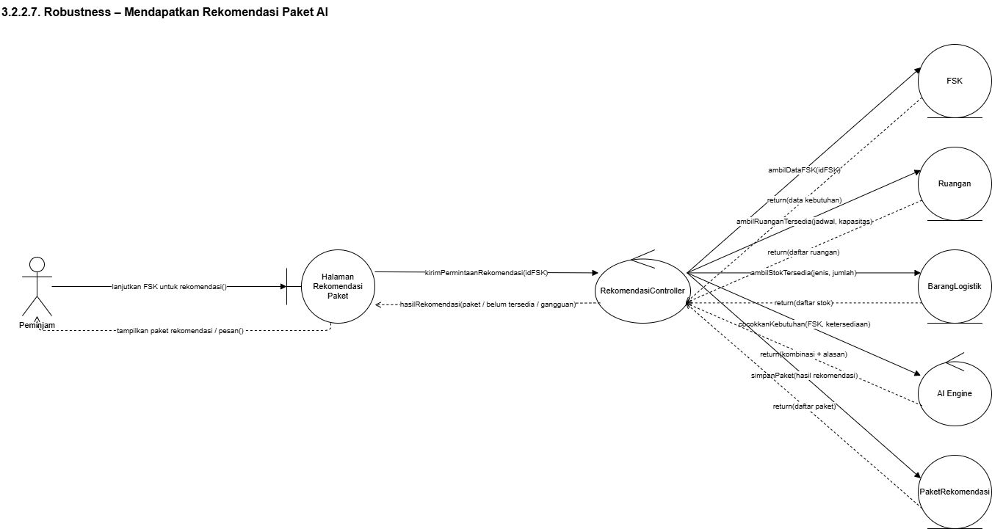

Robustness Memilih Paket Rekomendasi
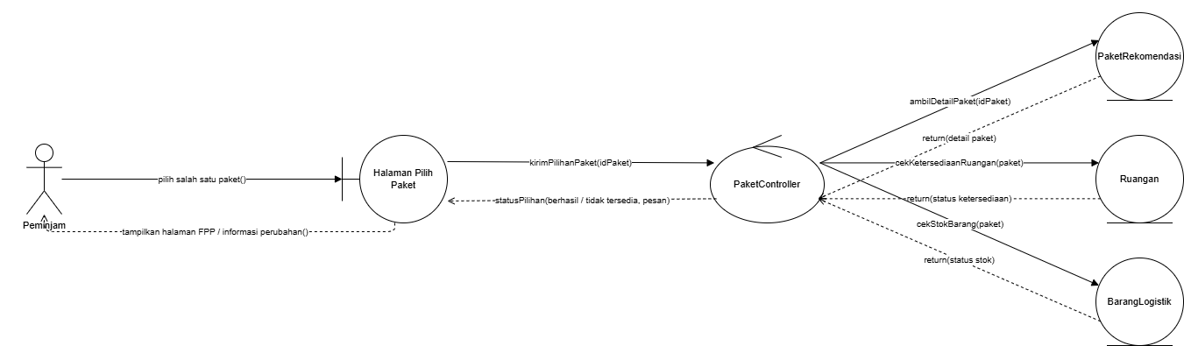

Robustness Mengisi dan Mengirim Form Pengajuan Peminjaman
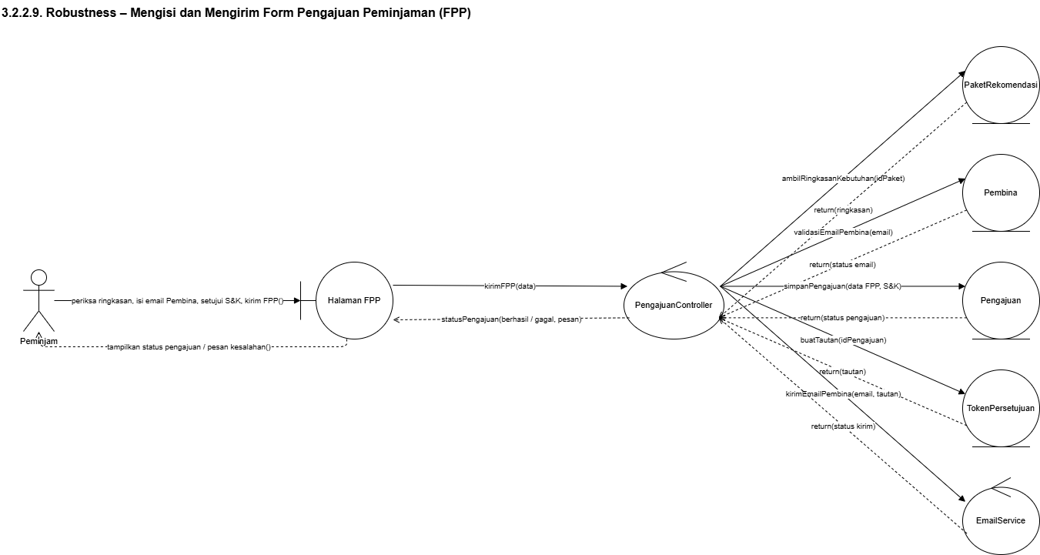

Robustness Melihat Detail Pengajuan
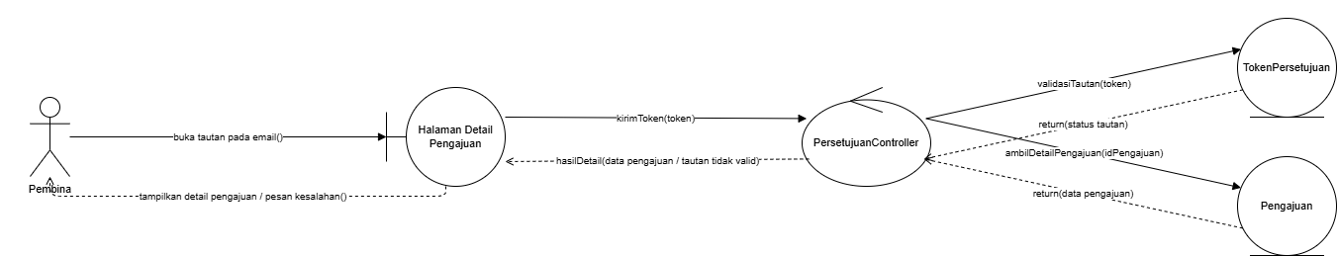

Robustness Memberikan Keputusan Pembina
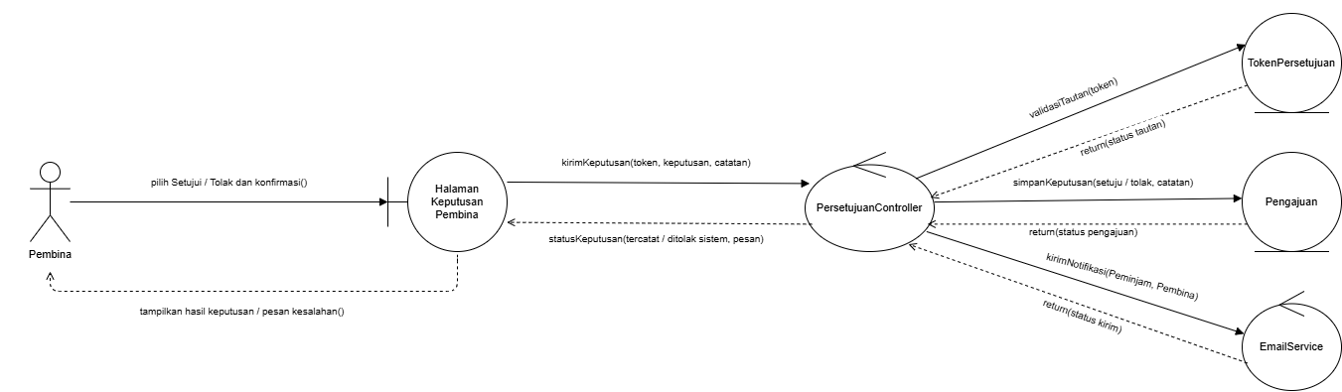

Robustness Memproses Pengajuan Peminjaman
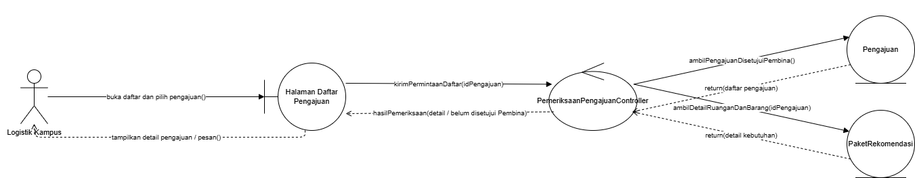

Robustness Memberikan Keputusan Logistik
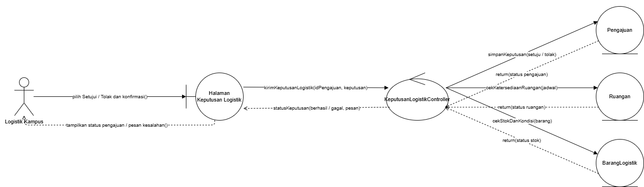

Robustness Memantau Peminjaman Berlangsung
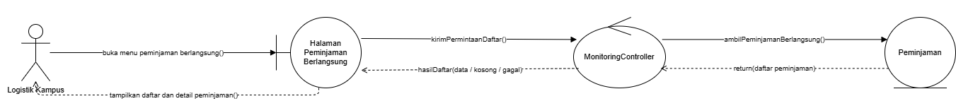

Robustness Menerbitkan Surat Bukti Peminjaman (SBP)
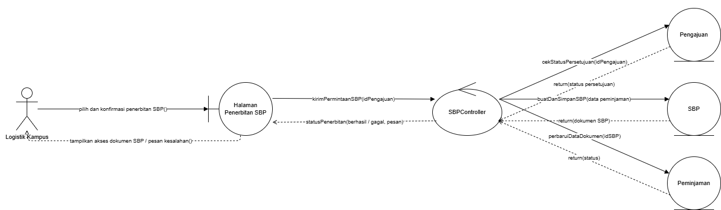

Robustness Melihat Status dan Dokumen Peminjaman
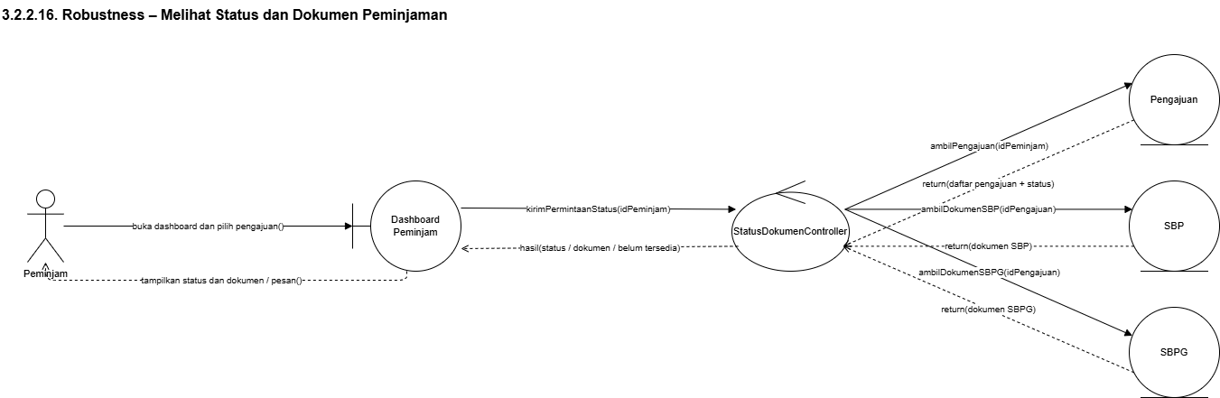

Robustness Mengisi dan Mengirim Surat Bukti Pengembalian (SBPG)
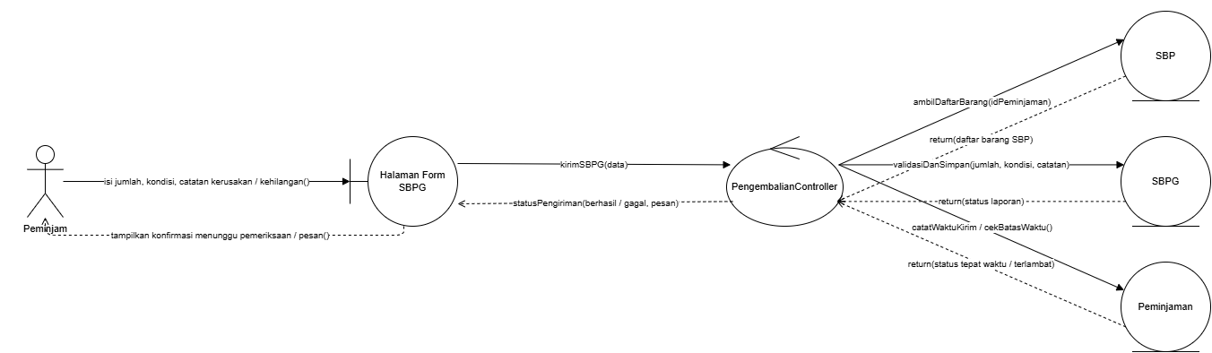

Robustness Memeriksa Pengembalian
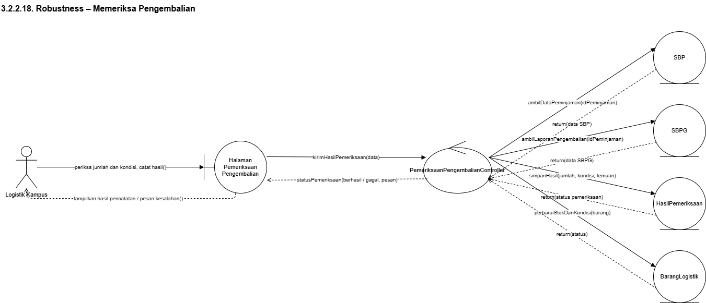

Robustness Melihat Riwayat Peminjaman
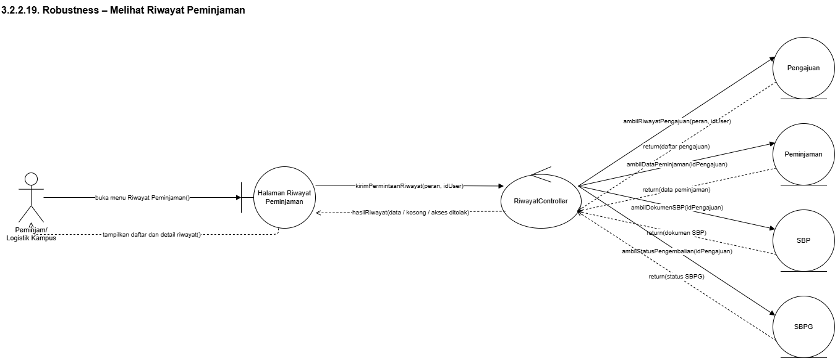

Activity Diagram

Activity Diagram Login
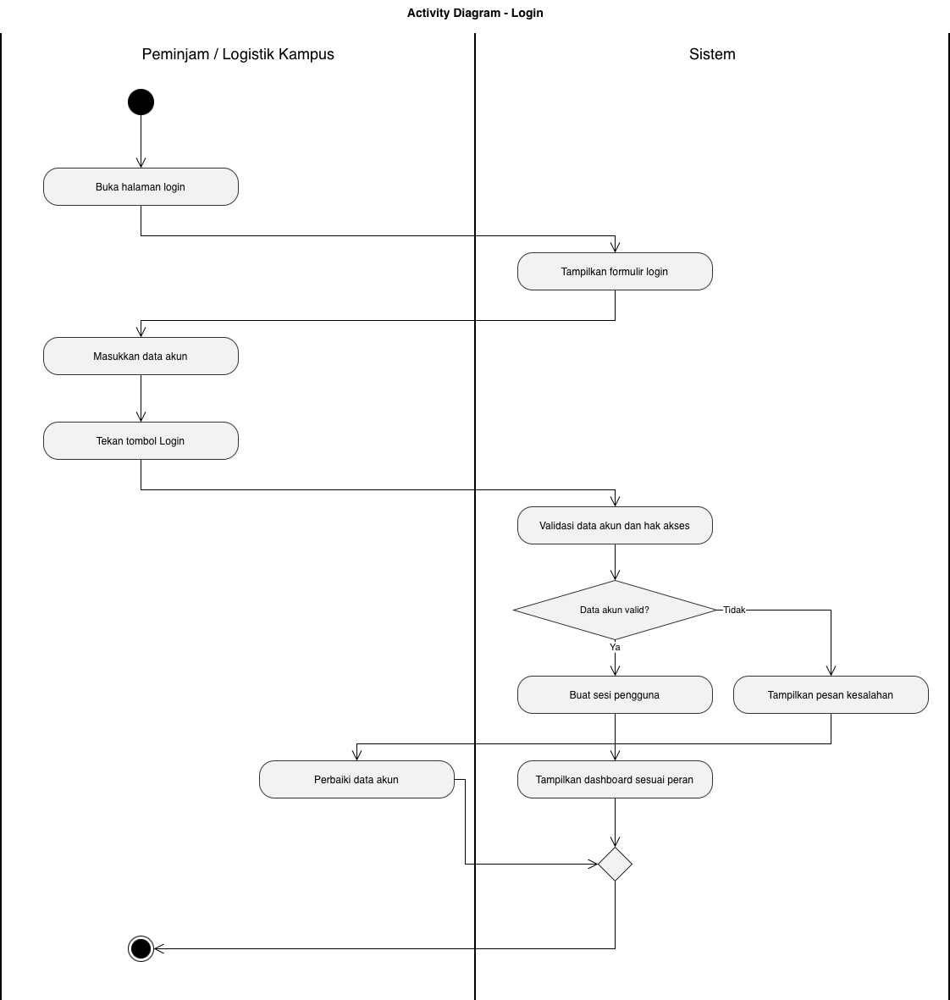

Activity Diagram Logout
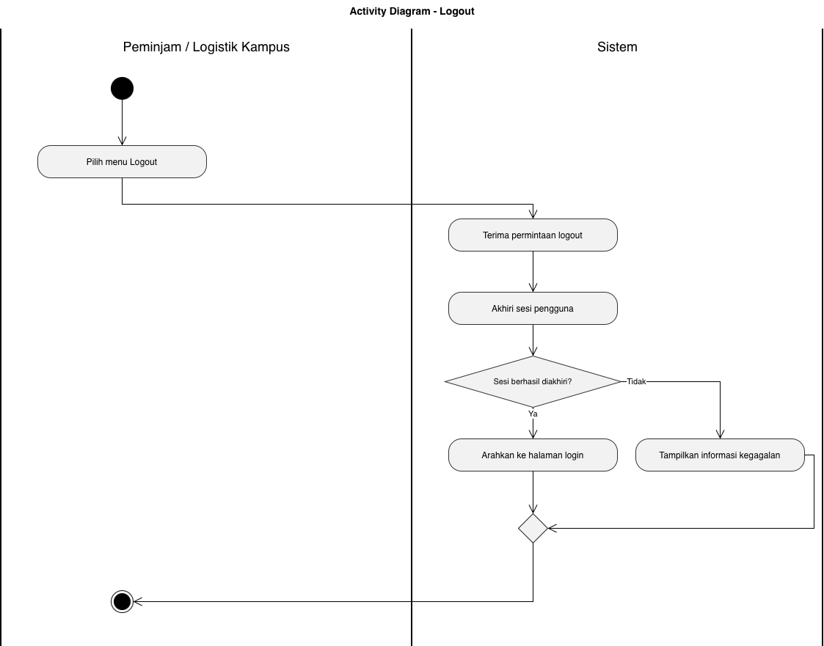

Activity Diagram Mengelola Data Ruangan
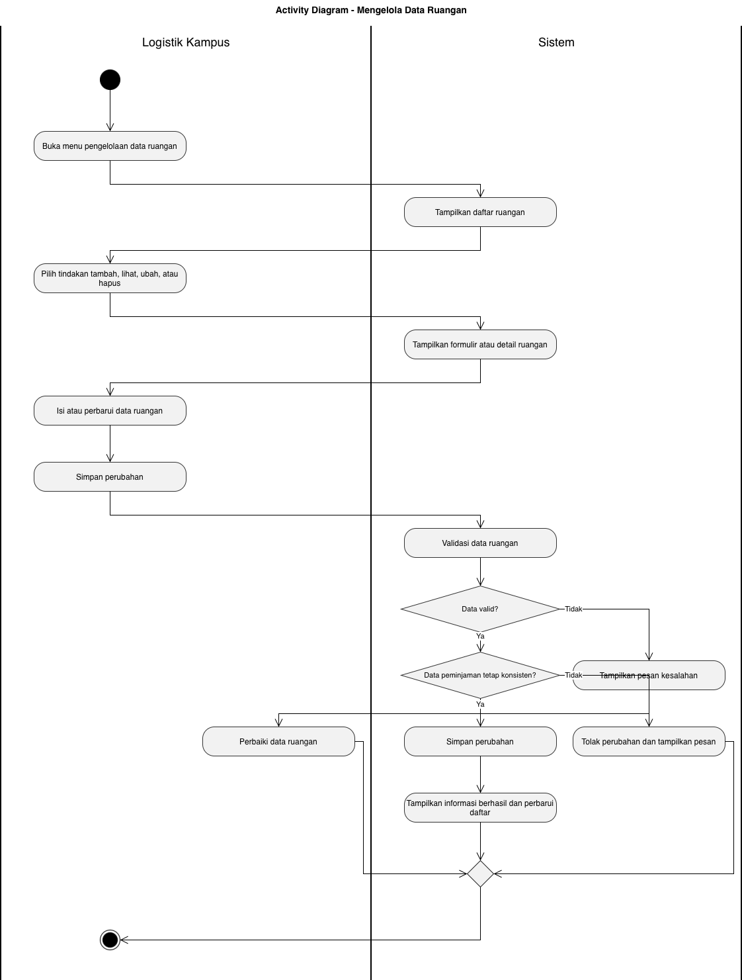

Activity Diagram Mengelola Data Logistik
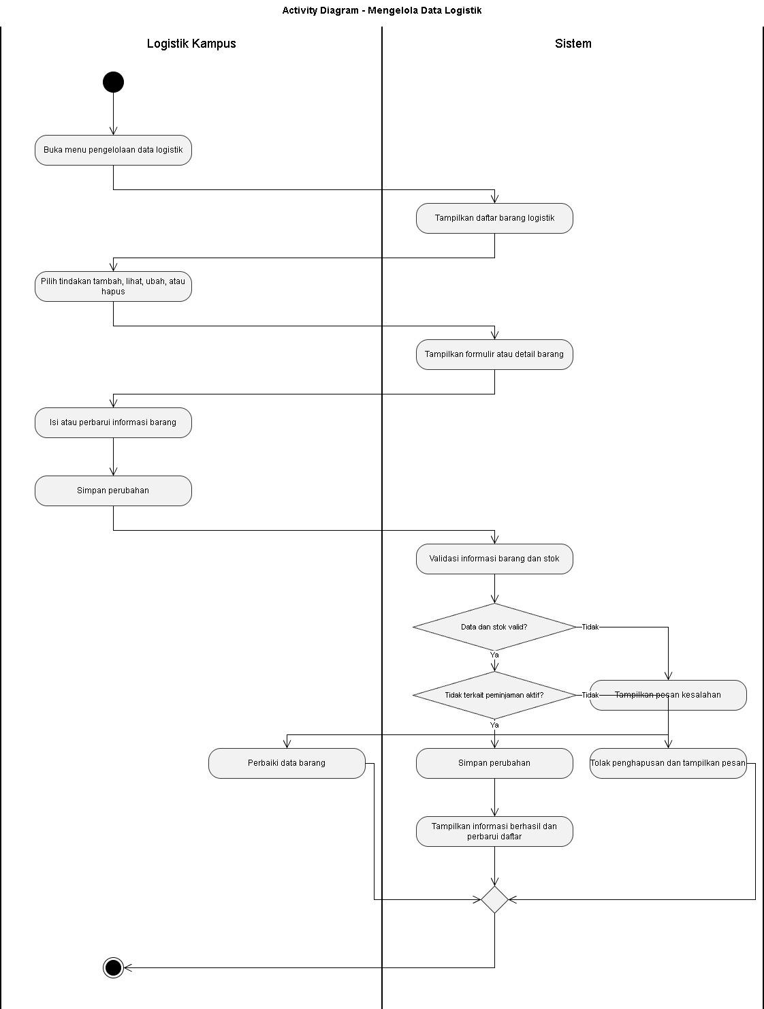

Activity Diagram Mengelola Data Pembina dan Aturan Peminjaman
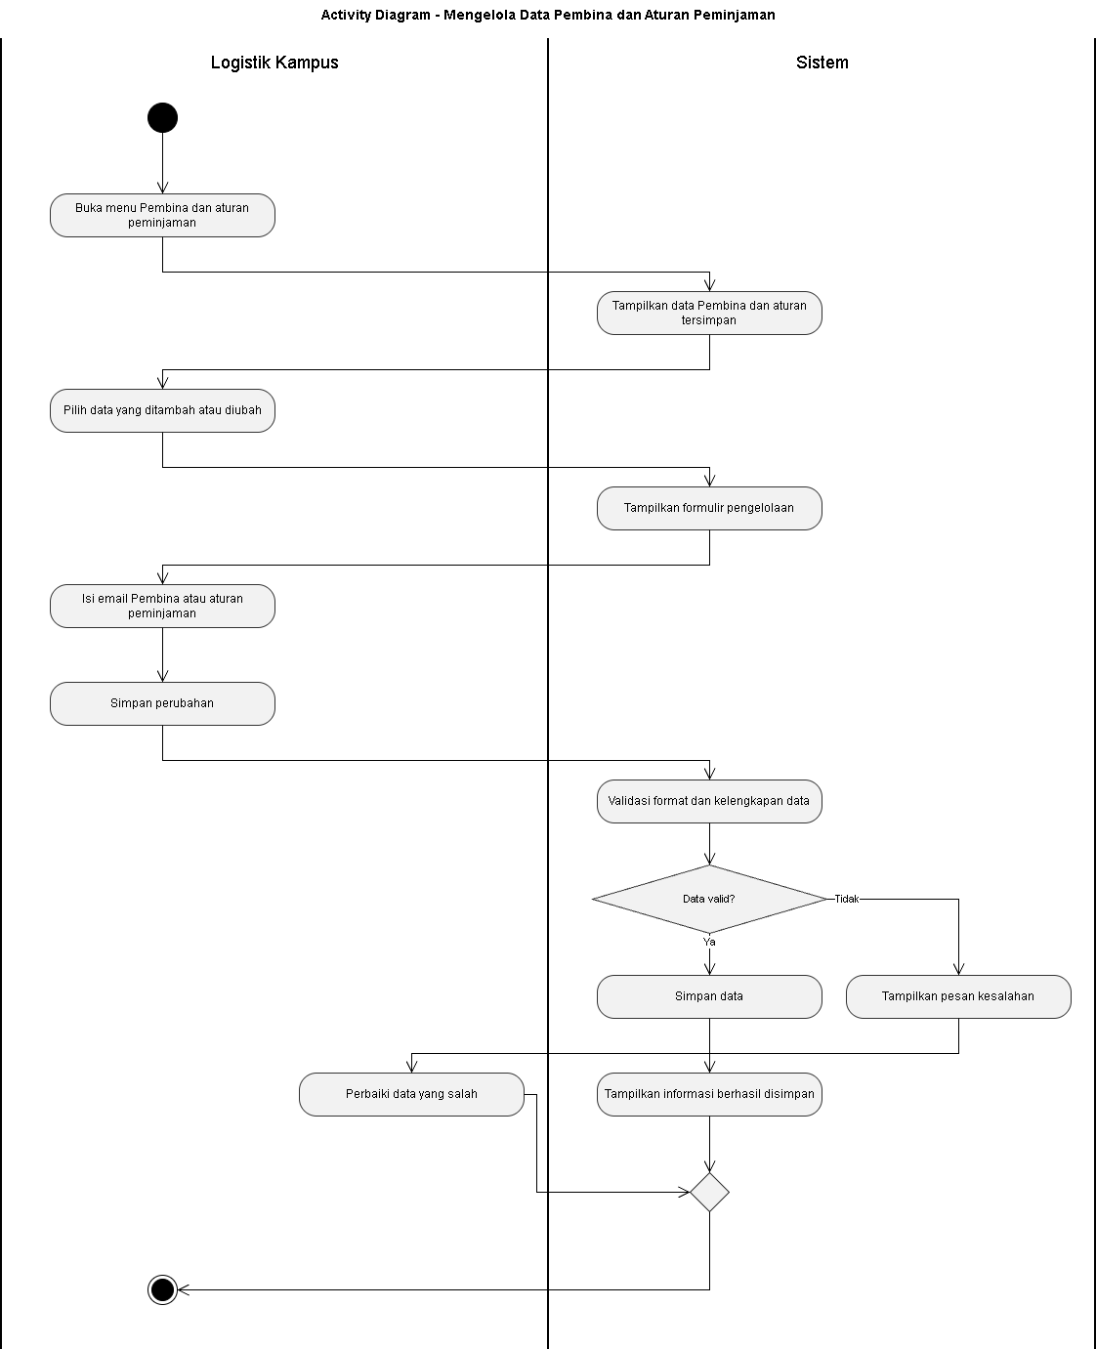

Activity Diagram Mengisi Form Spesifikasi Kebutuhan (FSK)
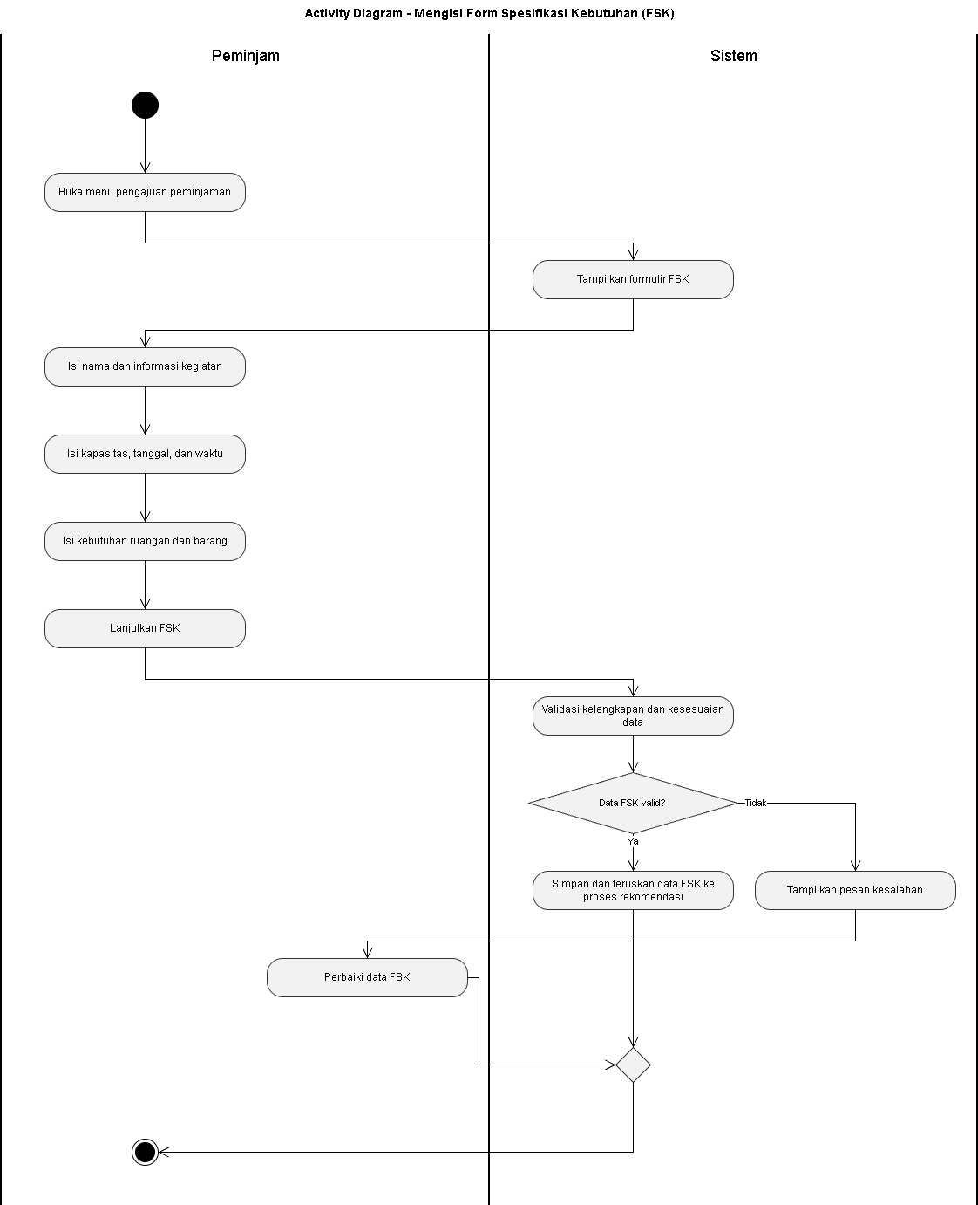

Activity Diagram Mendapatkan Rekomendasi Paket AI
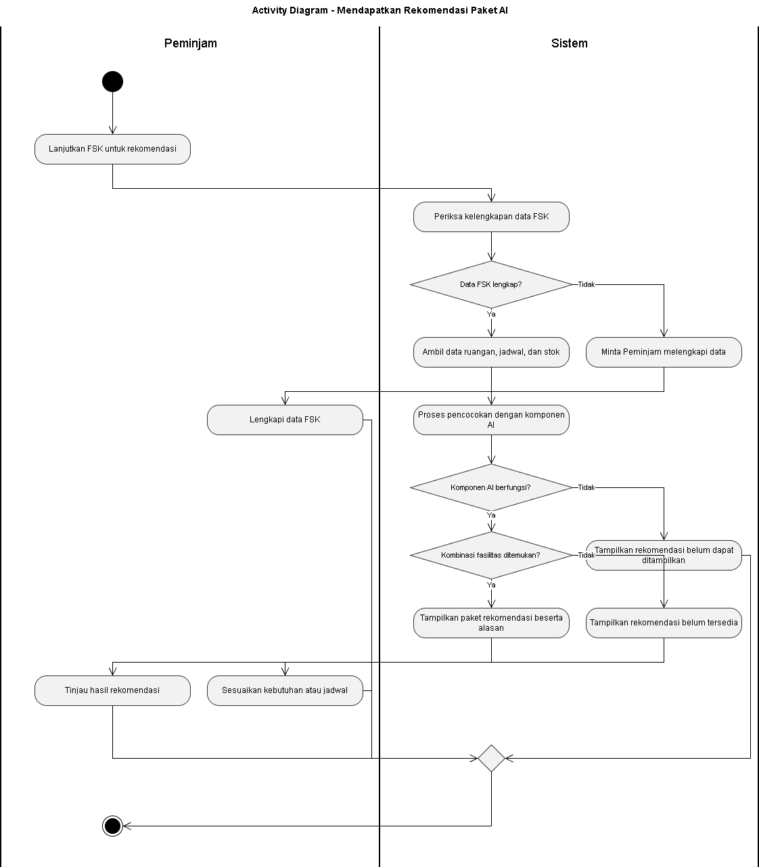

Activity Diagram Memilih Paket Rekomendasi
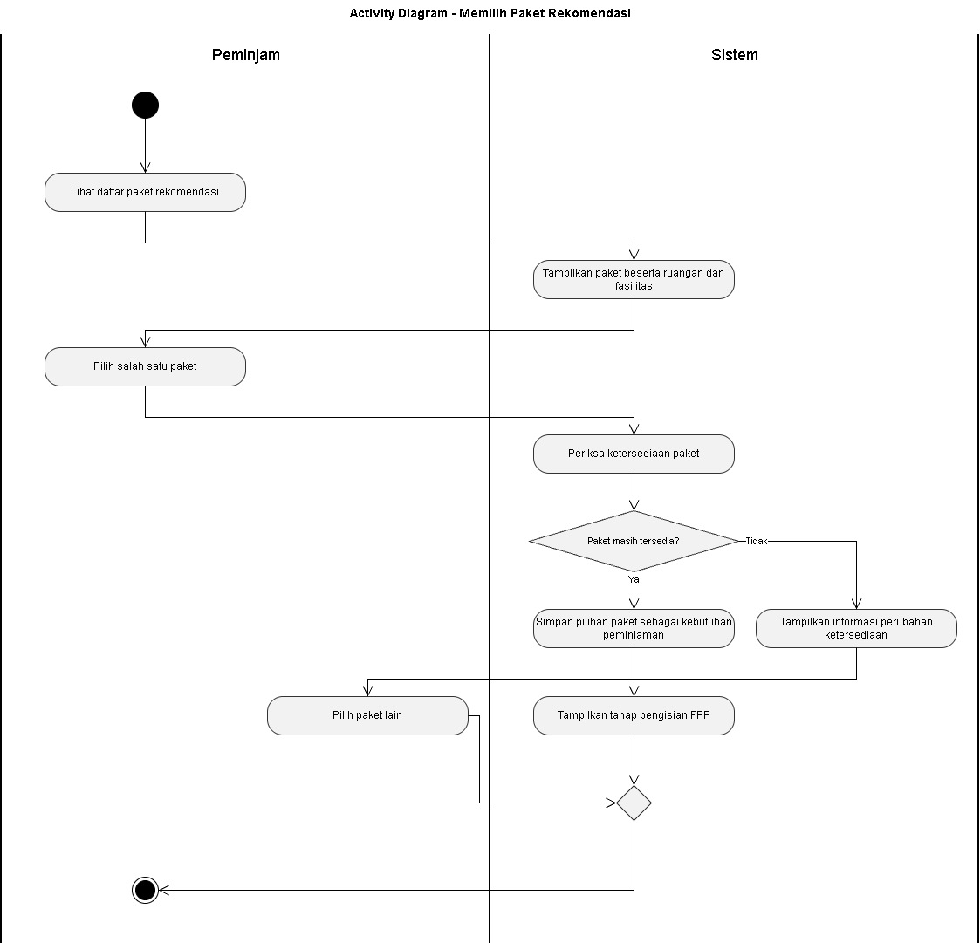

Activity Diagram Mengisi dan Mengirim Form Pengajuan Peminjaman
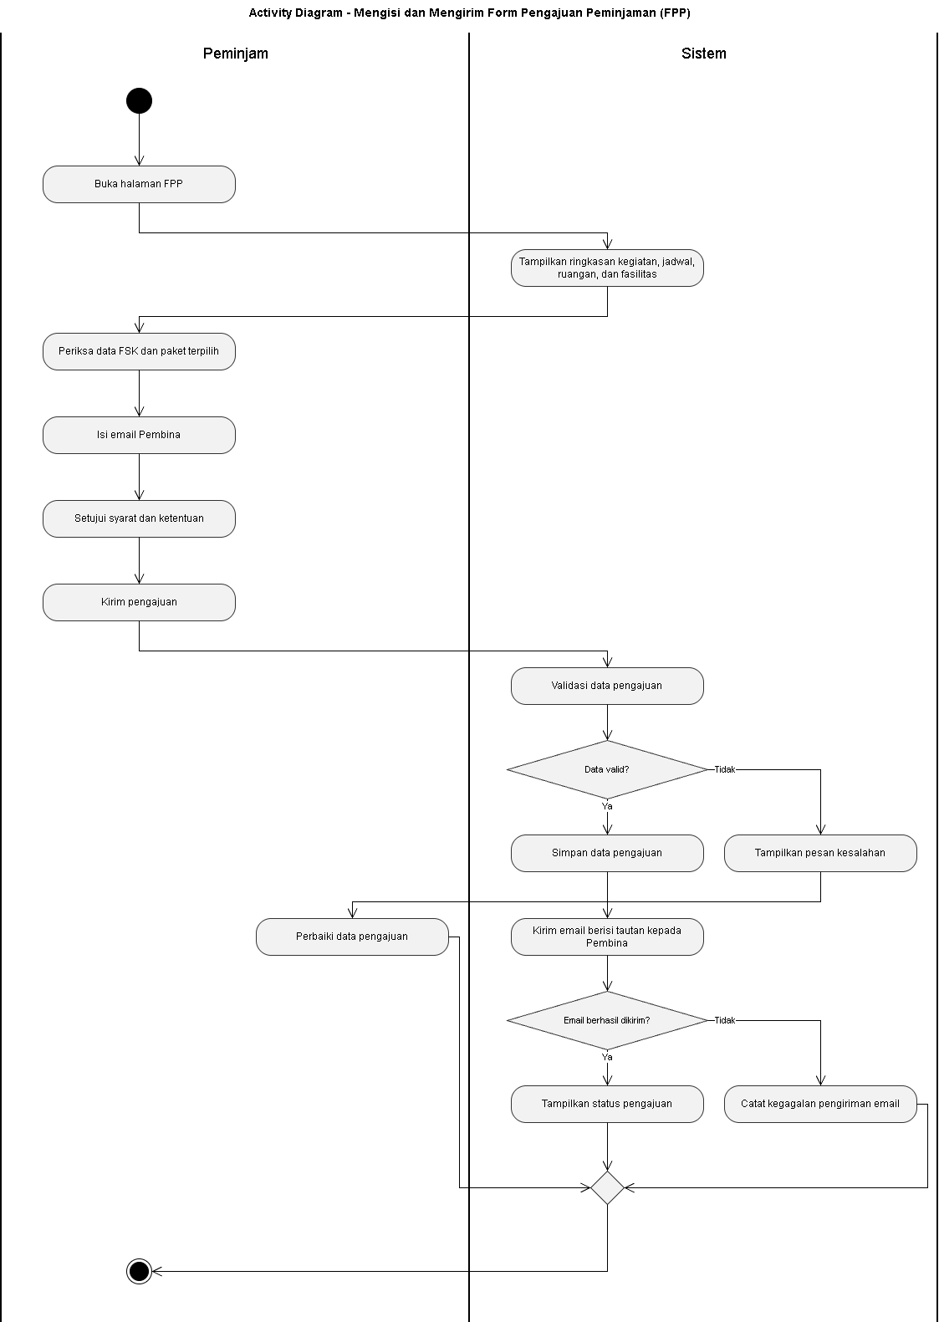

Activity Diagram Melihat Detail Pengajuan
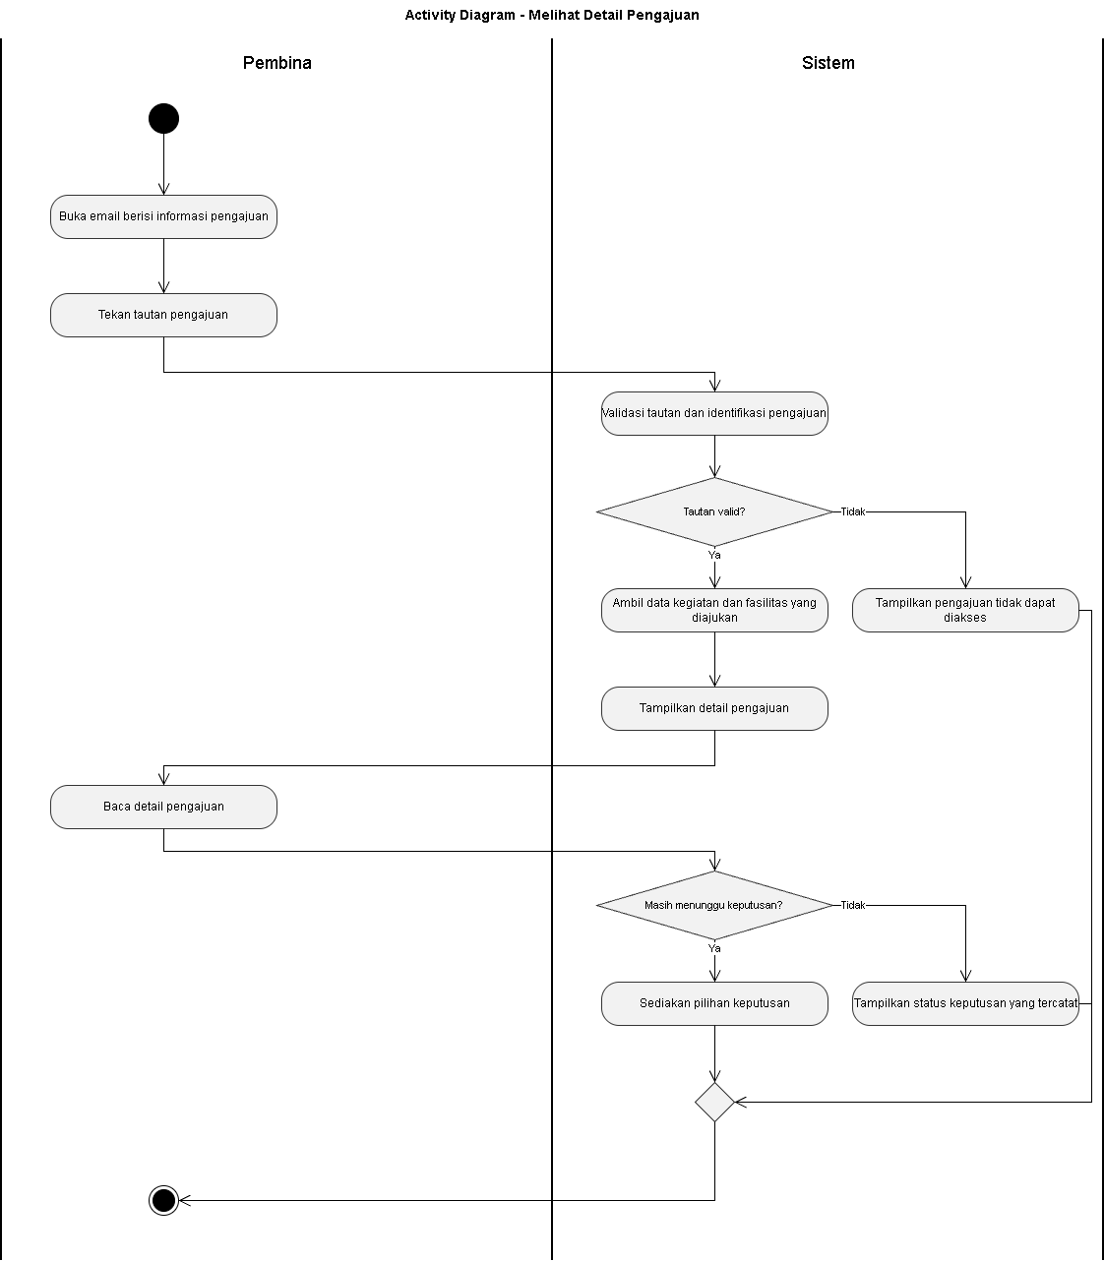

Activity Diagram Memberikan Keputusan Pembina
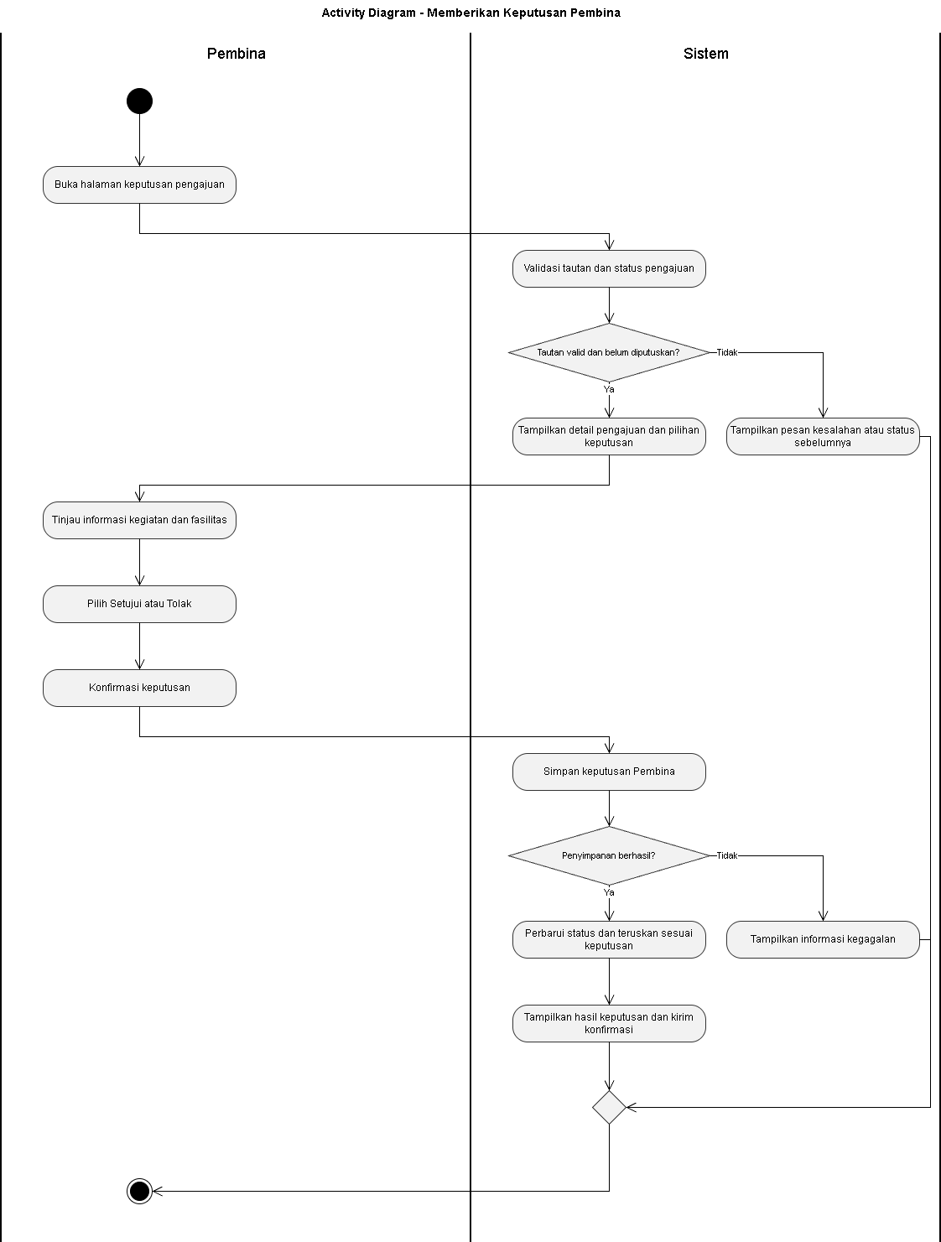

Activity Diagram Memproses Pengajuan Peminjaman
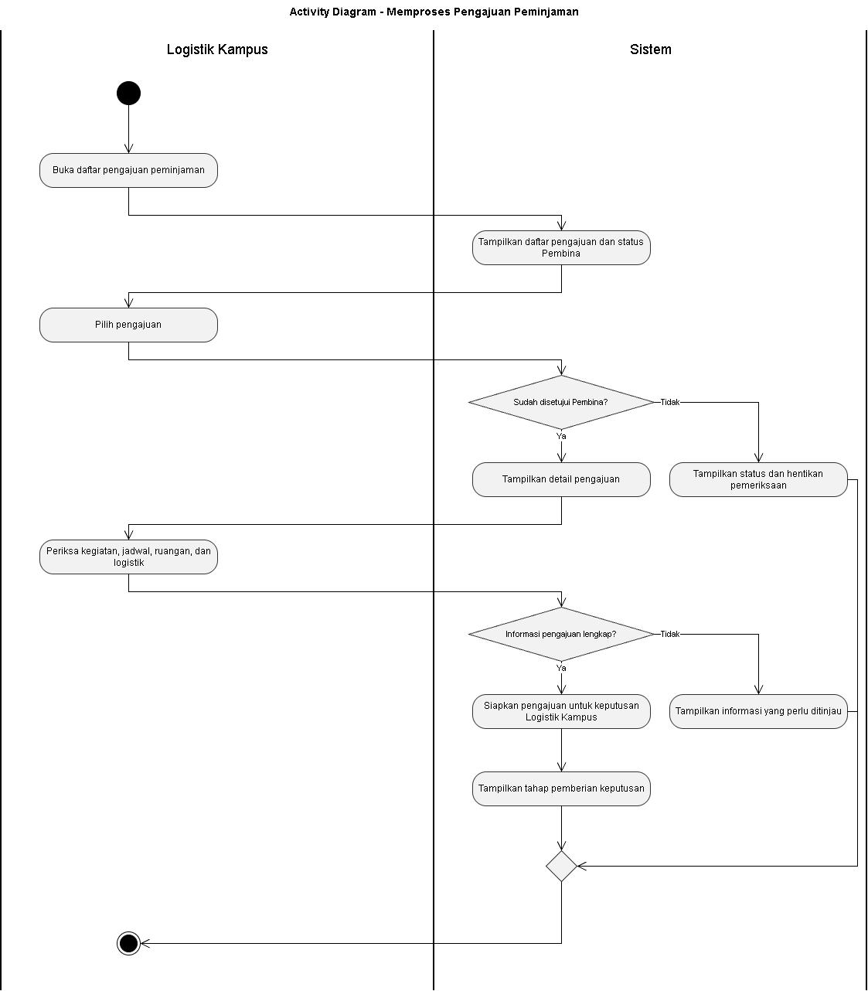

Activity Diagram Memberikan Keputusan Logistik
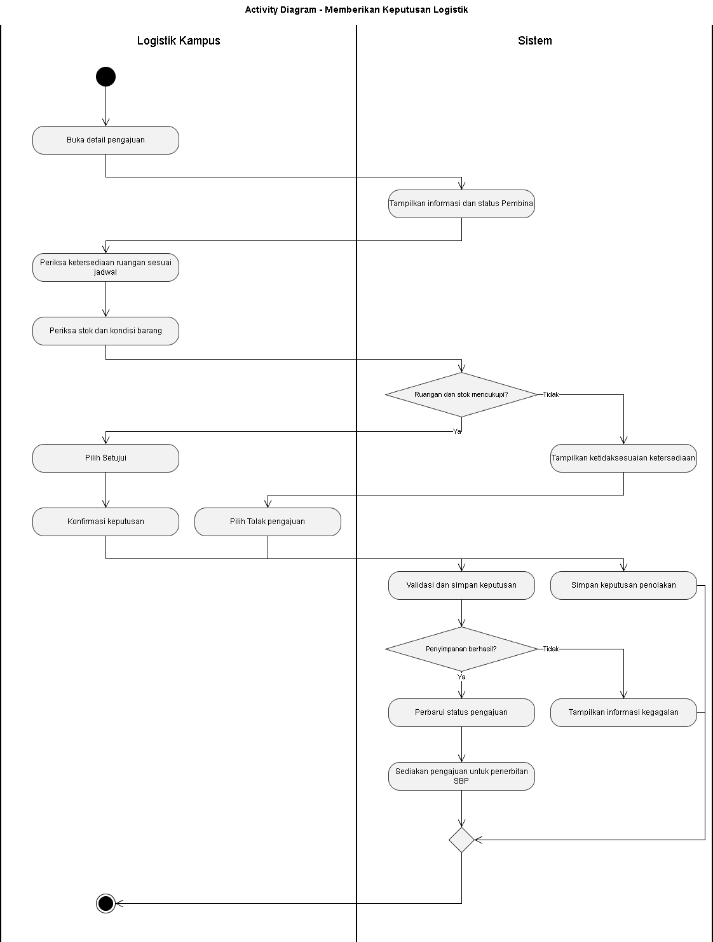

Activity Diagram Memantau Peminjaman Berlangsung
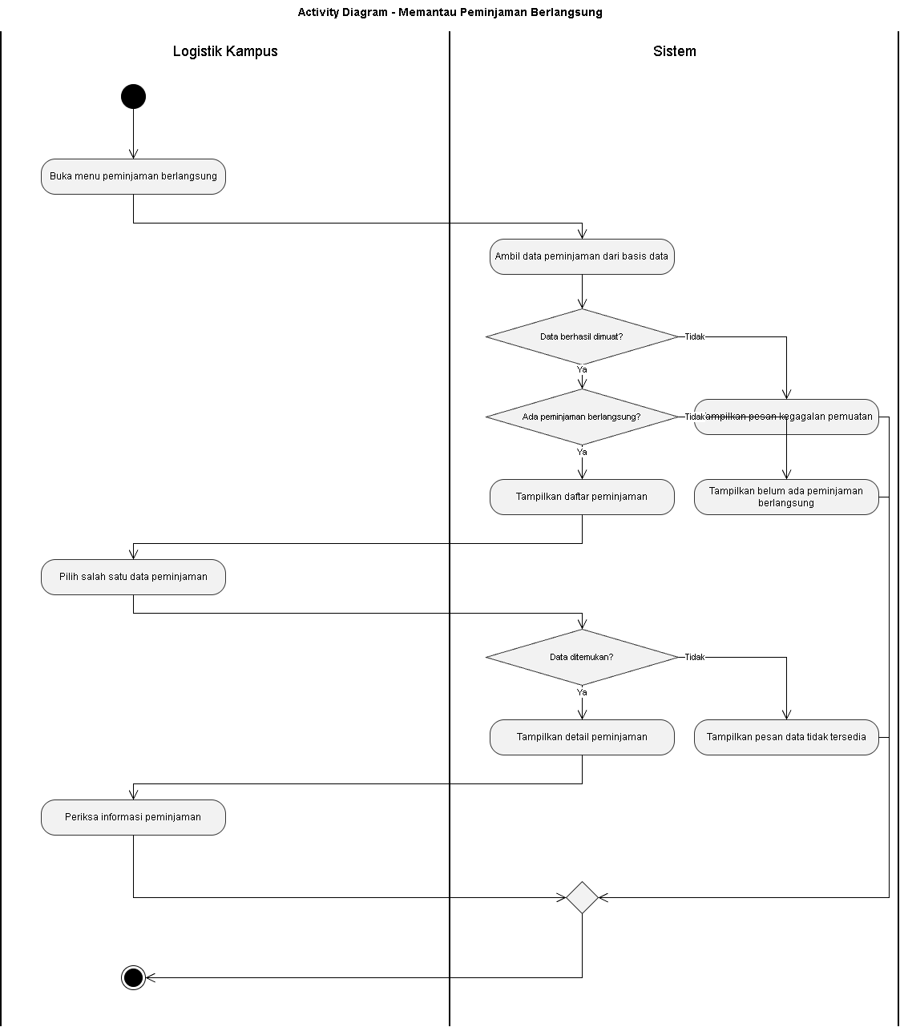

Activity Diagram Menerbitkan Surat Bukti Peminjaman (SBP)
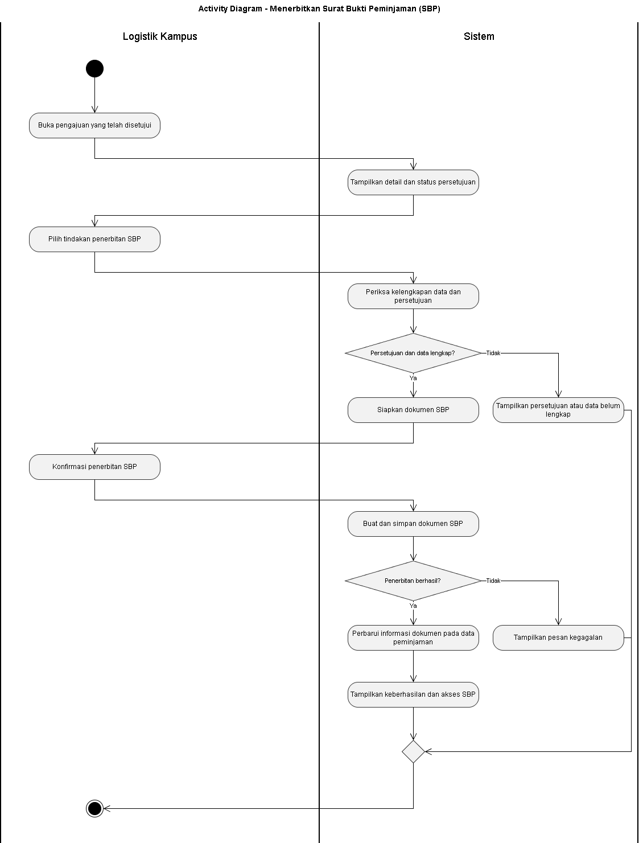

Activity Diagram Melihat Status dan Dokumen Peminjaman
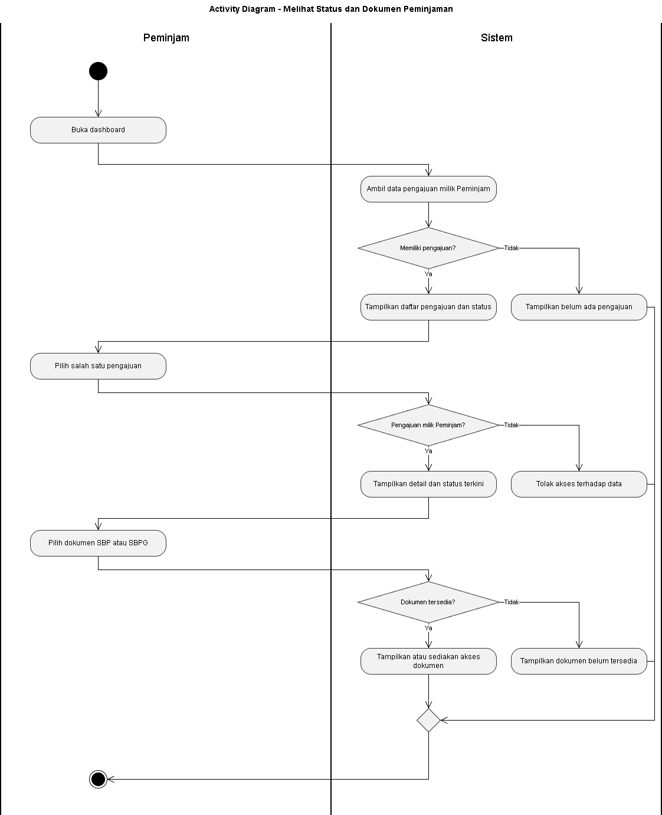

Activity Diagram Mengisi dan Mengirim Surat Bukti Pengembalian (SBPG)
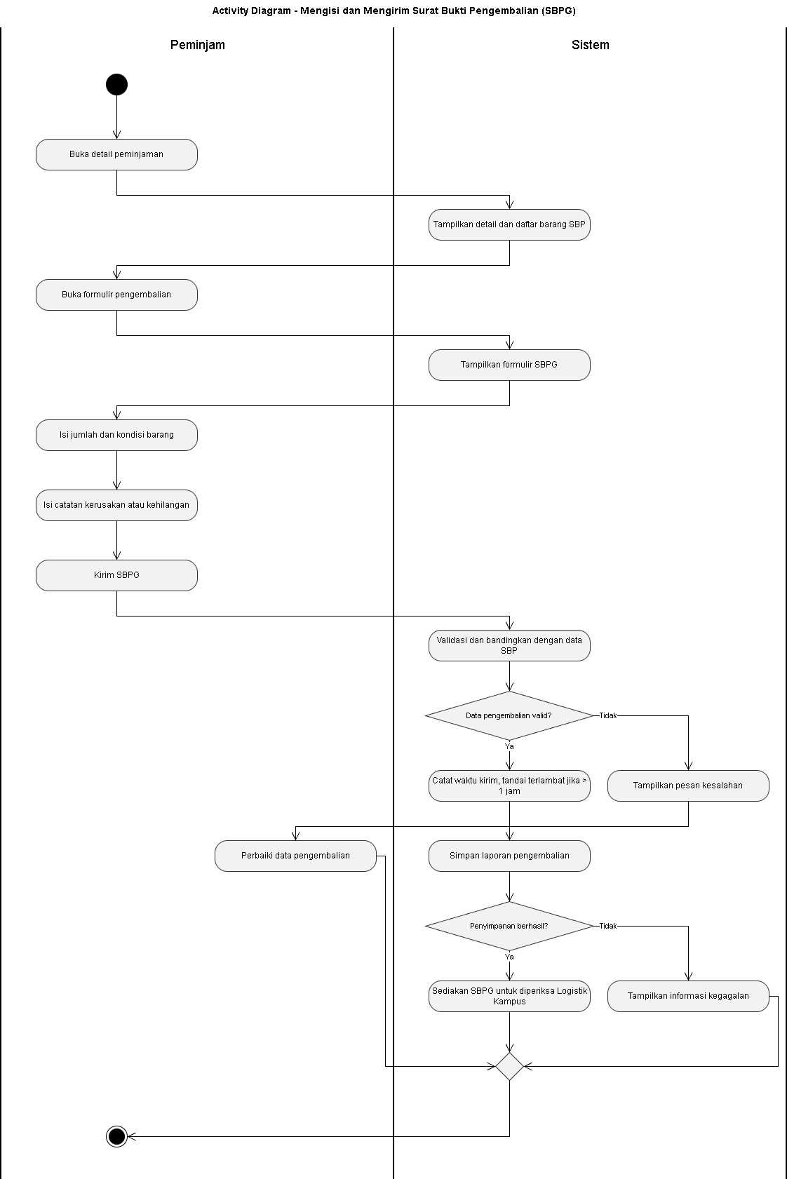

Activity Diagram Memeriksa Pengembalian
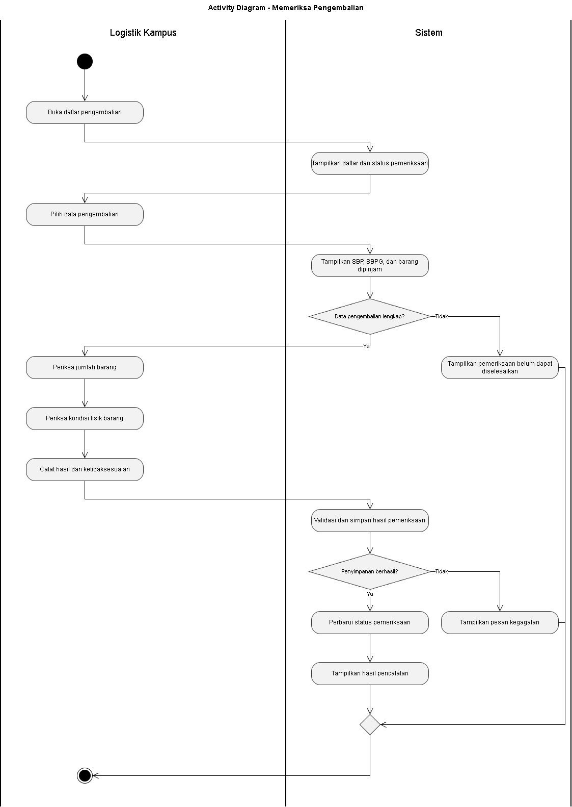

Activity Diagram Melihat Riwayat Peminjaman
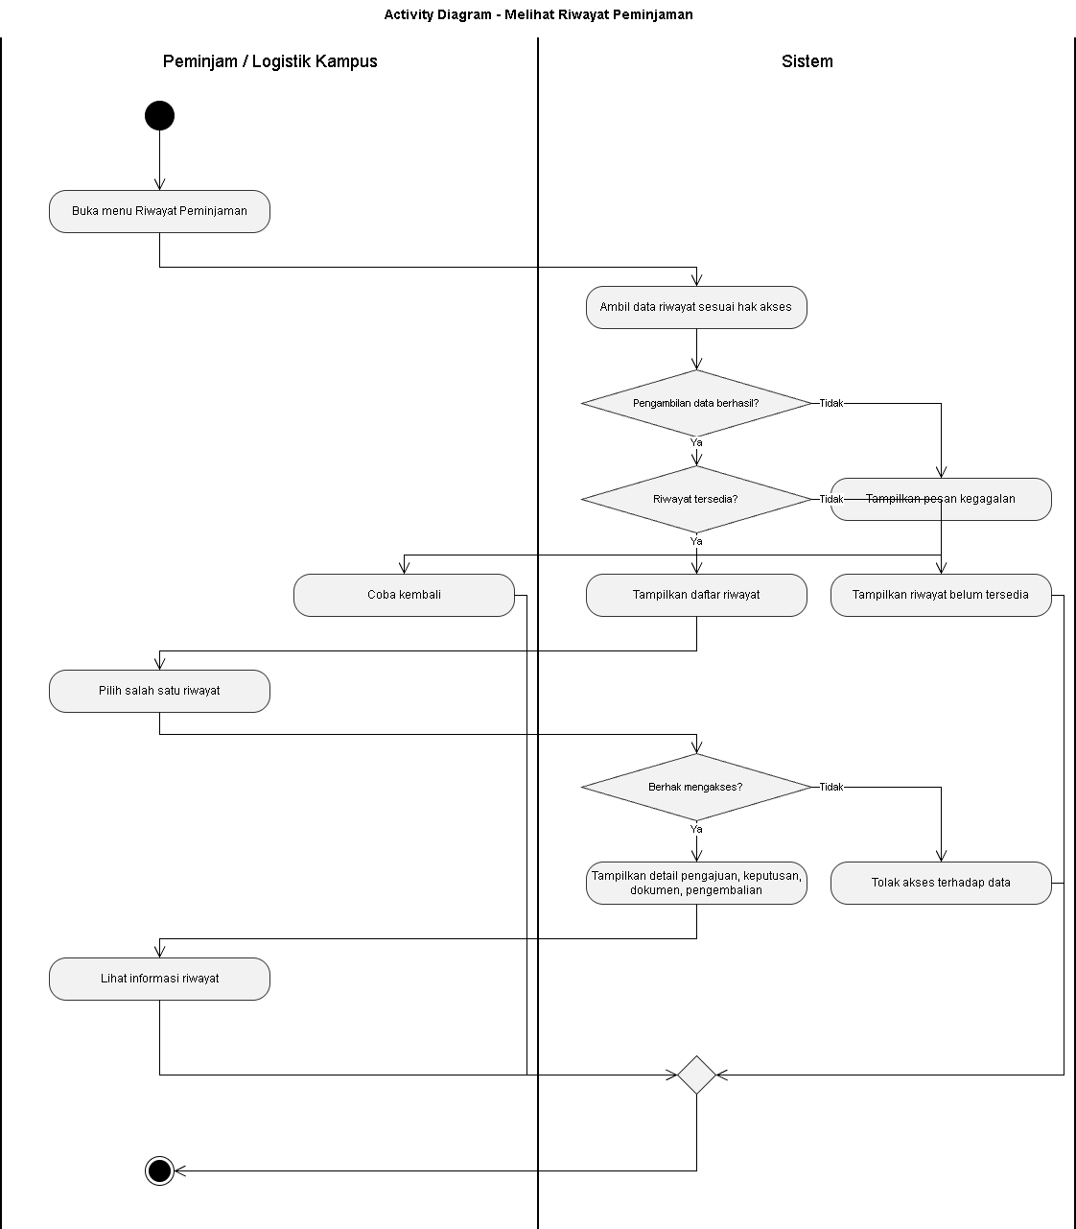

Sequence Diagram

Sequence Diagram UC - 01 Login dan Autentikasi Pengguna
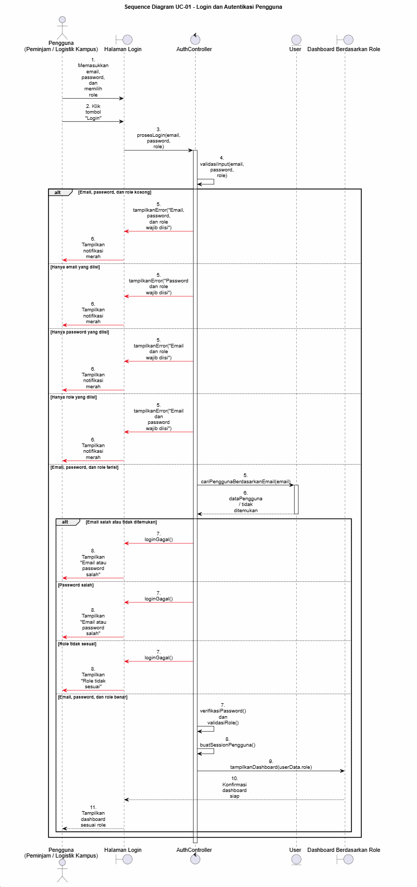

Sequence Diagram UC - 02 Logout
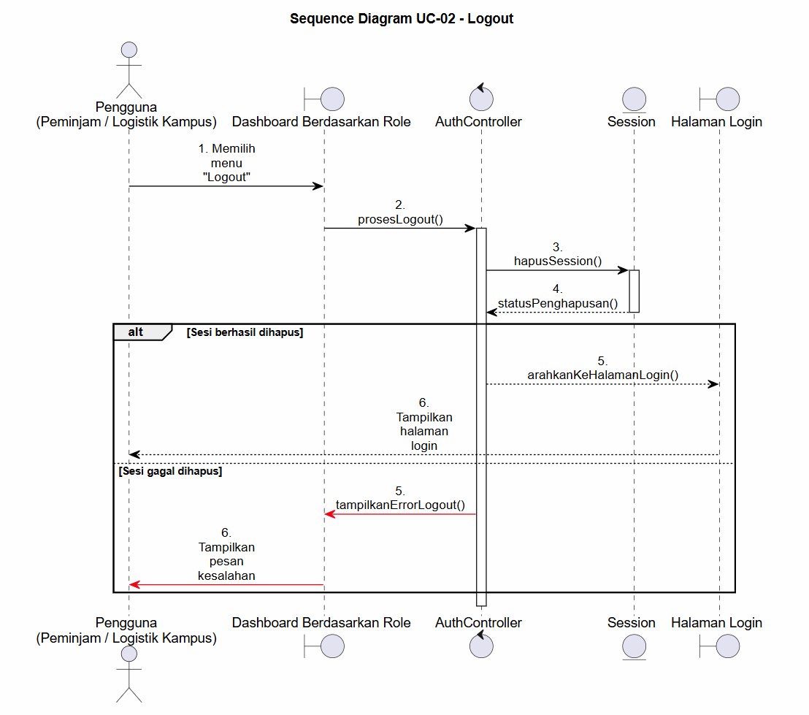

Sequence Diagram UC - 03 Mengelola Data Ruangan
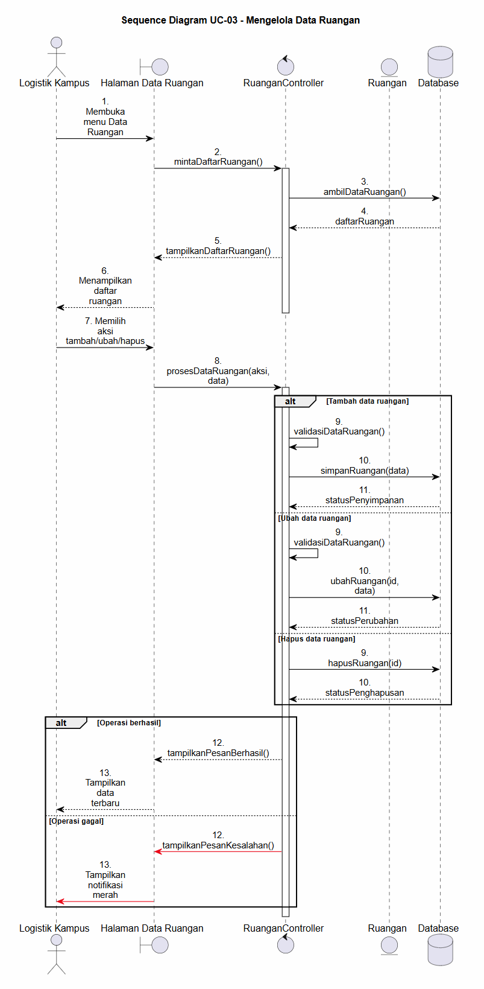

Sequence Diagram UC - 04 Mengelola Data Logistik
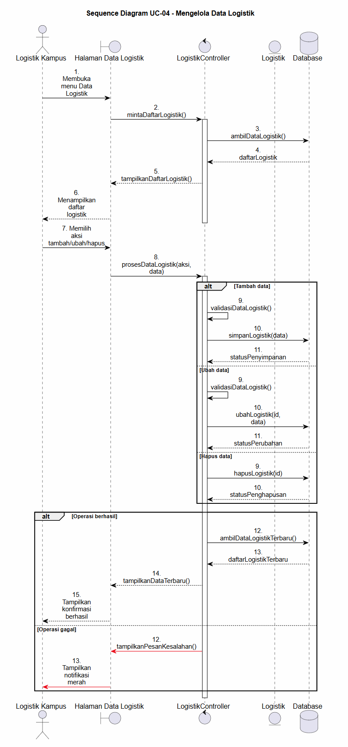

Sequence Diagram UC-05 Mengelola Data Pembina dan Aturan Peminjaman
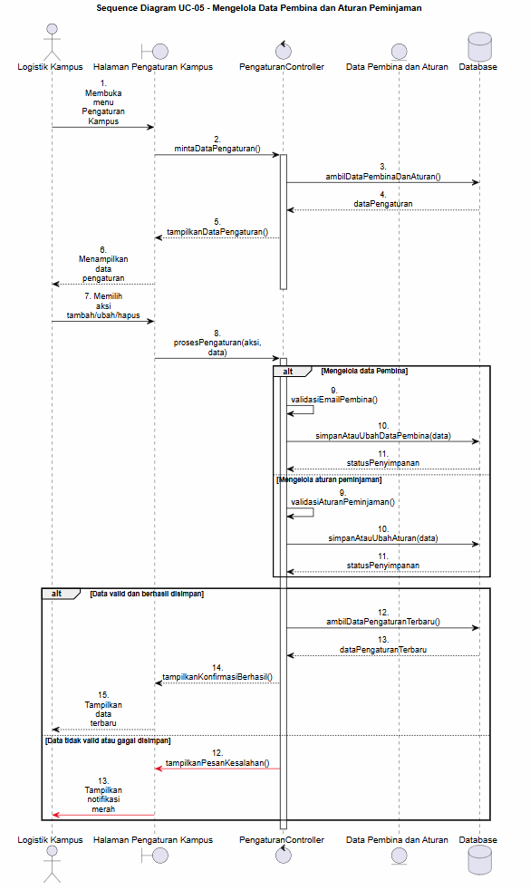

Sequence Diagram UC-06 Mengisi Form Spesifikasi Kebutuhan (FSK)
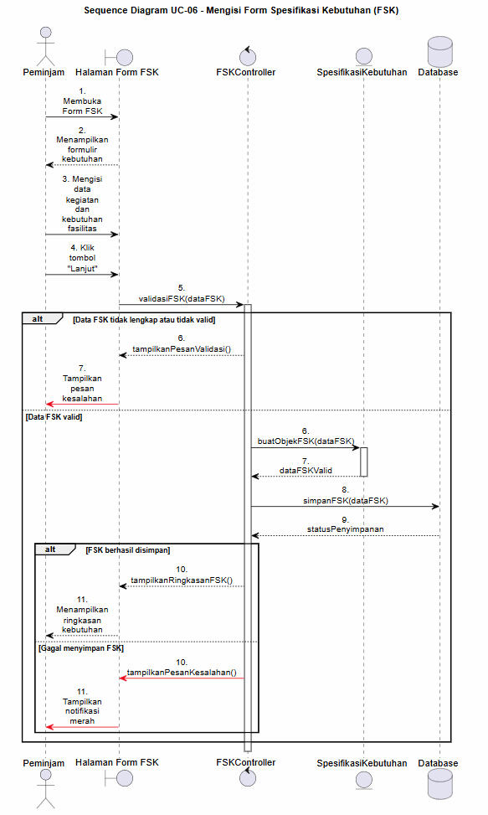

Sequence Diagram UC-07 Mendapatkan Rekomendasi Paket AI
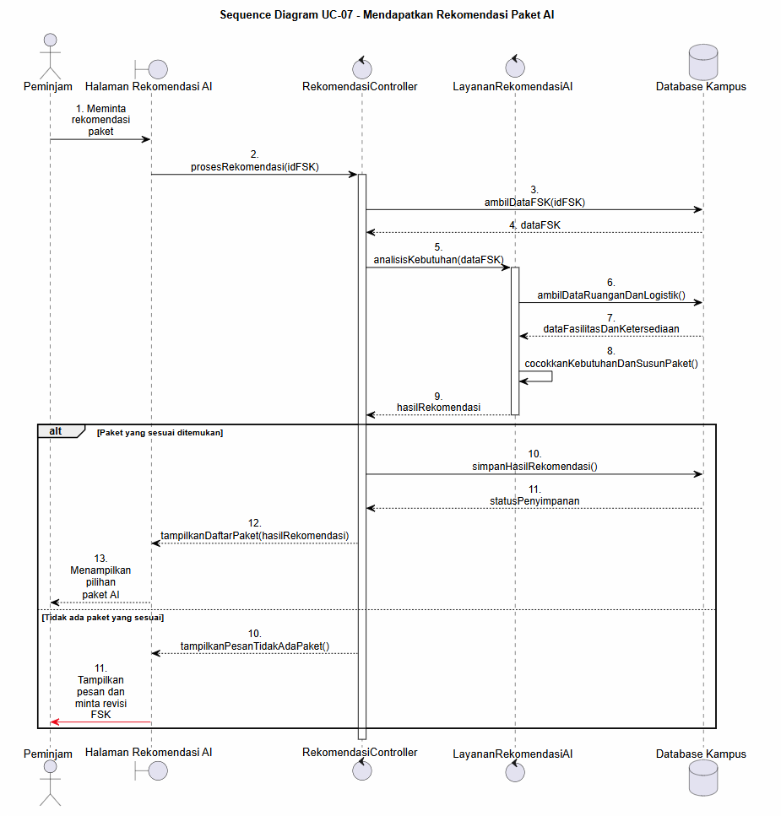

Sequence Diagram UC-08 Memilih Paket Rekomendasi
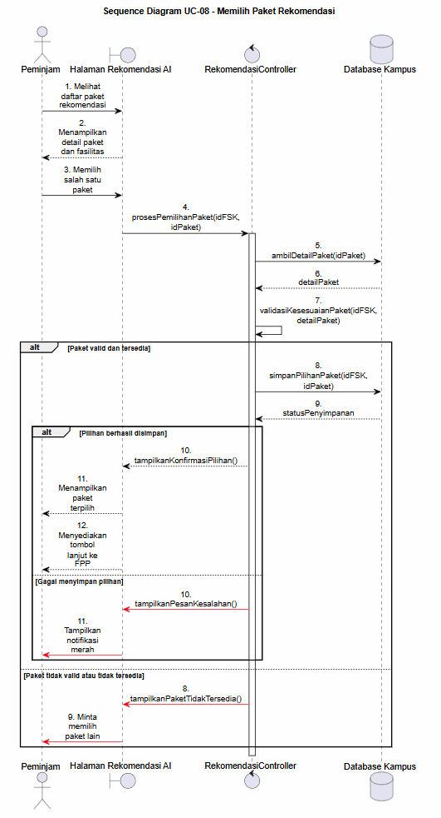

Sequence Diagram UC-09 Mengisi dan Mengirim Form Pengajuan Peminjaman (FPP)
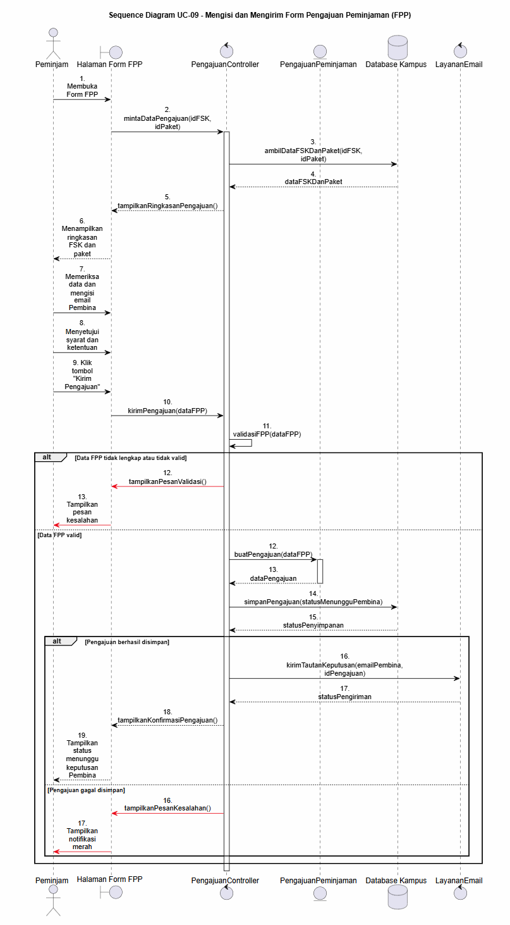

Sequence Diagram UC-10 Melihat Detail Pengajuan
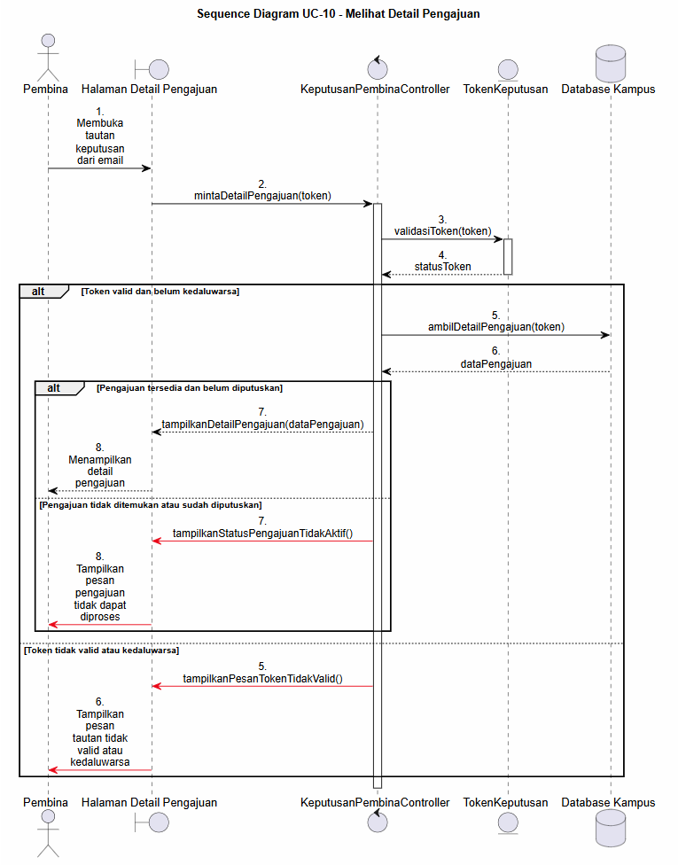

Sequence Diagram UC-11 Memberikan Keputusan Pembina
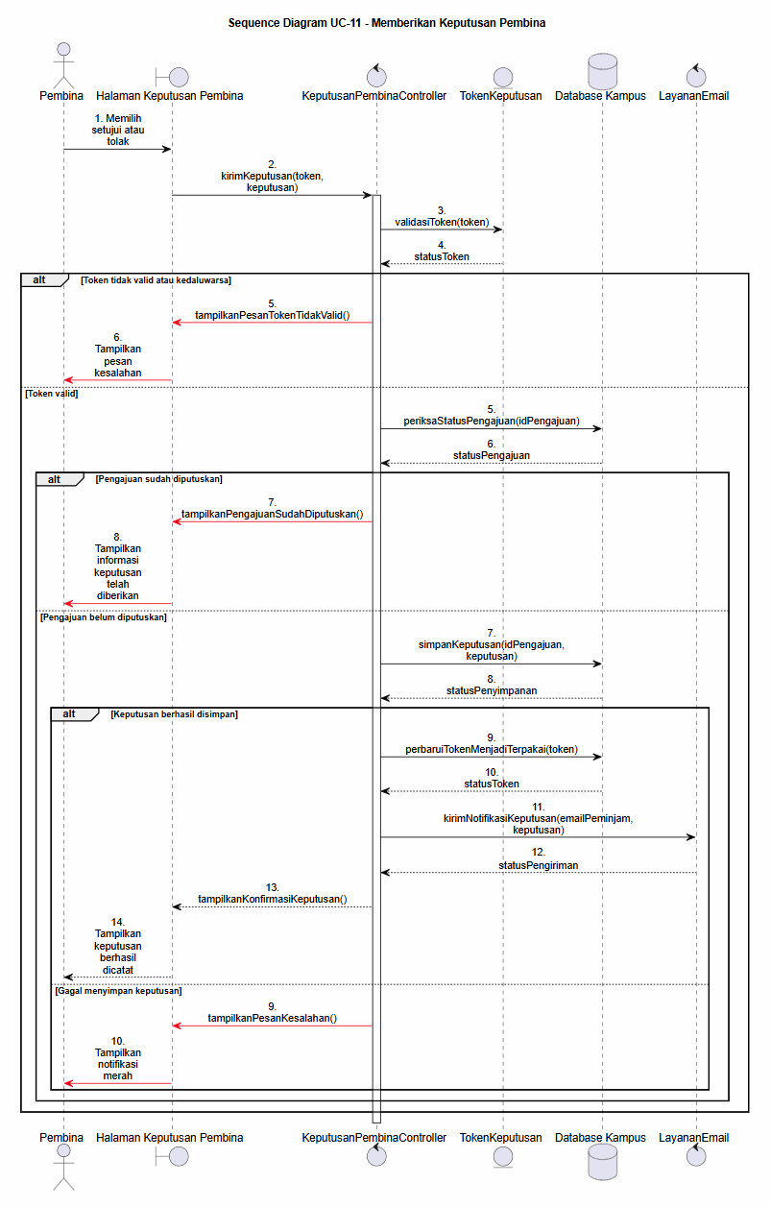

Sequence DiagramUC-12 Memproses Pengajuan Peminjaman oleh Logistik Kampus
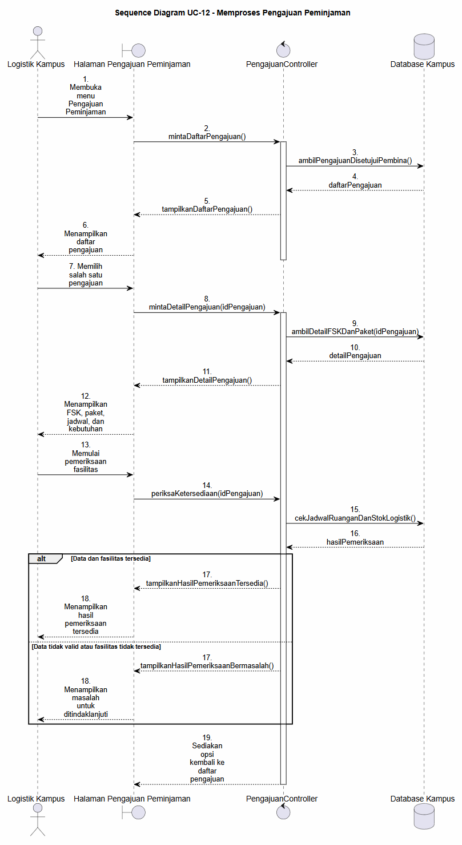

Sequence Diagram UC-13 Memberikan Keputusan Logistik
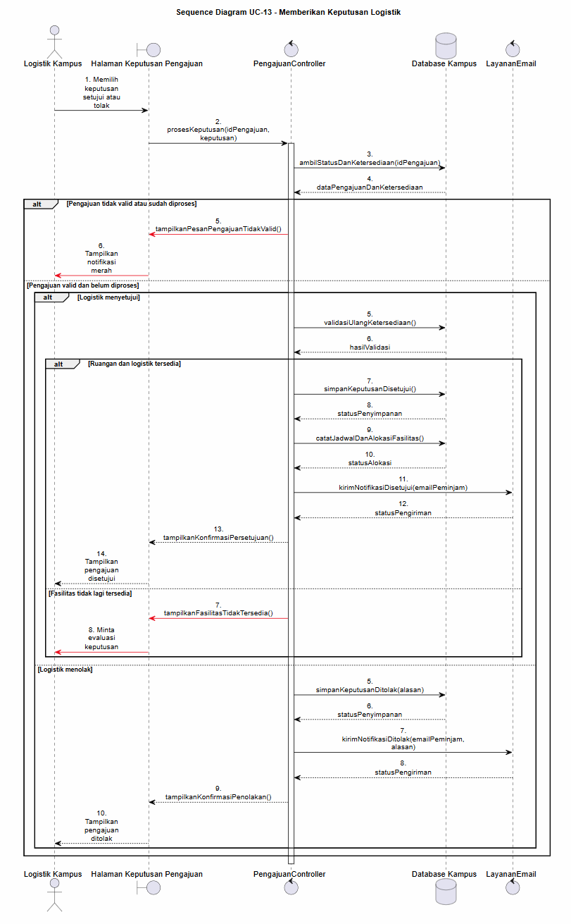

Sequence Diagram UC-14 Memantau Peminjaman Berlangsung
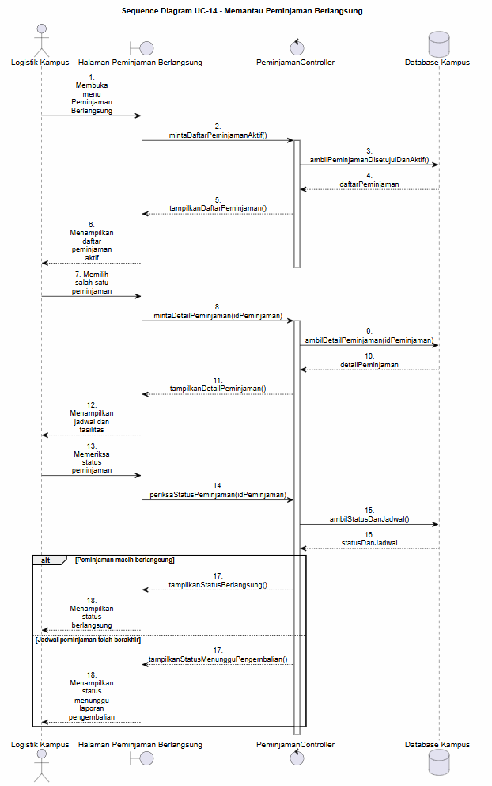

Sequence Diagram UC-15 Menerbitkan Surat Bukti Peminjaman (SBP)

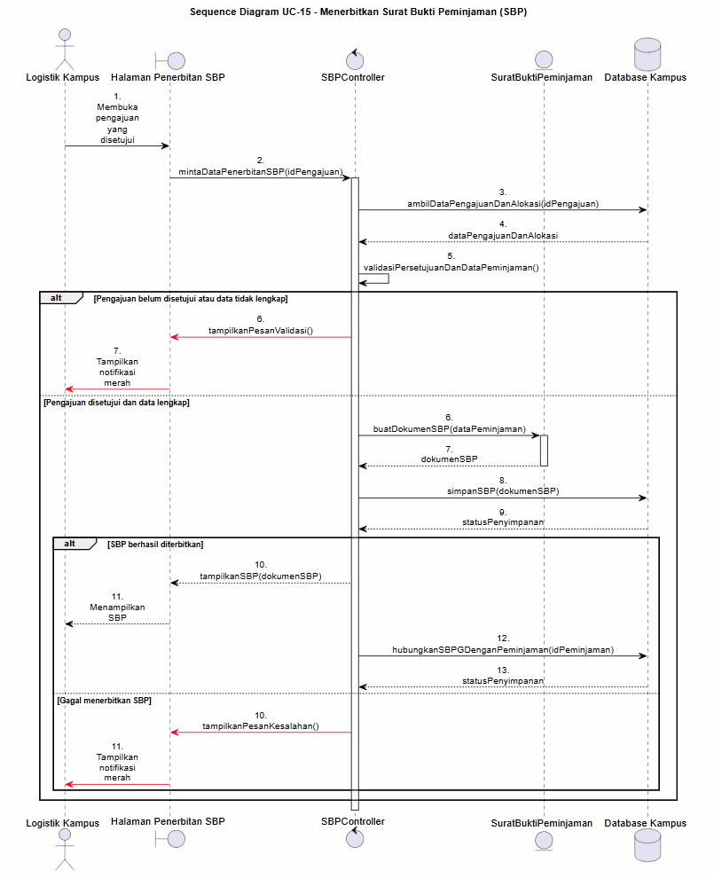

Sequence Diagram UC-16 Melihat Status dan Dokumen Peminjaman oleh Peminjam
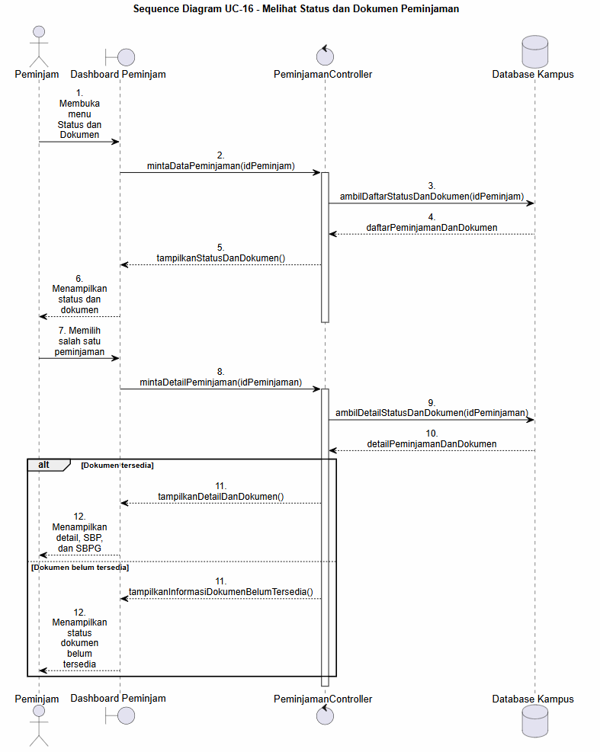

Sequence Diagram UC-17 Mengisi dan Mengirim Surat Bukti Pengembalian (SBPG)
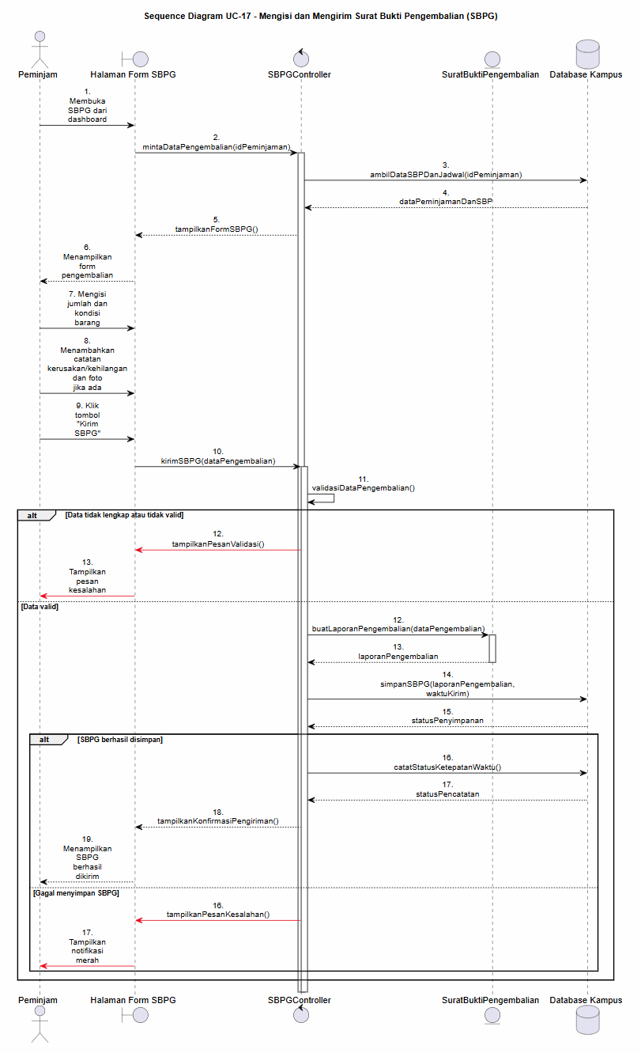

Sequence Diagram UC-18 Memeriksa Pengembalian
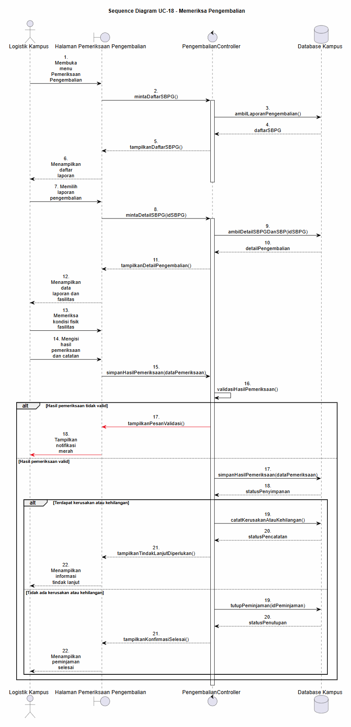

Sequence Diagram UC-19 Melihat Riwayat Peminjaman
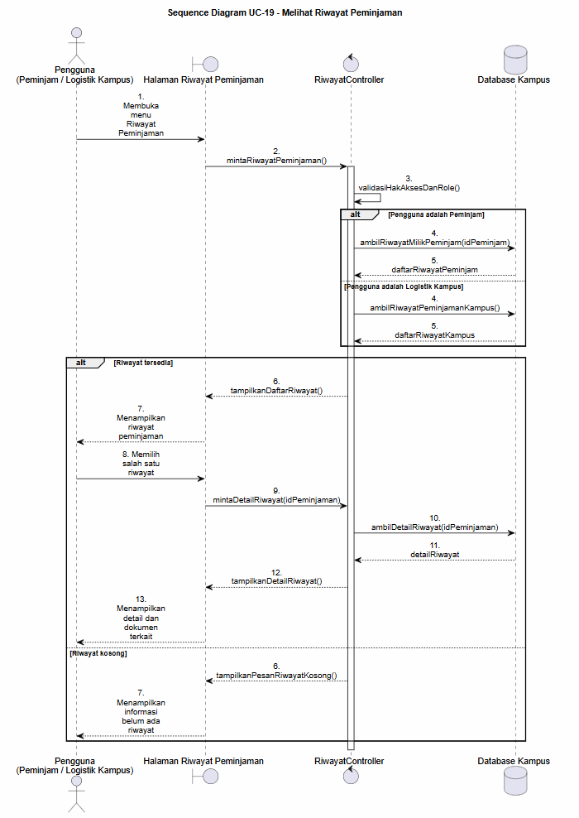

Class Diagram
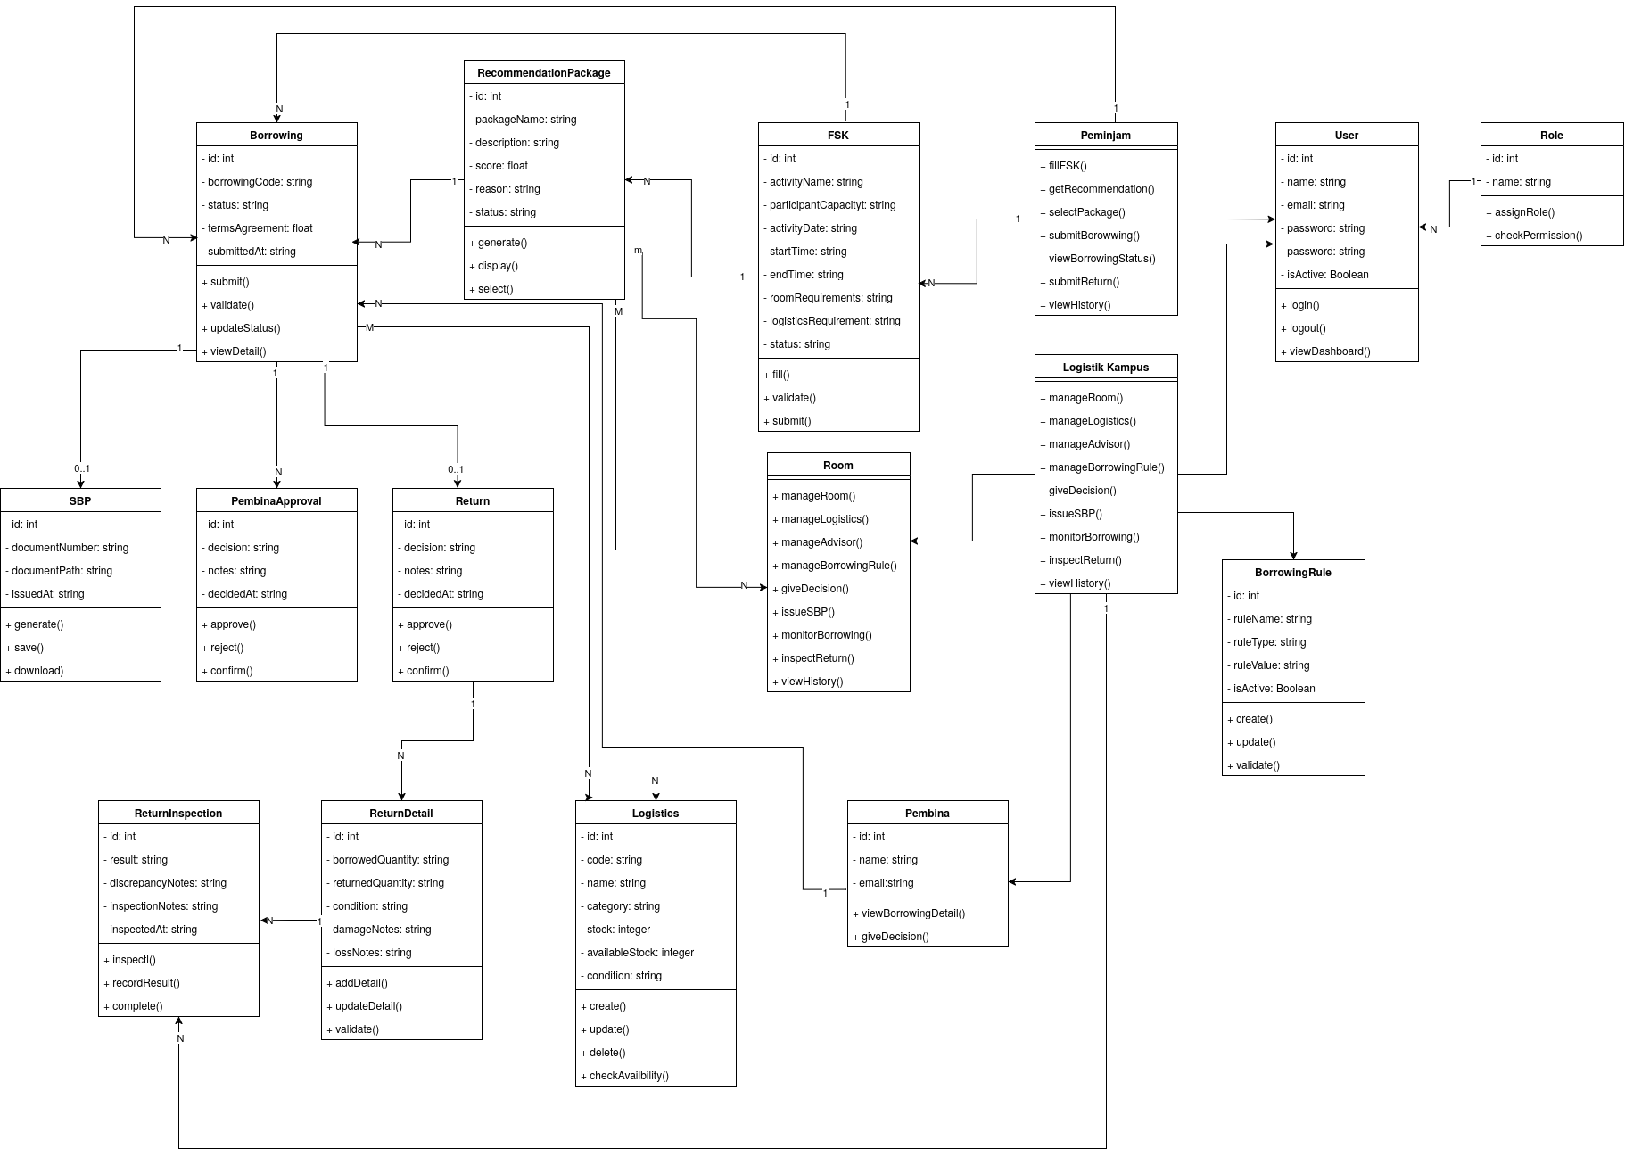

ERD
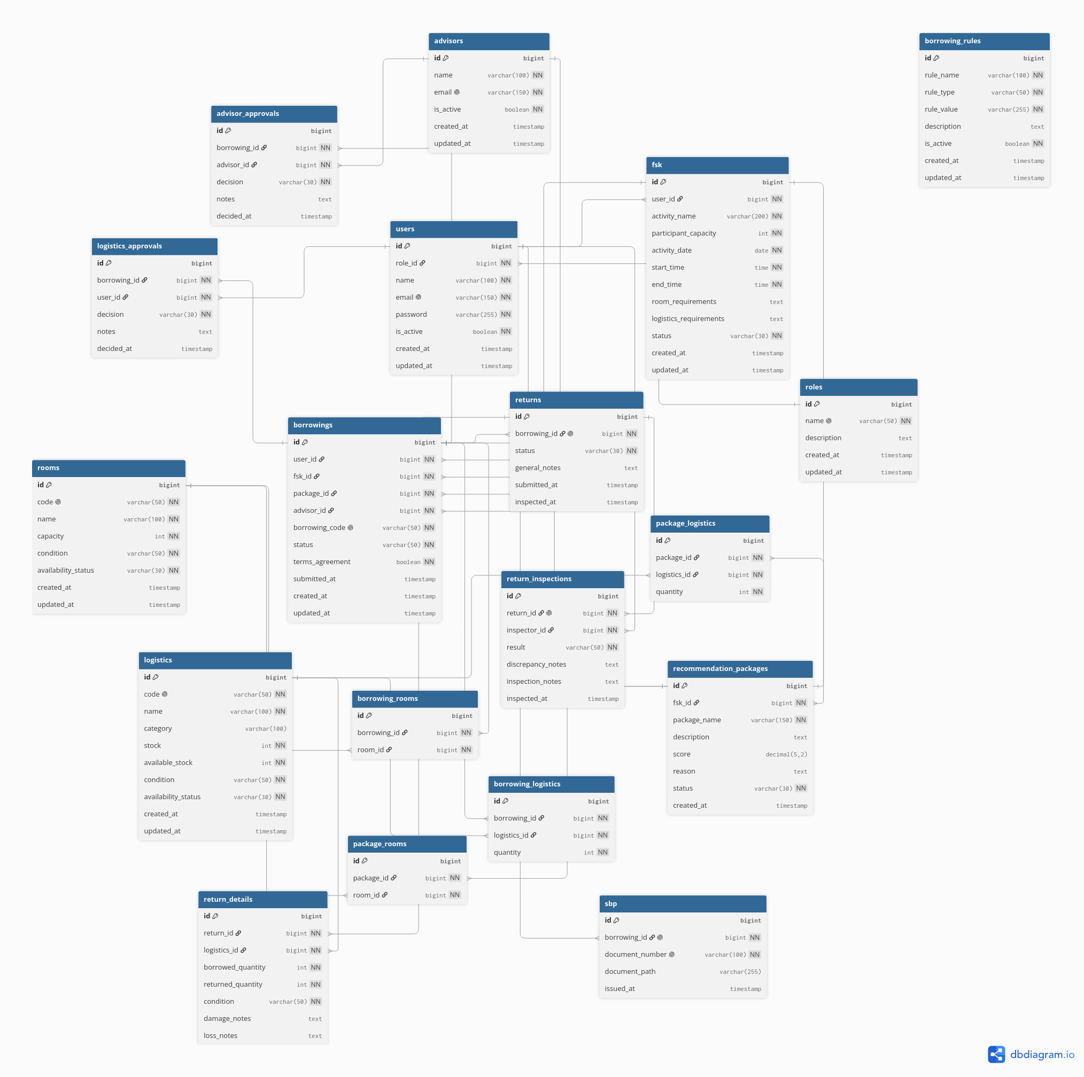

Kebutuhan Lain - Lain

Antarmuka Pengguna
Antarmuka pengguna NOOBO dirancang sebagai antarmuka berbasis web yang mendukung proses peminjaman ruangan dan fasilitas logistik kampus secara terintegrasi. Desain antarmuka berfokus pada kemudahan penggunaan, navigasi yang jelas, penyajian informasi yang relevan, serta pemberian umpan balik terhadap setiap tindakan pengguna. Sistem memiliki tiga aktor utama, yaitu Peminjam, Logistik Kampus, dan Pembina, dengan tampilan dan hak akses yang disesuaikan berdasarkan tugas masing-masing aktor.
- Desan Intuitif dan Responsif
- Antarmuka NOOBO harus memiliki desain yang sederhana, konsisten, dan mudah dipahami oleh pengguna.
- Sistem harus dapat menyesuaikan tampilan dengan ukuran layar perangkat desktop, laptop, maupun smartphone.
- Elemen antarmuka, seperti tombol, menu navigasi, formulir, tabel, notifikasi, dan indikator status, harus memiliki tampilan yang konsisten.
- Sistem harus menyediakan petunjuk pengisian formulir yang jelas agar pengguna dapat memasukkan informasi sesuai dengan kebutuhan sistem.
- Sistem harus menampilkan pesan konfirmasi setelah pengguna melakukan tindakan penting, seperti mengirim pengajuan, memberikan persetujuan, menolak pengajuan, atau mengirim laporan pengembalian.
- Sistem harus menampilkan pesan kesalahan yang informatif apabila pengguna memasukkan data yang tidak valid atau melakukan tindakan yang tidak sesuai dengan ketentuan.
- Navigasi Berdasarkan Peran Pengguna
Navigasi sistem disesuaikan dengan kebutuhan dan kewenangan masing-masing aktor sebagai berikut.
- Peminjam
Antarmuka Peminjam menyediakan menu untuk mendukung proses pengajuan peminjaman, yang meliputi:
- Dashboard Peminjam.
- Form Spesifikasi Kebutuhan (FSK).
- Rekomendasi paket ruangan dan fasilitas logistik dari AI.
- Form Pengajuan Peminjaman (FPP).
- Status dan riwayat pengajuan peminjaman.
- Surat Bukti Peminjaman (SBP).
- Surat Bukti Pengembalian (SBPG).

- Logistik Kampus
Antarmuka Logistik Kampus menyediakan menu untuk mendukung pengelolaan fasilitas dan pemrosesan pengajuan, yang meliputi:
- Dashboard Logistik Kampus.
- Pengelolaan data ruangan dan fasilitas logistik.
- Pengelolaan kapasitas, kondisi, stok, dan ketersediaan fasilitas.
- Pengelolaan data Pembina dan alamat emailnya.
- Pengaturan ketentuan peminjaman.
- Daftar pengajuan yang menunggu pemeriksaan dan persetujuan.
- Daftar ruangan dan fasilitas logistik yang sedang dalam masa peminjaman.
- Pemeriksaan laporan pengembalian serta pencatatan kerusakan atau kehilangan.
- Riwayat transaksi peminjaman dan pengembalian.

- Pembina
Pembina memberikan persetujuan atau penolakan terhadap pengajuan melalui tautan yang dikirimkan melalui email. Oleh karena itu, antarmuka Pembina menyediakan halaman khusus yang dapat diakses melalui tautan tersebut, dengan fitur:
- Menampilkan ringkasan dan detail pengajuan peminjaman.
- Menampilkan informasi kegiatan, jadwal, ruangan, dan fasilitas logistik yang diajukan.
- Menyediakan tindakan untuk menyetujui atau menolak pengajuan.
- Menyediakan kolom catatan apabila diperlukan.
- Menampilkan konfirmasi bahwa keputusan berhasil dicatat oleh sistem.
Pembina tidak memerlukan dashboard khusus untuk menjalankan proses persetujuan. Tautan persetujuan harus mengarahkan Pembina ke halaman pengajuan yang sesuai dan membatasi akses hanya pada tindakan yang menjadi kewenangannya.
- Antarmuka Formulir Pengajuan
Sistem harus menyediakan formulir yang terstruktur untuk membantu Peminjam menyampaikan kebutuhan kegiatan dan melakukan pengajuan peminjaman.
- Form Spesifikasi Kebutuhan (FSK) harus menyediakan kolom nama kegiatan, kapasitas peserta, tanggal mulai dan selesai, waktu kegiatan, serta kebutuhan ruangan dan fasilitas logistik.
- Pemilihan kebutuhan ruangan dan fasilitas logistik harus dapat dilakukan melalui komponen pilihan atau checklist yang mudah digunakan.
- Peminjam harus dapat menentukan jenis dan jumlah fasilitas logistik yang dibutuhkan sesuai dengan data yang tersedia.
- Sistem harus melakukan validasi terhadap kelengkapan dan kesesuaian data sebelum memproses rekomendasi AI.
- Sistem harus menampilkan beberapa alternatif rekomendasi beserta detail ruangan, jenis barang, jumlah barang, dan alasan rekomendasi.
- Form Pengajuan Peminjaman (FPP) harus menampilkan kembali data FSK dan paket rekomendasi yang telah dipilih agar Peminjam dapat memeriksa informasi sebelum mengirim pengajuan.
- Sistem harus menampilkan Syarat dan Ketentuan (S&K) yang berlaku serta menyediakan mekanisme persetujuan sebelum FPP dikirimkan.
- Penyajian Informasi dan Status Pengajuan
- Sistem harus menampilkan informasi pengajuan secara terstruktur, termasuk identitas peminjam, nama kegiatan, jadwal, ruangan, fasilitas logistik, dan status pengajuan.
- Sistem harus menyediakan indikator status yang membedakan pengajuan yang menunggu persetujuan Pembina, menunggu pemeriksaan Logistik Kampus, disetujui, ditolak, atau telah selesai diproses sesuai tahapan sistem.
- Sistem harus menampilkan informasi mengenai alasan penolakan apabila alasan tersebut dicatat oleh pihak yang berwenang.
- Sistem harus menampilkan detail rekomendasi AI secara transparan agar Peminjam dapat memahami alasan suatu paket direkomendasikan.
- Sistem harus menyediakan informasi yang jelas mengenai dokumen SBP dan SBPG serta status pengembalian fasilitas.
- Sistem harus menampilkan pesan peringatan apabila terdapat data yang belum lengkap, jadwal yang tidak sesuai, atau fasilitas yang tidak tersedia
- Antarmuka Dokumen dan Pengembalian
- Sistem harus menyediakan tampilan SBP yang memuat identitas peminjam, informasi kegiatan, jadwal peminjaman, ruangan, dan daftar fasilitas logistik yang disetujui.
- Sistem harus menyediakan tampilan SBPG yang terhubung dengan transaksi peminjaman yang sama.
- SBPG harus menyediakan checklist pengembalian barang, jumlah barang yang dikembalikan, kondisi barang, serta kolom catatan kerusakan atau kehilangan.
- Sistem harus menampilkan batas waktu pengiriman SBPG sesuai ketentuan peminjaman, yaitu paling lambat satu jam setelah kegiatan selesai.
- Sistem harus menampilkan konfirmasi setelah SBPG berhasil dikirim dan memberikan informasi bahwa laporan menunggu pemeriksaan Logistik Kampus.

Antarmuka Perangkat Keras
NOOBO merupakan aplikasi berbasis web yang diakses melalui perangkat pengguna dan berkomunikasi dengan server aplikasi melalui jaringan internet. Sistem tidak memerlukan perangkat keras khusus pada sisi pengguna selama perangkat mampu menjalankan web browser modern dan memiliki koneksi jaringan yang memadai.
- Perangkat Pengguna
Perangkat pengguna digunakan oleh Peminjam dan Logistik Kampus untuk mengakses fitur sesuai dengan hak akses masing-masing. Pembina dapat menggunakan perangkat yang mendukung web browser untuk membuka tautan persetujuan yang dikirimkan melalui email. Perangkat yang dapat digunakan meliputi:
- Komputer desktop.
- Laptop.
- Smartphone atau perangkat seluler lain yang mendukung web browser modern
- Perangkat Input dan Output
Perangkat input digunakan untuk memasukkan data, memilih rekomendasi, memberikan keputusan, serta mencatat informasi peminjaman dan pengembalian. Perangkat yang digunakan meliputi:
- Keyboard dan mouse pada komputer atau laptop.
- Layar sentuh pada smartphone.
Perangkat output digunakan untuk menampilkan halaman sistem, informasi ruangan dan logistik, rekomendasi AI, status pengajuan, notifikasi, serta dokumen SBP dan SBPG. Dokumen yang dihasilkan sistem dapat ditampilkan atau diunduh melalui web browser dan dicetak menggunakan printer apabila diperlukan.
- Perangkat Jaringan
Perangkat pengguna harus memiliki koneksi jaringan yang memungkinkan komunikasi dengan server NOOBO. Koneksi dapat menggunakan Wi-Fi, jaringan LAN, atau jaringan seluler yang mendukung akses internet. Koneksi jaringan diperlukan untuk mendukung proses login, pengelolaan data fasilitas, pengisian formulir, pemrosesan rekomendasi AI, persetujuan pengajuan, pengiriman notifikasi, serta akses dokumen peminjaman dan pengembalian.
- Server Aplikasi dan Basis Data
Server digunakan untuk menjalankan aplikasi NOOBO, memproses permintaan pengguna, menjalankan proses bisnis peminjaman, mengelola data ruangan dan fasilitas logistik, serta menyimpan data transaksi dan dokumen. Server harus memiliki sumber daya yang memadai untuk menjalankan layanan aplikasi, basis data, dan komponen rekomendasi AI. Kapasitas server harus dapat disesuaikan dengan jumlah pengguna, volume data, dan kebutuhan pemrosesan sistem. Dengan demikian, interaksi perangkat keras pada NOOBO berfokus pada perangkat pengguna, perangkat jaringan, server aplikasi, dan server basis data tanpa mewajibkan penggunaan perangkat pemindai barcode, fingerprint, atau perangkat identifikasi fisik lainnya.

Antarmuka Perangkat Lunak
Antarmuka perangkat lunak menjelaskan hubungan dan pertukaran data antara komponen NOOBO dan perangkat lunak pendukung yang diperlukan untuk menjalankan sistem. Integrasi antarkomponen harus mendukung proses pengelolaan fasilitas, rekomendasi AI, pengajuan peminjaman, persetujuan, penerbitan dokumen, dan pemeriksaan pengembalian.

Antarmuka Aplikasi Web dan Server
Aplikasi web digunakan sebagai antarmuka bagi Peminjam dan Logistik Kampus serta sebagai media akses Pembina melalui tautan persetujuan. Aplikasi berkomunikasi dengan server untuk menjalankan fungsi sistem, antara lain:
- Autentikasi dan pengelolaan sesi pengguna.
- Pengambilan serta pengelolaan data ruangan dan fasilitas logistik.
- Pengisian dan validasi FSK.
- Pemrosesan rekomendasi paket oleh AI.
- Pengisian dan pengiriman FPP.
- Pengambilan data Pembina untuk kebutuhan persetujuan.
- Pemrosesan keputusan persetujuan atau penolakan.
- Penerbitan SBP dan penyediaan SBPG.
- Pengiriman laporan pengembalian dan pencatatan hasil pemeriksaan.
- Pengambilan data status serta riwayat transaksi.

Antarmuka dengan Basis Data
NOOBO memerlukan basis data untuk menyimpan dan mengelola informasi yang digunakan selama proses peminjaman. Basis data harus mendukung operasi penyimpanan, pembacaan, pembaruan, dan penghapusan data sesuai dengan kewenangan pengguna. Data yang dikelola meliputi:
- Data pengguna dan identitas kampus.
- Data ruangan, kapasitas, kondisi, serta ketersediaannya.
- Data fasilitas logistik, jumlah stok, kondisi, serta ketersediaannya.
- Data Pembina beserta alamat email.
- Data ketentuan peminjaman.
- Data FSK, hasil rekomendasi AI, dan FPP.
- Data persetujuan atau penolakan pengajuan.
- Data transaksi peminjaman dan jadwal penggunaan fasilitas.
- Data SBP dan SBPG.
- Data pengembalian, kondisi barang, kerusakan, dan kehilangan.
- Data riwayat transaksi dan notifikasi.
Basis data harus menjaga konsistensi hubungan antara pengajuan, keputusan persetujuan, dokumen peminjaman, dan laporan pengembalian agar seluruh data dapat ditelusuri berdasarkan transaksi yang sama.

Antarmuka dengan Sistem Rekomendasi AI
Sistem rekomendasi AI merupakan komponen yang digunakan untuk mencocokkan kebutuhan kegiatan dengan data ruangan dan fasilitas logistik yang tersedia. Antarmuka antara aplikasi dan komponen AI harus mendukung hal-hal berikut:
- Menerima data kebutuhan yang telah divalidasi dari FSK.
- Mengakses informasi kapasitas, jadwal, kondisi, stok, dan ketersediaan ruangan serta fasilitas logistik.
- Memproses kecocokan kebutuhan kegiatan dengan fasilitas yang tersedia.
- Menghasilkan beberapa alternatif paket rekomendasi yang relevan.
- Mengembalikan informasi paket yang direkomendasikan beserta alasan atau dasar kecocokannya kepada aplikasi web.
- Memungkinkan Peminjam memilih salah satu rekomendasi atau kembali mengubah FSK apabila hasil rekomendasi belum sesuai.
Rekomendasi AI berfungsi sebagai alat bantu pengambilan keputusan bagi Peminjam. Rekomendasi yang dihasilkan tidak menggantikan proses persetujuan oleh Pembina dan pemeriksaan akhir oleh Logistik Kampus.

Antarmuka dengan Layanan Email
NOOBO memerlukan layanan email untuk menyampaikan tautan persetujuan atau penolakan pengajuan kepada Pembina. Layanan email juga dapat digunakan untuk menyampaikan informasi pengajuan kepada pihak terkait sesuai dengan kebutuhan operasional sistem. Integrasi email harus mendukung:
- Pengambilan alamat email Pembina dari basis data.
- Pengiriman informasi pengajuan dan tautan akses ke halaman persetujuan.
- Pengaitan tautan dengan pengajuan yang benar.
- Penerimaan tindakan persetujuan atau penolakan melalui halaman yang dibuka dari tautan tersebut.
- Pencatatan keputusan ke dalam sistem setelah tindakan berhasil diproses.
Pengiriman email harus dilakukan dengan memperhatikan validitas alamat penerima, keamanan tautan, dan keterkaitan antara tautan dengan transaksi pengajuan yang bersangkutan.

Antarmuka Dokumen Digital
Sistem harus mendukung pembuatan dan pengelolaan dokumen digital berdasarkan data transaksi yang tersimpan.
- SBP diterbitkan setelah pengajuan memperoleh persetujuan dari Pembina dan Logistik Kampus.
- SBPG harus terhubung dengan SBP dan transaksi peminjaman yang sama.
- Dokumen harus memuat informasi yang sesuai dengan data pengajuan dan keputusan yang telah tercatat.
- Sistem harus menyediakan akses terhadap dokumen melalui dashboard Peminjam.
- Sistem harus menjaga konsistensi informasi dokumen dengan data transaksi yang menjadi sumbernya.

Antarmuka Komunikasi
Antarmuka komunikasi menjelaskan mekanisme pertukaran data antara perangkat pengguna, aplikasi web, server, basis data, komponen AI, dan layanan email. Mekanisme komunikasi harus mendukung proses peminjaman secara terintegrasi dengan memperhatikan keamanan, ketepatan pengiriman data, serta konsistensi informasi.

Protokol Komunikasi
NOOBO menggunakan protokol HTTPS sebagai protokol komunikasi utama antara web browser dan server aplikasi. HTTPS digunakan untuk melindungi pertukaran data, termasuk data pengguna, informasi kegiatan, detail peminjaman, keputusan persetujuan, dan dokumen yang diakses melalui sistem. Komunikasi antarkomponen aplikasi harus menggunakan mekanisme yang sesuai dengan arsitektur sistem yang diterapkan. Apabila aplikasi menggunakan REST API, pertukaran data dilakukan melalui endpoint yang telah ditentukan dengan format permintaan dan respons yang konsisten.

Komunikasi antara Client dan Server
Komunikasi antara perangkat pengguna dan server digunakan untuk mendukung proses berikut:
- Login dan autentikasi pengguna.
- Pengambilan serta pengelolaan data ruangan dan fasilitas logistik.
- Pengiriman data FSK dan penerimaan hasil validasi.
- Pengiriman kebutuhan ke komponen AI dan penerimaan rekomendasi.
- Pengiriman FPP setelah Peminjam menyetujui Syarat dan Ketentuan.
- Pengambilan informasi pengajuan untuk ditampilkan kepada Pembina.
- Pengiriman keputusan persetujuan atau penolakan.
- Pemrosesan pemeriksaan dan keputusan oleh Logistik Kampus.
- Pembuatan serta akses SBP dan SBPG.
- Pengiriman laporan pengembalian dan pencatatan hasil pemeriksaan.
Sistem harus memberikan respons yang sesuai terhadap setiap permintaan. Apabila terjadi kegagalan komunikasi, sistem harus menampilkan informasi yang dapat dipahami pengguna dan tidak menyatakan suatu tindakan berhasil sebelum hasil pemrosesannya terkonfirmasi.

Komunikasi melalui Email
Email digunakan sebagai media komunikasi antara sistem dan Pembina dalam proses persetujuan pengajuan. Pesan email harus memuat informasi yang cukup agar Pembina dapat mengenali pengajuan yang harus diperiksa tanpa perlu memasukkan data pengajuan secara manual. Pesan email setidaknya mencakup:
- Subjek email yang menjelaskan keperluan persetujuan peminjaman.
- Nama kegiatan dan identitas peminjam.
- Ringkasan jadwal kegiatan.
- Ringkasan ruangan dan fasilitas logistik yang diajukan.
- Tautan untuk membuka detail pengajuan dan memberikan keputusan.
Tautan persetujuan harus diarahkan ke pengajuan yang sesuai dan tidak boleh memberikan akses tanpa batas terhadap data lain dalam sistem. Keputusan Pembina baru dinyatakan berhasil apabila sistem telah memvalidasi tindakan dan menyimpan hasilnya.

Format Pertukaran Data
Pertukaran data antara aplikasi web dan server harus menggunakan format data yang terstruktur dan konsisten. Jika sistem menggunakan REST API, format JSON dapat digunakan untuk mengirimkan data pengajuan, kebutuhan fasilitas, status transaksi, dan hasil rekomendasi AI. Dokumen SBP dan SBPG dapat disediakan dalam format digital yang dapat ditampilkan atau diunduh melalui web browser. Format akhir dokumen ditetapkan sesuai dengan rancangan implementasi sistem. Sistem harus melakukan validasi terhadap data yang diterima untuk memastikan bahwa format, tipe data, dan nilai yang dimasukkan sesuai dengan ketentuan yang berlaku.

Keamanan dan Konsistensi Komunikasi
- Komunikasi antara client dan server harus menggunakan HTTPS.
- Sistem harus memvalidasi hak akses pengguna sebelum mengizinkan pengambilan atau perubahan data.
- Sistem harus melindungi informasi autentikasi dan data pengajuan agar tidak dapat diakses oleh pihak yang tidak berwenang.
- Tautan persetujuan Pembina harus memiliki mekanisme validasi untuk memastikan bahwa tindakan ditujukan pada pengajuan yang benar dan hanya dapat diproses sesuai ketentuan sistem.
- Sistem harus mencegah pengiriman tindakan persetujuan yang sama secara berulang sehingga keputusan yang telah tercatat tidak diproses kembali secara tidak semestinya.
- Perubahan status pengajuan harus disimpan secara konsisten agar informasi yang ditampilkan pada dashboard, email, SBP, dan SBPG tidak saling bertentangan.
- Sistem harus mencatat waktu pengajuan, keputusan persetujuan, dan pengiriman laporan pengembalian untuk mendukung penelusuran riwayat transaksi.

Fitur sistem cerdas
NOOBO menyediakan fitur sistem cerdas berupa rekomendasi paket ruangan dan fasilitas logistik berbasis kecerdasan buatan (Artificial Intelligence/AI). Fitur ini dirancang untuk membantu Peminjam menentukan fasilitas yang sesuai dengan kebutuhan kegiatan sekaligus mempertimbangkan data ketersediaan yang dikelola oleh Logistik Kampus.
- Analisis Kebutuhan Kegiatan
Sistem harus dapat memproses data yang dimasukkan Peminjam melalui FSK sebagai dasar pembentukan rekomendasi. Data tersebut meliputi:
- Nama kegiatan.
- Kapasitas peserta.
- Tanggal mulai dan selesai kegiatan.
- Waktu pelaksanaan kegiatan.
- Kebutuhan jenis ruangan.
- Kebutuhan fasilitas logistik.
- Jenis dan jumlah barang yang diperlukan.
Sistem harus memvalidasi kelengkapan data sebelum data diteruskan ke komponen AI. Data yang tidak lengkap atau tidak sesuai harus dikembalikan kepada Peminjam untuk diperbaiki.

Pencocokan Kebutuhan dengan Ketersediaan Fasilitas
Sistem AI harus mencocokkan kebutuhan kegiatan dengan data ruangan dan fasilitas logistik yang tersimpan dalam sistem. Pencocokan mempertimbangkan beberapa aspek berikut:
- Kapasitas: kesesuaian kapasitas ruangan dengan jumlah peserta kegiatan.
- Jadwal: kesesuaian tanggal dan waktu kegiatan dengan jadwal penggunaan fasilitas.
- Ketersediaan: status ketersediaan ruangan dan fasilitas logistik pada periode yang diajukan.
- Kondisi fasilitas: kesesuaian kondisi ruangan dan barang dengan kebutuhan penggunaan.
- Jenis fasilitas: kesesuaian jenis ruangan dan barang dengan spesifikasi kebutuhan.
- Jumlah barang: kecukupan stok fasilitas logistik terhadap jumlah yang diperlukan.
Sistem harus menggunakan data ketersediaan terbaru yang tersedia pada saat rekomendasi diproses. Hasil rekomendasi tidak boleh menganggap fasilitas tersedia apabila data menunjukkan bahwa fasilitas tersebut sedang digunakan atau jumlah stoknya tidak mencukupi.

Pembentukan Paket Rekomendasi
Sistem harus menghasilkan beberapa alternatif paket rekomendasi berdasarkan hasil pencocokan kebutuhan kegiatan dengan fasilitas yang tersedia. Setiap paket rekomendasi dapat terdiri atas kombinasi ruangan dan fasilitas logistik sesuai dengan kebutuhan Peminjam. Informasi yang ditampilkan pada setiap paket sekurang-kurangnya mencakup:
- Identitas atau nama paket rekomendasi.
- Ruangan yang direkomendasikan.
- Jenis dan jumlah fasilitas logistik yang direkomendasikan.
- Informasi jadwal dan ketersediaan fasilitas.
- Penjelasan mengenai alasan paket tersebut direkomendasikan.
Paket rekomendasi harus disusun berdasarkan tingkat kecocokan terhadap kebutuhan yang dimasukkan Peminjam. Apabila tidak terdapat fasilitas yang memenuhi kebutuhan, sistem harus menyampaikan bahwa rekomendasi yang sesuai belum tersedia dan tidak boleh menampilkan fasilitas yang tidak memenuhi persyaratan sebagai pilihan yang seolah-olah tersedia.

Penjelasan Hasil Rekomendasi
Sistem harus memberikan penjelasan yang mudah dipahami mengenai alasan suatu paket direkomendasikan. Penjelasan dapat mencakup kecukupan kapasitas ruangan, kesesuaian jadwal, kecukupan stok barang, dan kecocokan jenis fasilitas dengan kebutuhan kegiatan. Penjelasan hasil rekomendasi bertujuan membantu Peminjam memahami dasar pemilihan fasilitas sehingga keputusan tidak hanya didasarkan pada urutan rekomendasi yang ditampilkan. Informasi yang disampaikan harus berasal dari data kebutuhan dan fasilitas yang digunakan dalam proses pencocokan.

Interaksi Pengguna dengan Rekomendasi AI
Sistem harus memberikan kendali kepada Peminjam dalam menentukan paket yang akan diajukan. Peminjam dapat:
- Melihat detail setiap paket rekomendasi.
- Membandingkan alternatif paket yang tersedia.
- Memilih paket yang paling sesuai dengan kebutuhan kegiatan.
- Kembali ke FSK untuk memperbaiki kebutuhan apabila rekomendasi belum sesuai.
- Melanjutkan ke FPP setelah memilih paket rekomendasi.
Pemilihan paket oleh Peminjam tidak secara otomatis menyetujui peminjaman. Paket yang dipilih tetap harus melalui proses pengajuan, persetujuan Pembina, serta pemeriksaan dan persetujuan Logistik Kampus sesuai dengan alur sistem.

Validasi Ketersediaan Sebelum Persetujuan
Sistem harus mendukung pemeriksaan kembali ketersediaan ruangan dan fasilitas logistik ketika pengajuan diproses oleh Logistik Kampus. Hal ini diperlukan karena kondisi stok dan jadwal fasilitas dapat berubah setelah rekomendasi AI diberikan. Apabila ditemukan ketidaksesuaian antara hasil rekomendasi dan kondisi aktual yang tercatat, Logistik Kampus harus dapat mengambil keputusan berdasarkan data yang tersedia dan ketentuan operasional yang berlaku. Sistem tidak boleh menerbitkan SBP sebelum pengajuan memperoleh persetujuan dari Pembina dan Logistik Kampus.

Dukungan Penggunaan pada Berbagai Kampus
Sistem harus mendukung konfigurasi data untuk berbagai kampus melalui pengelolaan data ruangan, fasilitas logistik, Pembina, dan ketentuan peminjaman oleh Logistik Kampus. Komponen AI harus menggunakan data fasilitas dan pengaturan dari kampus yang sesuai dengan konteks pengajuan. Data dari satu kampus tidak boleh tercampur dengan data kampus lain dalam proses pembentukan rekomendasi. Dengan mekanisme tersebut, NOOBO dapat menggunakan alur peminjaman yang sama pada berbagai kampus, sementara data fasilitas, ketentuan operasional, dan hasil rekomendasi disesuaikan dengan konfigurasi masing-masing kampus.

Lampiran A: Daftar Kata-Kata Asing
Kata-Kata Asing | Arti dalam Bahasa Indonesia
SKPL (Spesifikasi Kebutuhan Perangkat Lunak) | Dokumen yang menjelaskan kebutuhan, fungsi, batasan, dan spesifikasi perangkat lunak.
AI (Artificial Intelligence) | Kecerdasan buatan yang digunakan untuk menghasilkan rekomendasi paket ruangan dan fasilitas logistik sesuai kebutuhan kegiatan.
FSK (Form Spesifikasi Kebutuhan) | Formulir yang diisi Peminjam untuk menjelaskan kebutuhan kegiatan, kapasitas peserta, jadwal, serta fasilitas yang diperlukan.
FPP (Form Pengajuan Peminjaman) | Formulir untuk mengajukan peminjaman berdasarkan kebutuhan dan paket rekomendasi yang dipilih.
SBP (Surat Bukti Peminjaman) | Dokumen yang memuat informasi peminjaman yang telah memperoleh persetujuan.
SBPG (Surat Bukti Pengembalian) | Dokumen untuk mencatat pengembalian fasilitas, termasuk jumlah, kondisi, kerusakan, atau kehilangan.
CRUD (Create, Read, Update, Delete) | Operasi dasar untuk menambah, membaca, mengubah, dan menghapus data.
UML (Unified Modeling Language) | Bahasa pemodelan visual untuk menggambarkan struktur dan perilaku sistem perangkat lunak.
DBMS (Database Management System) | Perangkat lunak untuk membuat, menyimpan, mengelola, dan mengakses basis data.
UI (User Interface) | Antarmuka yang digunakan pengguna untuk berinteraksi dengan sistem.
Web (World Wide Web) | Layanan informasi berbasis internet yang dapat diakses melalui peramban.
Agile (Agile Software Development) | Pendekatan pengembangan perangkat lunak secara bertahap yang dapat menyesuaikan perubahan kebutuhan.
Scrum | Kerangka kerja pengembangan perangkat lunak secara iteratif dan inkremental yang digunakan bersama metode Agile.
Sprint | Periode pengembangan tertentu untuk menghasilkan peningkatan fungsi sistem.
Product Backlog | Daftar kebutuhan dan pekerjaan pengembangan yang disusun berdasarkan prioritas.
Sprint Planning | Kegiatan perencanaan pekerjaan yang akan dilakukan selama Sprint.
Sprint Review | Kegiatan evaluasi hasil pekerjaan pada akhir Sprint.
Sprint Retrospective | Kegiatan evaluasi proses kerja untuk menentukan perbaikan pada Sprint berikutnya.
Dashboard | Halaman utama yang menampilkan informasi, status, dan fitur sesuai peran pengguna.

